oznaczenie sprawy: LM-W.ZP.260.1.2024

ZATWIERDZAM

SPECYFIKACJA WARUNKÓW ZAMÓWIENIA (SWZ)

na:

|  |
| --- |
| „Utrzymanie i konserwacja drewnianych urządzeń oraz urządzeń do odłowu dzików, a także przeglądy i konserwacja urządzeń na placach zabaw w kompleksach leśnych m.st. Warszawy.” |

Kwota jaką Zamawiający zamierza przeznaczyć na sfinansowanie zamówienia   
wynosi 500 000,00 PLN brutto

|  |  |
| --- | --- |
| **Rozdz. 1** | **Informacje o Zamawiającym** |

Nazwa Zamawiającego:

Zamawiającym jest: Miasto Stołeczne Warszawa

Adres: Pl. Bankowy 3/5, 00-950 Warszawa

NIP: 525-22-48-481

reprezentowane przez: Dyrektora Lasów Miejskich -Warszawa

Adres: ul. Korkowa 170A, 04-549 Warszawa

e-mail: [sekretariat@lasymiejskie.waw.pl](mailto:sekretariat@lasymiejskie.waw.pl)

godziny pracy: 7:30 – 15:30 – od poniedziałku do piątku

|  |  |
| --- | --- |
| **Rozdz. 2** | **Tryb udzielenia zamówienia. Informacje ogólne** |

1. Postępowanie prowadzone jest w **trybie** **podstawowym,** na podstawie art. 275 pkt 1 ustawy z dnia 11 września 2019 r. – Prawo zamówień publicznych (Dz.U. z 2023 r., poz. 1605), zwanej dalej ustawą.
2. Wykonawcą może być osoba fizyczna, osoba prawna albo jednostka organizacyjna nieposiadająca osobowości prawnej, która ubiega się o udzielenie zamówienia publicznego.
3. Wykonawcy ubiegający się wspólnie o udzielenie zamówienia mają obowiązek ustanowienia pełnomocnika do reprezentowania ich w postępowaniu o udzielenie zamówienia albo reprezentowania w postępowaniu i zawarcia umowy w sprawie zamówienia publicznego oraz ponoszą solidarną odpowiedzialność za wykonanie umowy i wniesienie należytego jej zabezpieczenia.
4. W każdym przypadku gdy wykonawcę reprezentuje pełnomocnik do oferty winno być załączone pełnomocnictwo określające jego zakres i podpisane przez osoby uprawnione do reprezentacji wykonawcy.
5. Informacje wymagane przepisami rozporządzenia Parlamentu Europejskiego i Rady (UE) 2016/679 z dnia 27 kwietnia 2016 r. w sprawie ochrony osób fizycznych w związku z przetwarzaniem danych osobowych i w sprawie swobodnego przepływu takich danych oraz uchylenia dyrektywy 95/46/WE (**ogólne rozporządzenie o ochronie danych**) zawiera załącznik nr 3 do SWZ.
6. Nie ujawnia się informacji stanowiących **tajemnicę przedsiębiorstwa** w rozumieniu przepisów ustawy z dnia 16 kwietnia 1993 r. o zwalczaniu nieuczciwej konkurencji, jeżeli Wykonawca, wraz z przekazaniem takich informacji, zastrzegł, że nie mogą być one udostępniane oraz wykazał, że zastrzeżone informacje stanowią tajemnicę przedsiębiorstwa. Jeśli Wykonawca nie dopełni obowiązków wynikających z ustawy, Zamawiający będzie miał podstawę uznania, że zastrzeżenie tajemnicy przedsiębiorstwa jest bezskuteczne i w związku z tym potraktuje daną informację, jako niepodlegającą ochronie i niestanowiącą tajemnicy przedsiębiorstwa w rozumieniu ustawy z dnia 16 kwietnia 1993 r. o zwalczaniu nieuczciwej konkurencji.

|  |  |
| --- | --- |
| **Rozdz. 3** | **Opis przedmiotu zamówienia** |

1. Przedmiotem zamówienia jest: Utrzymanie i konserwacja drewnianych urządzeń oraz urządzeń   
   do odłowu dzików, a także przeglądy i konserwacja urządzeń na placach zabaw w kompleksach leśnych m.st. Warszawy.
2. Szczegółowy opis przedmiotu zamówienia stanowi **załącznik nr 1 do SWZ.**
3. Projektowane postanowienia umowy stanowiące **załącznik nr 2 do SWZ.**
4. Kody i nazwy Wspólnego Słownika Zamówień (CPV) opisujące przedmiot zamówienia:

50000000-5 – usługi naprawcze i konserwacje

50800000-3 – różne usługi w zakresie napraw i konserwacji

50870000-4 – Usługi w zakresie napraw i konserwacji wyposażenia placów zabaw

1. Zamawiający żąda wskazania przez wykonawcę w formularzu „OFERTA”, stanowiącym załącznik nr 4, części zamówienia, których wykonanie zamierza powierzyć podwykonawcom oraz podania nazw ewentualnych podwykonawców, jeżeli są już znani.
2. Zamawiający dopuszcza podwykonawstwo zgodnie z zapisami Projektowanych postanowień umowy stanowiących załącznik nr 2 do SWZ.
3. Zamawiający nie przewiduje opcji.
4. Wizja lokalna: Zamawiający nie przewiduje przeprowadzenia wizji lokalnej.

|  |  |
| --- | --- |
| **Rozdz. 4** | **Opis części zamówienia** |

Zamawiający nie dopuszcza składania ofert częściowych. Ze względów organizacyjnych i ekonomicznych nie jest zasadne dzielenie przedmiotu zamówienia na części. Brak podziału na części nie narusza zasady uczciwej konkurencji, ponieważ nie wpływa na krąg wykonawców zdolnych do wykonania zamówienia i nie stanowi bariery do ubiegania się o zamówienie małym i średnim przedsiębiorstwom.

|  |  |
| --- | --- |
| **Rozdz. 5** | **Informacja o zamówieniach, o których mowa w art. 214 ust. 1 pkt *7* ustawy** |

Zamawiający nie przewiduje udzielenia zamówień, o których mowa w art. 214 ust. 1 pkt *7* ustawy.

|  |  |
| --- | --- |
| **Rozdz. 6** | **Oferty wariantowe** |

Zamawiający nie dopuszcza składania ofert wariantowych.

|  |  |
| --- | --- |
| **Rozdz. 7** | **Termin wykonania zamówienia** |

Zamówienie będzie realizowane **od 18 stycznia 2024 r. do 20 grudnia 2024 r.**

|  |  |
| --- | --- |
| **Rozdz. 8** | **Informacja o warunkach udziału w postępowaniu** |

1. O udzielenie zamówienia mogą się ubiegać wykonawcy, którzy spełniają warunki udziału   
   w postępowaniu dotyczące **zdolności technicznej lub zawodowej,** tj.:
   * + 1. Wykonawca musi wykazać , iż w okresie ostatnich trzech lat przed upływem terminu składania ofert, a jeżeli okres prowadzenia działalności jest krótszy - w tym okresie, wykonał/wykonuje prace związane z konserwacją drewnianych urządzeń na kwotę co najmniej 350 000,00 zł brutto.
       2. Wykonawca musi wykazać, iż w okresie ostatnich trzech lat przed upływem terminu składania ofert, a jeżeli okres prowadzenia działalności jest krótszy - w tym okresie, wykonał/wykonuje prace związane z konserwacją drewnianych urządzeń na placach zabaw wraz z prowadzeniem dziennika placu zabaw oraz kontrolami funkcjonalnymi placu zabaw na kwotę co najmniej 40  000,00 zł brutto.
       3. Wykonawca musi wykazać, iż w okresie ostatnich trzech lat przed upływem terminu składania ofert, a jeżeli okres prowadzenia działalności jest krótszy - w tym okresie, wykonał/wykonuje prace związane z przeprowadzeniem minimum 5 przeglądów rocznych placów zabaw.
2. Spełnienie warunków, o których mowa w ust. 1 pkt 1), 2) i 3) należy udokumentować na wzorze określonym w załączniku nr 6 do SWZ oraz należy załączyć dokumenty potwierdzające należyte wykonanie wykazanych usług.
3. Wykonawcy mogą **wspólnie ubiegać się o udzielenie zamówienia** na zasadach określonych w art. 58 ustawy. Zgodnie z art. 117 ust. 1 ustawy, warunki określone w ust. 1 pkt 1), 2) i 3) niniejszego Rozdziału może zostać spełniony przez jednego z Wykonawców wspólnie ubiegających się o udzielenie zamówienia. W przypadku, o którym mowa w art. 117 ust. 3 ustawy wykonawcy wspólnie ubiegający się o udzielenie zamówienia dołączają do oferty oświadczenie, z którego wynika, które usługi objęte przedmiotem zamówienia wykonają poszczególni wykonawcy.
4. Wykonawca w celu potwierdzenia spełniania warunków udziału w postępowaniu, w odniesieniu do konkretnego zamówienia lub jego części, może polegać na zdolnościach technicznych lub zawodowych podmiotów udostępniających zasoby, niezależnie od charakteru prawnego łączących go z nimi stosunków prawnych. W takim przypadku Wykonawca składa wraz z ofertą zobowiązanie podmiotu udostępniającego zasoby do oddania mu do dyspozycji niezbędnych zasobów na potrzeby realizacji danego zamówienia lub inny podmiotowy środek dowodowy potwierdzający, że wykonawca realizując zamówienie, będzie dysponował niezbędnymi zasobami tych podmiotów.
5. Zamawiający odrzuci ofertę złożoną przez Wykonawcę niespełniającego warunków udziału   
   w postępowaniu lub który nie złożył w przewidzianym terminie oświadczenia, o którym mowa   
   w art. 125 ust. 1 ustawy, lub podmiotowego środka dowodowego, potwierdzających brak podstaw wykluczenia lub spełnianie warunków udziału w postępowaniu, lub innych dokumentów lub oświadczeń.

|  |  |
| --- | --- |
| **Rozdz. 9** | **Podstawy wykluczenia Wykonawcy z postępowania** |

1. O udzielenie zamówienia mogą się ubiegać Wykonawcy, którzy nie podlegają wykluczeniu z postępowania na podstawie art. 108 ust. 1 ustawy oraz na podstawie art. 7 ust. 1 ustawy z dnia 13 kwietnia 2022 r. o szczególnych rozwiązaniach w zakresie przeciwdziałania wspieraniu agresji na Ukrainę oraz służących ochronie bezpieczeństwa narodowego (Dz. U. z 2022 r. poz. 835)   
   tj. Wykonawców, w stosunku do których zachodzą przesłanki którejkolwiek z okoliczności wskazanych w ww. artykułach.
2. Wykonawca jest zobowiązany wykazać, że nie podlega wykluczeniu z postępowania.
3. W przypadku, gdy Wykonawca polega na zdolnościach technicznych lub zawodowych innego podmiotu, Zamawiający zbada, czy nie zachodzą wobec podmiotów udostępniających te zasoby podstawy wykluczenia, o których mowa w art. 108 ust. 1.

|  |
| --- |
| **Rozdz. 10 Podmiotowe środki dowodowe - składane na wezwanie Zamawiającego** |

1. Zamawiający - przed wyborem najkorzystniejszej oferty – z zastrzeżeniem art. 274 ust. 4 ustawy, wezwie Wykonawcę, którego oferta została najwyżej oceniona, do złożenia w wyznaczonym terminie, nie krótszym niż 5 dni aktualnych na dzień złożenia podmiotowych środków dowodowych zgodnie z załącznikiem nr 6 do SWZ, potwierdzających spełnianie warunków udziału   
   w postępowaniu, a także wykazu osób skierowanych do realizacji zamówienia zgodnie   
   z załącznikiem nr 7 do SWZ (w przypadku zadeklarowania w ofercie dysponowania osobą posiadającą uprawnienia do certyfikowania urządzeń zabawowych zgodnie z normami PN-EN1176 i PN-EN1177).
2. Oświadczenia i dokumenty, o których mowa w niniejszym rozdziale oraz w rozdziale 13 ust. 13, muszą spełniać wymagania określone w ustawie i w przepisach rozporządzenia Ministra Rozwoju, Pracy i Technologii z dnia 23.12.2020 r. ws. podmiotowych środków dowodowych oraz innych dokumentów lub oświadczeń, jakich może żądać zamawiający od wykonawcy, a także wymagania określone w rozporządzeniu Prezesa Rady Ministrów z dnia 30.12. 2020 r. ws. sposobu sporządzania i przekazywania informacji oraz wymagań technicznych dla dokumentów elektronicznych oraz środków komunikacji elektronicznej w postępowaniu o udzielenie zamówienia publicznego lub konkursie.

|  |  |
| --- | --- |
| **Rozdz. 11** | **Informacje o środkach komunikacji elektronicznej, przy użyciu których zamawiający będzie komunikował się z wykonawcami, oraz informacje o wymaganiach technicznych i organizacyjnych sporządzania, wysyłania i odbierania korespondencji elektronicznej i informacja o osobach wyznaczonych do kontaktu** |

1. Postępowanie prowadzone jest w języku polskim.  
2. W postepowaniu o udzielenie zamówienia publicznego, komunikacja między Zamawiającym   
a wykonawcami odbywa się przy użyciu Platformy e-Zamówienia, która jest dostępna pod adresem <https://ezamowienia.gov.pl> oraz poczty elektronicznej [sekretariat@lasymiejskie.waw.pl](mailto:sekretariat@lasymiejskie.waw.pl)   
3.  Korzystanie z Platformy e-Zamówienia jest bezpłatne.  
4. Adres strony internetowej prowadzonego postępowania (link prowadzący bezpośrednio  
do widoku postępowania na Platformie e-Zamówienia):

<https://ezamowienia.gov.pl/mp-client/tenders/ocds-148610-6ea03c8e-aa29-11ee-a06e-7a3efa199397>   
5. Postępowanie można wyszukać również ze strony głównej Platformy e-Zamówienia  
(przycisk *„Przeglądaj postępowania/konkursy”*). Identyfikator (ID) postępowania na  
Platformie e-Zamówienia**:** ocds-148610-6ea03c8e-aa29-11ee-a06e-7a3efa199397   
6. Wykonawca zamierzający wziąć udział w postępowaniu o udzielenie zamówienia publicznego musi posiadać konto podmiotu „Wykonawca” na Platformie e-Zamówienia.  
7. Szczegółowe informacje na temat zakładania kont podmiotów oraz zasady i warunki korzystania  
 z Platformy e-Zamówienia, w tym minimalne wymagania techniczne dotyczące  
sprzętu używanego w celu korzystania z usług określa *Regulamin Platformy eZamówienia* oraz informacje zamieszczone w zakładce *„Centrum pomocy”.*

8. Wymagania techniczne i organizacyjne wysyłania i odbierania dokumentów  
elektronicznych, elektronicznych kopii dokumentów i oświadczeń oraz informacji  
przekazywanych przy ich użyciu opisane zostały w Instrukcjach interaktywnych  
zamieszczonych na e-zamówieniach.  
<https://epzpygmggrsicd.blob.core.windows.net/pod/2021/10/Oferty-3.2_20211016.pdf>

9. Przeglądanie i pobieranie treści dokumentacji postępowania nie wymaga posiadania konta   
na Platformie e-Zamówienia ani logowania.  
10. Sposób sporządzenia i przekazywania dokumentów elektronicznych lub dokumentów  
elektronicznych będących kopią elektroniczną treści zapisanej w postaci papierowej (cyfrowe odwzorowania) musi być zgodny z wymaganiami określonymi w rozporządzeniu  
Prezesa Rady Ministrów z 30 grudnia 2020 r. *w sprawie sposobu sporządzania i przekazywania informacji oraz wymagań technicznych dla dokumentów elektronicznych oraz  
środków komunikacji elektronicznej w postępowaniu o udzielenie zamówienia publicznego lub konkursie* (zw. dalej *„Rozporządzeniem w sprawie wymagań dla dokumentów  
elektronicznych”)* oraz rozporządzeniu Ministra Rozwoju, Pracy i Technologii z dnia 23  
grudnia 2020r. w sprawie podmiotowych środków dowodowych oraz innych dokumentów lub oświadczeń, jakich może żądać zamawiający od wykonawcy (Dz.U. z 2020 poz.2415).  
11. Dokumenty elektroniczne, o których mowa w §2 ust. 1 rozporządzenia Prezesa Rady Ministrów w sprawie wymagań dla dokumentów elektronicznych, sporządza się w postaci  
elektronicznej, w formatach danych określonych w przepisach rozporządzenia Rady Ministrów z 12 kwietnia 2012r., w *sprawie Krajowych Ram Interoperacyjności, minimalnych wymagań dla rejestrów publicznych i wymiany informacji w postaci elektronicznej oraz minimalnych wymagań dla systemów teleinformatycznych* (zw. dalej *„Rozporządzeniem w sprawie Krajowych Ram Interoperacyjności”*),   
z uwzględnieniem rodzaju przekazywanych danych i przekazuje się jako załączniki. W przypadku formatów, o których mowa w art. 66 ust.1 ustawy pzp, ww. regulacje nie będą miały bezpośredniego zastosowania.  
12. Informacje, oświadczenia lub dokumenty, inne niż wymienione w § 2 ust. 1 Rozporzą-  
dzenia w sprawie wymagań dla dokumentów elektronicznych, przekazywane w postępowaniu sporządza się w postaci elektronicznej:  
a) W formatach danych określonych w przepisach Rozporządzenia w sprawie Krajowych Ram Interoperacyjności (i przekazuje się jako załącznik), lub  
b) Jako tekst wpisany bezpośrednio do wiadomości przekazywanej przy użyciu środków  
komunikacji elektronicznej (np. w treści „Formularza do komunikacji”).  
13. Jeżeli dokumenty elektroniczne, przekazywane przy użyciu środków komunikacji elektronicznej, zawierają informacje stanowiące tajemnicę przedsiębiorstwa w rozumieniu  
przepisów ustawy z dnia 16 kwietnia 1993r. *o zwalczaniu nieuczciwej konkurencji* wykonawca w celu utrzymania poufności tych informacji, przekazuje je w wydzielonym i odpowiednio oznaczonym pliku wraz z jednoczesnym zaznaczeniem w nazwie pliku *„Dokument stanowiący tajemnicę przedsiębiorstwa”.*14. Komunikacja w postępowaniu, **z wyłączeniem składania ofert** odbywa się drogą elektroniczną   
za pośrednictwem formularzy do komunikacji dostępnych w zakładce „Formularze” („Formularze do komunikacji”). Za pośrednictwem *„Formularzy do komunikacji”* odbywa się w szczególności przekazywanie wezwań, zawiadomień i zadawanie pytań. Formularze do komunikacji umożliwiają również dołączanie załącznika do przesyłanej wiadomości (przycisk *„dodaj załącznik”).* Komunikacja może się odbywać również za pośrednictwem poczty elektronicznej Zamawiającego na adres email: [sekretariat@lasymiejskie.waw.pl](mailto:sekretariat@lasymiejskie.waw.pl)  
W przypadku załączników, które są zgodne z ustawą pzp lub Rozporządzeniem *w sprawie wymagań   
dla dokumentów elektronicznych,* opatrzone kwalifikowanym podpisem elektronicznym, podpisem zaufanym lub podpisem osobistym, mogą być opatrzone, zgodnie z wyborem wykonawcy/wykonawcy wspólnie ubiegającego się o udzielenie zamówienia/podmiotu udostępniającego zasoby, podpisem typu zewnętrznego lub wewnętrznego. W zależności od rodzaju podpisu i jego typu (zewnętrzny, wewnętrzny) dodaje się uprzednio podpisane dokumenty wraz z wygenerowanym plikiem podpisu  
 (typ zewnętrzny) lub dokument z wszytym podpisem (typ wewnętrzny).  
15. Możliwość korzystania w postępowaniu z *„Formularzy do komunikacji”* w pełnym zakresie wymaga posiadania konta *„Wykonawcy”* na platformie e-Zamówienia oraz zalogowania się na Platformie   
e-Zamówienia. Do korzystania z *„Formularzy do komunikacji”* służących do zadawania pytań dotyczących treści dokumentów zamówienia wystarczające jest posiadanie tzw. Konta uproszczonego na Platformie e-Zamówienia.  
16. Wszystkie wysłane i odebrane w postępowaniu przez wykonawcę wiadomości widoczne  
są po zalogowaniu w podglądzie postępowania w zakładce *„Komunikacja”.*17. Maksymalny rozmiar plików przesłanych za pośrednictwem *„Formularzy do komunikacji”* wynosi 150MB (wielkość ta dotyczy plików przesłanych jako załączniki do jednego  
formularza).  
18. Minimalne wymagania techniczne dotyczące sprzętu używanego w celu korzystania   
z usług Platformy e-Zamówienia oraz informacje dotyczące specyfikacji połączenia   
określa Regulamin Platformy e-Zamówienia.  
19. W przypadku problemów technicznych i awarii związanych z funkcjonowaniem Platformy e-Zamówienia użytkownicy mogą skorzystać ze wsparcia technicznego dostępnego  
pod numerem telefonu (32) 77 88 999 lub drogą elektroniczną poprzez formularz udostępniony na stronie internetowej <https://ezamowienia.gov.pl> w zakładce „Zgłoś problem”.

1. W szczególnie uzasadnionych przypadkach uniemożliwiających komunikację  
   wykonawcy i Zamawiającego za pośrednictwem Platformy e-Zamówienia,  
   Zamawiający dopuszcza komunikację za pomocą poczty elektronicznej na adres  
   e-mail: [sekretariat@lasymiejskie.waw.pl](mailto:sekretariat@lasymiejskie.waw.pl) (nie dotyczy składania ofert).

|  |  |
| --- | --- |
| **Rozdz. 12** | **Termin związania ofertą** |

Wykonawca jest związany ofertą **do dnia 10.02.2024 r.**

|  |  |
| --- | --- |
| **Rozdz. 13** | **Opis sposobu przygotowywania oferty** |

1. Oferta wraz z załącznikami musi zostać sporządzona w języku polskim, złożona w postaci elektronicznej oraz podpisana kwalifikowanym podpisem elektronicznym, podpisem osobistym lub podpisem zaufanym pod rygorem nieważności. Złożenie oferty wymaga  
   od wykonawcy zarejestrowania się i zalogowania na Platformie e-Zamówienia dostępnej  
   pod adresem https://ezamowienia.gov.pl  
   2. Wykonawca może złożyć tylko jedną ofertę.  
   3. Treść oferty musi odpowiadać treści SWZ.  
   4. Zamawiający nie posługuje się interaktywnym formularzem oferty przewidzianym przez  
   Platformę e-Zamówienia.  
   5. Ofertę należy złożyć na formularzu stanowiącym załącznik nr 4 do SWZ.  
   6. Wykonawca składa ofertę za pośrednictwem zakładki *„oferty/wnioski”,* widocznej w podglądzie postępowania po zalogowaniu się na konto Wykonawcy. Po wybraniu przycisku *„złóż ofertę”* system prezentuje okno składania oferty umożliwiające przekazanie dokumentów elektronicznych, w którym znajdują się dwa pola *„drag&drop” („przeciągnij”   
   i „upuść”)* służące do dodawania plików. W polu *„Wypełniony formularz oferty”* należy dodać ofertę. W polu *„Załączniki i inne dokumenty przedstawione w ofercie przez Wykonawcę”* wykonawca dodaje dokumenty składane wraz z ofertą.   
   7. Jeżeli wraz z ofertą składane są dokumenty zawierające tajemnicę przedsiębiorstwa   
   wykonawca, w celu utrzymania poufności tych informacji, przekazuje je w wydzielonym   
   i odpowiednio oznaczonym pliku, wraz z jednoczesnym zaznaczeniem w nazwie pliku  
   *„dokument stanowiący tajemnice przedsiębiorstwa”.* Zarówno załącznik stanowiący tajemnicę przedsiębiorstwa jak i uzasadnienie zastrzeżenia tajemnicy przedsiębiorstwa należy dodać w polu *„Załączniki i inne dokumenty przedstawione w ofercie przez Wykonawcę”.*8. Oferta oraz pozostałe dokumenty wchodzące w skład oferty lub składane wraz z ofertą,  
   które są zgodne z ustawą lub rozporządzeniem Prezesa Rady Ministrów w sprawie wymagań dla dokumentów elektronicznych opatrzone kwalifikowanym podpisem elektronicznym, podpisem zaufanym lub podpisem osobistym, mogą być opatrzone podpisem typu zewnętrznego lub wewnętrznego. W zależności od rodzaju podpisu i jego   
   typu (zewnętrzny, wewnętrzny) w polu *„Załączniki i inne dokumenty przedstawione w ofercie przez Wykonawcę”* dodaje się uprzednio podpisane dokumenty wraz z wygenerowanym plikiem podpisu (typ zewnętrzny) lub dokument z wszytym podpisem (typ wewnętrzny).  
   9. W przypadku przekazywania dokumentu elektronicznego w formacie poddającym dane  
   kompresji, opatrzenie pliku zawierającego skompresowane dokumenty kwalifikowanym  
   podpisem elektronicznym, podpisem zaufanym lub podpisem osobistym, jest równoznaczne z opatrzeniem wszystkich dokumentów zawartych w tym pliku odpowiednio kwalifikowanym podpisem elektronicznym, podpisem zaufanym lub podpisem osobistym.  
   10. Oferta może być złożona tylko do upływu terminu składania ofert.  
   11. Wykonawca może przed upływem terminu składania ofert wycofać ofertę. Wykonawca  
   wycofuje ofertę w zakładce *„Oferty/wnioski”* używając przycisku *„Wycofaj ofertę”.*12. Maksymalny łączny rozmiar plików stanowiących ofertę lub składanych wraz z ofertą   
   to 250 MB.
2. Do oferty dołącza się oświadczenia z art. 125 ust. 1 ustawy, zgodne ze wzorem zawartym w załączniku nr 5 i 5a do SWZ.

W przypadku wspólnego ubiegania się o zamówienie przez wykonawców, ww. oświadczenie składa każdy z tych wykonawców. Oświadczenia te potwierdzają brak podstaw wykluczenia oraz spełnianie warunków udziału w postępowaniu w zakresie, w jakim każdy z tych wykonawców wykazuje spełnianie warunków udziału w postępowaniu.

1. W przypadku polegania na zdolnościach lub sytuacji podmiotów udostępniających zasoby, wykonawca przedstawia, wraz z oświadczeniem, o którym mowa w art. 125 ust. 1 NPZP także oświadczenie podmiotu udostępniającego zasoby, potwierdzające brak podstaw wykluczenia tego podmiotu oraz odpowiednio spełnianie warunków udziału   
   w postępowaniu w zakresie, w jakim wykonawca powołuje się na jego zasoby.
2. W celu potwierdzenia, że osoba działająca w imieniu Wykonawcy jest umocowana do jego reprezentowaniaZamawiający żąda złożenia:
   1. pełnomocnictwa lub innego dokumentu potwierdzającego umocowanie do reprezentowania Wykonawcy (jeżeli umocowanie do reprezentowania nie wynika z dokumentu rejestrowego);
   2. postanowienie pkt 1 stosuje się odpowiednio do osoby działającej w imieniu wykonawców wspólnie ubiegających się o udzielenie zamówienia;

postanowienia pkt 1-2 stosuje się odpowiednio do osoby działającej w imieniu podmiotu udostępniającego zasoby na zasadach określonych w art. 118 ustawy.

|  |  |
| --- | --- |
| **Rozdz. 14** | **Wadium** |

Przystępujący do przetargu zobowiązany jest do złożenia wadium w wysokości 4 000,00 zł (słownie: cztery tysiące złotych).

Wadium musi obejmować pełen okres związania ofertą.

Wadium może być wniesione w jednej lub kilku formach wskazanych w art. 97 ust. 7 ustawy Pzp.

Wadium w pieniądzu należy wnieść na rachunek Zamawiającego: 48 10301508 0000 0005 5005 6038 z dopiskiem na przelewie: „wadium - postępowanie nr LM-W.ZP.260.1.2024”

Kopię polecenia przelewu lub wydruk z przelewu elektronicznego zaleca się złożyć wraz z ofertą.

Wadium musi wpłynąć na wskazany rachunek bankowy Zamawiającego najpóźniej przed upływem terminu składania ofert (decyduje data wpływu na rachunek bankowy Zamawiającego).

Wadium wnoszone w poręczeniach lub gwarancjach należy załączyć do oferty w oryginale w postaci dokumentu elektronicznego podpisanego kwalifikowanym podpisem elektronicznym przez wystawcę dokumentu i powinno zawierać następujące elementy:

nazwę dającego zlecenie (wykonawcy), beneficjenta gwarancji (zamawiającego), gwaranta/poręczyciela oraz wskazanie ich siedzib. Beneficjentem wskazanym w gwarancji lub poręczeniu musi być nazwa i adres zamawiającego

określenie wierzytelności, która ma być zabezpieczona gwarancją/poręczeniem,

kwotę gwarancji/poręczenia,

termin ważności gwarancji/poręczenia,

zobowiązanie gwaranta do zapłacenia kwoty gwarancji/poręczenia bezwarunkowo, na pierwsze pisemne żądanie zamawiającego, w sytuacjach określonych w art. 98 ust. 6 ustawy Pzp.

W przypadku, gdy wykonawca nie wniósł wadium lub wniósł w sposób nieprawidłowy lub nie utrzymywał wadium nieprzerwanie do upływu terminu związania ofertą lub złożył wniosek o zwrot wadium, w przypadku o którym mowa w art. 98 ust. 2 pkt 3 ustawy Pzp, zamawiający odrzuci ofertę na podstawie art. 226 ust. 1 pkt 14 ustawy Pzp.

Zamawiający dokona zwrotu wadium na zasadach określonych w art. 98 ust. 1–5 ustawy Pzp.

Zamawiający zatrzymuje wadium wraz z odsetkami na podstawie art. 98 ust. 6 ustawy Pzp.

|  |  |
| --- | --- |
| **Rozdz. 15** | **Sposób oraz termin składania ofert** |

1. **Miejsce składania ofert**: <https://ezamowienia.gov.pl>
2. **Termin składania ofert: do dnia 12.01.2024 r. do godziny 10:00.**

Decyduje data oraz dokładny czas (hh:mm:ss) generowany wg czasu lokalnego serwera synchronizowanego z zegarem Głównego Urzędu Miar.

1. **Termin otwarcia ofert: dnia 12.01.2024 r. o godz. 10:30.**
2. Niezwłocznie po otwarciu ofert Zamawiający udostępni na stronie internetowej prowadzonego postępowania informacje dotyczące:
   1. nazw albo imion i nazwisk oraz siedzib lub miejsc prowadzonej działalności gospodarczej albo miejsc zamieszkania Wykonawców, których oferty zostały otwarte,
   2. cen zawartych w ofertach.

|  |  |
| --- | --- |
| **Rozdz. 16** | **Sposób obliczenia ceny. Informacje dotyczące walut obcych** |

1. Wykonawca określi cenę netto w „OFERCIE”.
2. ***Cena brutto oferty*** powinna obejmować wszystkie elementy cenotwórcze realizacji zamówienia, warunki i obowiązki umowne określone w Projektowanych postanowieniach umowy **(w tym podatek od towarów i usług – VAT)** oraz ma zawierać wszelkie opłaty publicznoprawne, w tym  
    z uwzględnieniem postanowień ust. 4.
3. Cena oferty i składniki cenotwórcze podane przez Wykonawcę będą stałe przez okres realizacji Umowy i nie będą mogły podlegać zmianie, z zastrzeżeniem postanowień zawartych   
   w Projektowanych postanowieniach umowy.
4. Jeżeli została złożona oferta, której wybór prowadziłby do powstania u Zamawiającego obowiązku podatkowego zgodnie z ustawą z dnia 11 marca 2004 r. o podatku od towarów i usług, dla celów zastosowania kryterium Ceny, Zamawiający dolicza do przedstawionej w tej ofercie ceny kwotę podatku od towarów i usług, którą miałby obowiązek rozliczyć. Wykonawca w „Formularzu ofertowym” (wzór w **załączniku nr 4 do SWZ**) ma obowiązek:
   1. poinformowania Zamawiającego, że wybór jego oferty będzie prowadził do powstania   
      u Zamawiającego obowiązku podatkowego,
   2. wskazania nazwy (rodzaju) towaru lub usługi, których dostawa lub świadczenie będą prowadziły do powstania u Zamawiającego obowiązku podatkowego,
   3. wskazania wartości towaru lub usługi objętego obowiązkiem podatkowym Zamawiającego, bez kwoty podatku;
   4. wskazania stawki podatku od towarów i usług, która zgodnie z wiedzą wykonawcy, będzie miała zastosowanie.
5. Zamawiający nie przewiduje możliwości prowadzenia rozliczeń w walutach obcych. Rozliczenia między Wykonawcą a Zamawiającym będą dokonywane w złotych polskich.
6. Cena oferty ma być wyrażona w złotych polskich z dokładnością do 1 grosza, to znaczy   
   z dokładnością do dwóch miejsc po przecinku.
7. Zamawiający poprawi oczywiste omyłki pisarskie oraz oczywiste omyłki rachunkowe w ofercie i uwzględni konsekwencje rachunkowe dokonanych poprawek, w następujący sposób:
   1. w przypadku, gdy Wykonawca poda cenę oferty, ceny jednostkowe z dokładnością większą niż do dwóch miejsc po przecinku lub dokonał ich nieprawidłowego zaokrąglenia, Zamawiający dokona przeliczenia podanych w ofercie cen do dwóch miejsc po przecinku, stosując następującą zasadę: podane w ofercie kwoty zostaną zaokrąglone do pełnych groszy, przy czym końcówki poniżej 0,5 grosza zostaną pominięte, a końcówki 0,5 grosza i wyżej zostaną zaokrąglone do 1 grosza,
   2. w przypadku, gdy łączna wartość danej czynności nie odpowiada iloczynowi cen jednostkowych i ilości, Zamawiający przyjmie, że prawidłowo podane są ceny jednostkowe i ilości.
8. Zamawiający informuje, że nie przewiduje możliwości udzielenia Wykonawcy zaliczek na poczet wykonania zamówienia.

|  |  |
| --- | --- |
| **Rozdz. 17** | **Opis kryteriów oceny ofert wraz z podaniem wag tych kryteriów i sposobu oceny ofert** |

1. Oceniane będą wyłącznie oferty nieodrzucone.
2. Przy wyborze najkorzystniejszej oferty, Zamawiający będzie kierował się niżej opisanymi kryteriami:

**KRYTERIUM WAGA**

**Nr 1 – Cena brutto 60 %**

**Nr 2 - Czas naprawy lub demontażu w trybie interwencyjnym dla urządzeń zagrażających bezpieczeństwu osób (maksymalny możliwy czas naprawy lub demontażu wynosi 12 godzin**

**od otrzymania zlecenia) 20 %**

**Nr 3 - Gwarancja utrzymania parametrów jakościowych i technicznych przez wymieniany/remontowany element 10 %**

**Nr 4 - Posiadanie uprawnień do certyfikacji urządzeń zabawowych zgodnie z normą   
PN-EN 1176 i PN-EN 1177 10%**

**Sposób obliczania ceny (kryterium nr 1):**

**Cmin**

**Pc = ------------ x 60 pkt.**

**Cob**

**gdzie:**

**Cmin – najniższa cena spośród badanych ofert**

**Cob – cena oferowana w badanej ofercie**

**Pc – liczba punktów za kryterium ceny, przyznana badanej ofercie**

Maksymalną liczbę punktów (60 pkt.) otrzyma oferta wykonawcy, który zaproponuje najniższą cenę brutto, natomiast pozostałe oferty otrzymają odpowiednio mniejszą liczbę punktów zgodnie

z powyższym wzorem.

**Wartość punktowa kryterium nr 2** – **Czas naprawy lub demontażu w trybie interwencyjnym dla urządzeń zagrażających bezpieczeństwu osób (maksymalny możliwy czas naprawy lub demontażu wynosi 12 godzin od otrzymania zlecenia),**

punktowana będzie następująco:

* do 4 godzin włącznie od otrzymania zlecenia – 20 pkt;
* powyżej 4 godzin do 8 godzin włącznie od otrzymania zlecenia – 10 pkt;
* powyżej 8 godzin włącznie do 12 godzin od otrzymania zlecenia – 0 pkt.

Punkty w ramach kryterium nr 2 zostaną przyznane w skali punktowej od 0 do 20 punktów, na podstawie informacji zawartych w Druku Oferty;

W sytuacji niewypełnienia Druku Oferty w punkcie „Czas naprawy lub demontażu w trybie interwencyjnym dla urządzeń zagrażających bezpieczeństwu osób (maksymalny możliwy czas naprawy lub demontażu wynosi 12 godzin od otrzymania zlecenia)” oferta Wykonawcy w ramach przedmiotowego kryterium oceny otrzyma 0 pkt.

**Wartość punktowa kryterium nr 3** – **Gwarancja utrzymania parametrów jakościowych i technicznych przez wymieniany/remontowany element** (do wyboru: 12; 24; 36 lub więcej miesięcy),

punktowana będzie następująco:

* 36 miesięcy (lub więcej: ……….) – 10 pkt;
* 24 miesięcy – 5 pkt;
* 12 miesięcy – 0 pkt.

Punkty w ramach kryterium nr 3 zostaną przyznane w skali punktowej od 0 do 10 punktów,   
na podstawie informacji zawartych w Druku Oferty;

W sytuacji niewypełnienia Druku Oferty w punkcie „Gwarancja utrzymania parametrów jakościowych   
i technicznych przez wymieniany/remontowany element” oferta Wykonawcy w ramach przedmiotowego kryterium oceny otrzyma 0 pkt.

**Wartość punktowa kryterium nr 4** – **Posiadanie uprawnień do certyfikacji urządzeń zabawowych zgodnie z normą PN-EN 1176 i PN-EN 1177**,

punktowana będzie następująco:

* Wykonawca dysponuje osobą posiadającą ww. uprawnienia – 10 pkt;
* Wykonawca nie dysponuje osobą posiadającą ww. uprawnienia – 0 pkt.

Punkty w ramach kryterium nr 4 zostaną przyznane w skali punktowej od 0 do 10 punktów,   
na podstawie informacji zawartych w Druku Oferty;

W sytuacji niewypełnienia Druku Oferty w punkcie „Posiadanie uprawnień do certyfikacji urządzeń zabawowych zgodnie z normą PN-EN 1176 i PN-EN 1177” oferta Wykonawcy w ramach przedmiotowego kryterium oceny otrzyma 0 pkt.

3. Ocena ofert zostanie przeprowadzona wyłącznie w oparciu o przedstawione powyżej kryteria.

4. Maksymalna łączna liczba punktów jaką może uzyskać oferta w ramach każdej części zamówienia wynosi – 100 pkt. Wykonawca uzyska łączną liczbę punktów wynikającą z sumy punktów uzyskanych w poszczególnych kryteriach.

5. Punkty będą liczone z dokładnością do dwóch (2) miejsc po przecinku, stosując powszechne zasady zaokrąglania.

6. Przy ocenie ofert wartość wagowa wyrażona w procentach będzie wyrażona w punktach (1% = 1 pkt). Punkty w ramach kryterium oceny ofert przyznane zostaną do 2 miejsca po przecinku (na zasadzie „odcięcia” kolejnych cyfr).

7. Za najkorzystniejszą ofertę uważa się ofertę, która uzyska największą liczbę punktów będącą sumą punktacji w obu kryteriach wskazanych w ust. 2.

8. Zamawiający jako najkorzystniejszą ofertę wybierze ofertę Wykonawcy, która uzyska największą liczbę punktów w ramach kryterium oceny ofert.

|  |  |
| --- | --- |
| **Rozdz. 18** | **Informacje dotyczące zabezpieczenia należytego wykonania umowy** |

Zamawiający nie wymaga wniesienia zabezpieczenia należytego wykonania umowy.

|  |  |
| --- | --- |
| **Rozdz. 19** | **Informacja o formalnościach, jakie muszą zostać dopełnione po wyborze oferty w celu zawarcia umowy ws. zamówienia publicznego** |

1. Zamawiający zawiadomi o wyniku postępowania, zgodnie z przepisami ustawy, poprzez stronę zamawiającego.
2. Z wybranym Wykonawcą Zamawiający podpisze Umowę o wykonanie zamówienia, w terminie określonym w art. 308 ustawy.
3. Zamawiający powiadomi wybranego Wykonawcę o miejscu i terminie podpisania Umowy w sposób podany w ust. 1.
4. Jeżeli zostanie wybrana oferta Wykonawców wspólnie ubiegających się o udzielenie zamówienia, Zamawiający może zażądać przed podpisaniem Umowy kopii umowy regulującej ich współpracę   
   w zakresie obejmującym wykonanie zamówienia. Z treści powyższej umowy powinny w szczególności wynikać: zasady współdziałania, zakres współuczestnictwa i podział obowiązków Wykonawców w wykonaniu przedmiotu zamówienia.
5. Przed zawarciem Umowy, wybrany Wykonawca:
   1. przekaże Zamawiającemu informacje niezbędne do wpisania do treści Umowy, np. imiona   
      i nazwiska uprawnionych osób, które będą reprezentować Wykonawcę przy podpisaniu umowy, koordynacji itp.;
   2. przekaże wszelkie informacje, oświadczenia lub dokumenty istotne dla określenia skutków na gruncie rozliczeń publicznoprawnych.

|  |  |
| --- | --- |
| **Rozdz. 20** | **Projektowane postanowienia umowy ws. zamówienia publicznego** |

1. Zamawiający wymaga od wybranego Wykonawcy zamówienia zawarcia umowy w sprawie zamówienia publicznego na warunkach określonych w Projektowanych postanowieniach umowy, stanowiących **załącznik nr 2 do SWZ**.
2. Projektowane postanowienia umowy przed zawarciem zostaną uzupełnione o niezbędne informacje dotyczące w szczególności Wykonawcy oraz wartości umowy.

**Rozdz. 21 Pouczenie o środkach ochrony prawnej przysługujących Wykonawcy**

1. Wykonawcy oraz innemu podmiotowi przysługują środki ochrony prawnej opisane w Dziale IX ustawy, jeżeli ma lub miał interes w uzyskaniu zamówienia oraz poniósł lub może ponieść szkodę   
   w wyniku naruszenia przez Zamawiającego przepisów ustawy.
2. Odwołanie przysługuje na niezgodną z przepisami ustawy czynność Zamawiającego podjętą   
   w postępowaniu o udzielenie zamówienia lub zaniechanie czynności w postępowaniu o udzielenie zamówienia publicznego, do której Zamawiający był zobowiązany na podstawie ustawy.

|  |  |
| --- | --- |
| **Rozdz. 22** | **Postanowienia końcowe** |

1. Wykonawca ponosi koszty związane z przygotowaniem i złożeniem oferty.
2. Przywołane w SWZ załączniki stanowią jej integralną część i są udostępnione przez Zamawiającego w wersji edytowalnej.

**Wykaz załączników do SWZ:**

załącznik nr 1a – Opis przedmiotu zamówienia,

załącznik nr 1b – Wykaz placów zabaw dla których, Wykonawca będzie realizował naprawy, utrzymanie i konserwacje istniejących urządzeń zabawowych a także przeglądy okresowe,

załącznik nr 1c – Opis przedmiotu zamówienia – część dotycząca placów zabaw wskazanych   
 w załączniku nr 1b

załącznik nr 2 - Projektowane postanowienia umowy,

załącznik nr 3 - Informacje wymagane przepisami ogólnego rozporządzenia o ochronie danych,

załącznik nr 4 – OFERTA,

załączniki nr 4a, 4b, 4c – Formularze cenowe,

załącznik nr 5 - Oświadczenie z art. 125 ust. 1 ustawy Pzp,

załącznik nr 5a - Oświadczenie z art. 125 ust. 1 ustawy Pzp,

załącznik nr 6 – Oświadczenie o dysponowaniu potencjałem technicznym – wzór,

załącznik nr 7 - WYKAZ OSÓB SKIEROWANYCH DO REALIZACJI ZAMÓWIENIA.

## Załącznik nr 1a do SWZ

**Załącznik nr 1a do projektowanych postanowień umowy**

|  |
| --- |
| **SZCZEGÓŁOWY OPIS PRZEDMIOTU ZAMÓWIENIA**  Utrzymanie i konserwacja drewnianych urządzeń oraz urządzeń do odłowu dzików  w kompleksach leśnych m.st. Warszawy |

**Wskazania wykonawcze**

**I**

1. Warunki i sposób konserwacji urządzeń w Lasach Miejskich - Warszawa:

1) w ramach konserwacji przewiduje się wykonywanie następujących prac:

a) wymianę zniszczonych elementów urządzeń wchodzących w daną część zamówienia lub uzupełnienie brakujących elementów, materiały zapewnia Wykonawca. Koszt materiałów niezbędnych do wymiany zawarty jest w cenie czynności,

b) czyszczenie urządzeń, plansz dydaktycznych, informacyjnych z wszelkiego rodzaju zanieczyszczeń, uniemożliwiających użytkowanie zgodnie z przeznaczeniem,

c) malowanie i impregnowanie naprawionych lub wymienionych elementów urządzenia tak, aby kolor naprawianego lub wymienianego elementu nie odbiegał od konserwowanego urządzenia, zabezpieczenie elementów wkopywanych w grunt,

d) demontaż elementów urządzeń zniszczonych,

e) Wykonawca zobowiązuje się do odbioru i utylizacji zdemontowanych elementów urządzeń zniszczonych,

f) oczyszczenie powierzchni przed malowaniem oraz malowanie impregnatem

elementów drewnianych istniejących urządzeń;

2) zamienne elementy drewniane powinny być wykonane z gatunków drewna wskazanych w ***Wykazie czynności****.* W przypadku nie podania gatunku drewna - dopuszcza się wszystkie gatunki;

3) drewno musi być okorowane, bez wycieków żywicy bądź innych substancji towarzyszących odpowiedniemu gatunkowi drewna oraz oszlifowane w sposób zapewniający bezpieczeństwo osobom korzystającym z urządzeń, bez zgnilizny, bez pęknięć, bez zakorka, bez zabitki (martwicy bocznej), bez chodników owadzich, przebarwień np. sinizny, zaparzenia, fałszywej twardzieli, wewnętrznego bielu, nie dopuszcza się drewna z posuszu, wymagane drewno o wilgotności 10-20 %;

4) wymieniane lub uzupełniane elementy urządzeń rekreacyjno-turystycznych, należy impregnować preparatami na bazie rozpuszczalników naturalnych, dopuszczonymi do stosowania przy tego typu urządzeniach i o takim samym kolorze jakie posiada naprawiane urządzenie,

5) wszystkie wymienione elementy drewniane, które znajdują się w ziemi muszą być impregnowane preparatami pochodzenia organicznego na bazie smoły (typu lepik, smoła bitumiczna), izolacje należy wykonać do wysokości 5 cm nad poziom gruntu; przed przystąpieniem do zakopywania w gruncie elementów drewnianych należy powiadomić przedstawiciela Zamawiającego w celu wykonania oceny i odbioru wykonanych zabezpieczeń,

6) Zamawiający może zlecić wymianę elementów urządzenia bez konieczności ich impregnowania,

7) teren robót należy zabezpieczyć przed dostępem osób postronnych.

2. Za zabezpieczenie terenu wokół remontowanego urządzenia oraz podczas malowania odpowiada Wykonawca.

3. Wykonawca ponosi pełną odpowiedzialność za roszczenia osób trzecich wynikające ze złego zabezpieczenia impregnowanych urządzeń (elementów) przed kontaktem impregnatu   
z powierzchnią ubrań, ciała itp.

**II**

* + - 1. **Wymiana zniszczonych elementów urządzeń (kody czynności wym-…., jednostki miary m2, m3, mb, szt, dkszt – w zależności od konkretnej pozycji czynności) obejmuje:**

1) demontaż zniszczonego elementu i montaż nowego,

2) w przypadku braku elementu - montaż nowego,

3) po naprawie elementu, należy sprawdzić stan urządzenia, a w szczególności łączeń elementów urządzenia, które mogły zostać uszkodzone lub rozregulowane podczas wymiany i dokonać niezbędnych prac naprawczych i regulacyjnych.

4) Wykonawca zobowiązuje się do odbioru i utylizacji zdemontowanych elementów urządzeń.

* + - 1. **Jednokrotne malowanie impregnatem drewnianych urządzeń (kod czynności: MAL-TUR, j.m. m2) obejmuje:**

1) oczyszczenie powierzchni przed malowaniem z wszelkiego rodzaju zanieczyszczeń, mchów, resztek kory itp. tak aby umożliwić właściwe działanie preparatu impregnującego oraz zapewnić pożądany efekt wizualny i estetyczny, a w przypadku powierzchni silnie zanieczyszczonych   
(np. pomalowane graffiti), taką powierzchnię należy oszlifować przed przystąpieniem   
do malowania,

2) malowanie preparatem impregnującym o takim samym kolorze jakie posiada konserwowane urządzenie.

* + - 1. **Likwidacja urządzeń (kody czynności dem-…., j.m. szt.) obejmuje :**

1) demontaż urządzeń zniszczonych,

2) Wykonawca zobowiązuje się do odbioru i utylizacji zdemontowanych urządzeń bezpośrednio po demontażu, Zamawiający nie wyznacza miejsc do składowania zdemontowanych urządzeń na terenie obwodów leśnych.

* + - 1. **Drobne naprawy urządzeń obejmują prace związane z likwidacją uszkodzeń wynikających z bieżącej eksploatacji urządzeń (kod czynności: NAPR-TUR, j.m. szt.):**

1) prace wykonane bez użycia materiału drewnianego np. wyrównanie powierzchni urządzenia itp.,

2) prace z użyciem metalowych elementów łączących takich jak gwoździe, śruby, w celu poprawy mocowania elementów urządzeń itp.,

3) prace poprawiające stabilizację urządzeń w gruncie itp.

* + - 1. **Demontaż miejsca ogniskowego obejmuje (kod czynności: DEM-OGN, j.m. szt.)**

1) usunięcie betonowego obramowania paleniska, uzupełnienie, wyrównanie i zagęszczenie powierzchni powstałego zagłębienia a następnie utylizację powstałych odpadów.

* + - 1. **Wymiana planszy informacyjno-edukacyjnej z materiałem wykonawcy (kod czynności: WYM-PLAN2, j.m. m2), lub z materiałem zapewnionym przez Zamawiającego (WYM-PLAND, j.m. szt.) obejmuje:**

1. demontaż planszy ze stelaża i montaż nowej,
2. w przypadku braku planszy - montaż nowej,
3. materiał tj. planszę wykonaną na blasze ocynkowanej gr. 0,75 mm, zabezpieczonej folią UV – antygrafitti dostarcza Wykonawca na swój koszt (WYM-PLAN2), w przypadku WYM-PLAND – materiał zapewnia Zamawiający,
4. projekt graficzny planszy zapewnia Zamawiający.
   * + 1. **Naprawa paśnika (kody czynności O-PAŚ 1-5, j.m. w zależności od pozycji czynności: szt, mb, m2, dkst,):**

drobne naprawy typu wymiana deski w poszyciu dachowym, szczebli drabiny na siano, naprawa posadowienia, itp.

* + - 1. **Malowanie piktogramów (kody czynności: MAL-PIKT, j.m. szt.)**

1) szablony w formatach B5 – A4 dostarcza Wykonawca, po wcześniejszej akceptacji wzorów (grafiki szablonu) przez Zamawiającego,

2) każdorazowe miejsce naniesienia piktogramu wskazuje Zamawiający,

3) Wykonawca przygotowuje powierzchnię pod malowany piktogram, np. poprzez zdarcie wierzchniej warstwy kory drzewa lub zdarcie starego piktogramu,

4) na życzenie Zamawiającego użycie farby fluoroscencyjnej.

* + - 1. **Utrzymanie miejsc pamięci:(kod czynności: MJSC-PAM, j.m. szt.)**

1) utrzymanie czystości, wymiana zniczy,

2) pielęgnacja istniejącej roślinności, grabienie liści, pielenie chwastów w bezpośrednim sąsiedztwie miejsc pamięci.

* + - 1. **Odłownie (PRZEN-OD 1-4):**

1. przenoszenie,
2. montaż,
3. demontaż.

**Wszelkie materiały zapewnia Wykonawca. Koszt materiałów niezbędnych do wymiany, czyszczenia, impregnowania zawarty jest w cenie danej czynności.**

**Wynagrodzenie oprócz czynności konserwacyjnej i materiałów zawiera także wszelkie koszty związane z: używaniem sprzętu wykorzystywanego do świadczenia przedmiotu umowy, jak i drobne materiały typu: gwoździe, podkładki, nakrętki, wkręty, śruby, paliwo do samochodu, paliwo do sprzętu wykorzystywanego przy świadczeniu przedmiotu umowy, smary, farba do metalu, impregnat do wymienianych bądź naprawianych elementów urządzeń zarówno do elementów zewnętrznych jak i wkopywanych w ziemię, dowóz materiałów na miejsce świadczenia usługi, również koszty związane z montażem w ziemi urządzeń.**

**III**

**Schematy urządzeń:**

* + - 1. **kłoda, pniak**

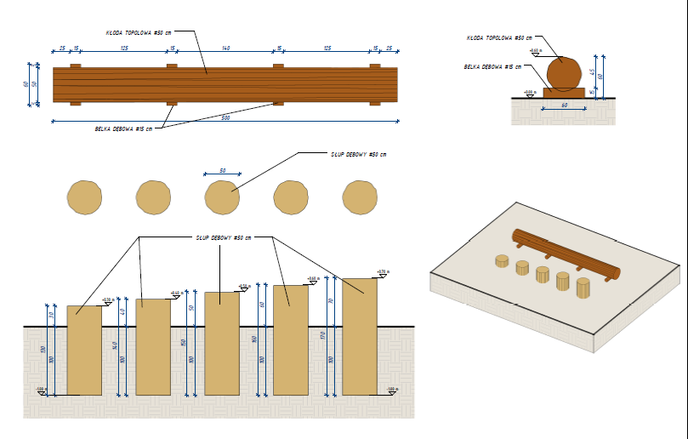

* + - 1. **Tablica informacyjna**

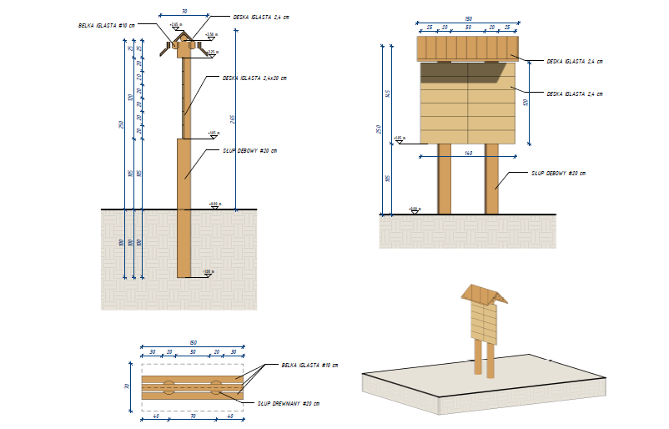

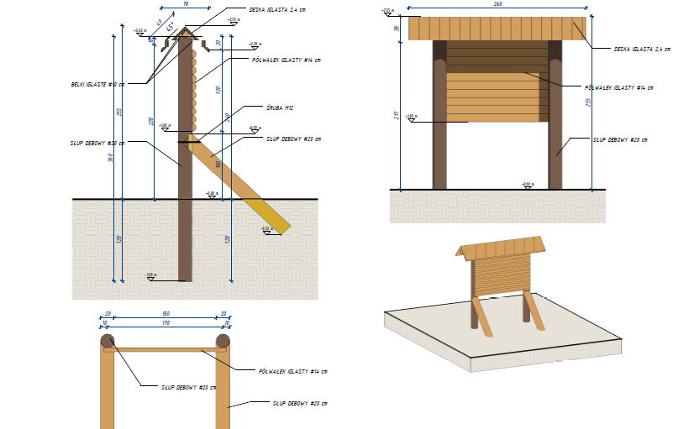**3. Tablica informacyjno-edukacyjna**

* + - 1. 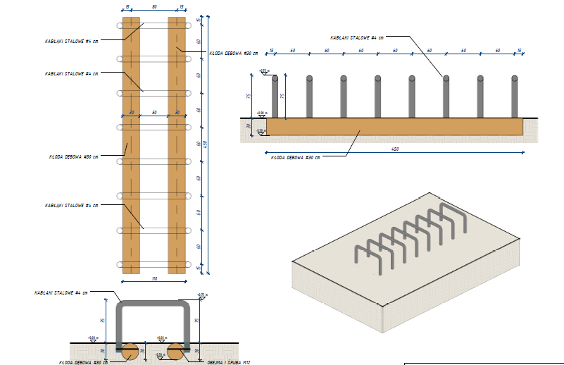**Stojak na rowery**
      2. 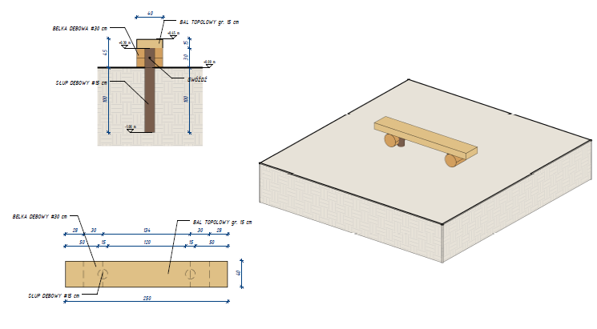**Ławka**
      3. 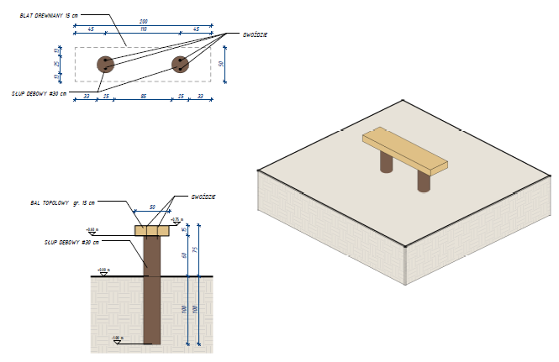**Stół**
      4. 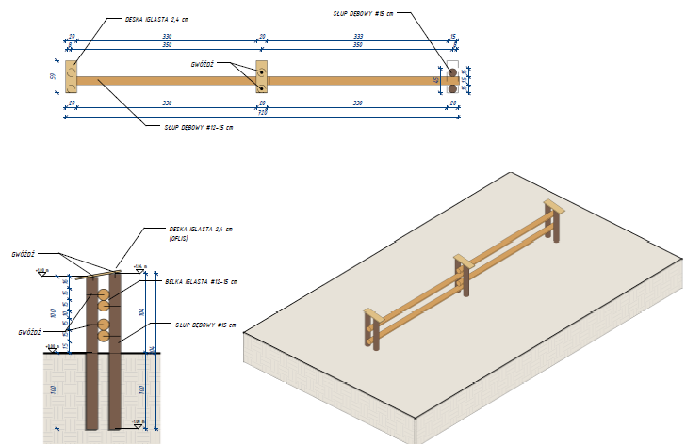**Ogrodzenie**
      5. 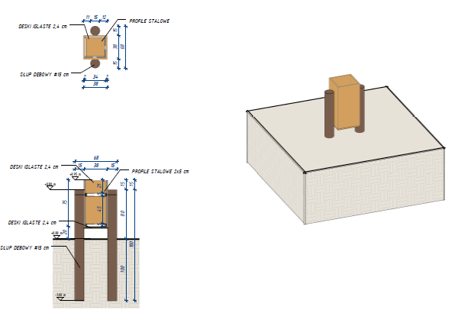**Kosz na śmieci**
      6. 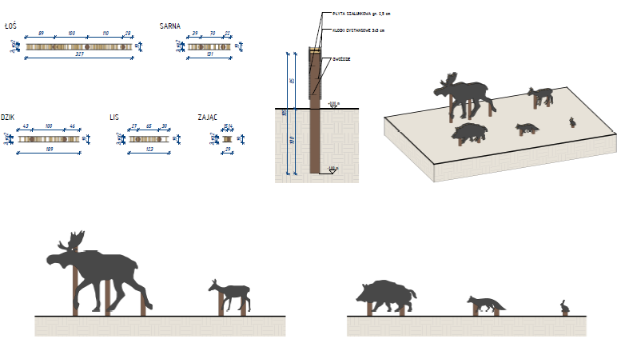**Sylwetki zwierząt**
      7. 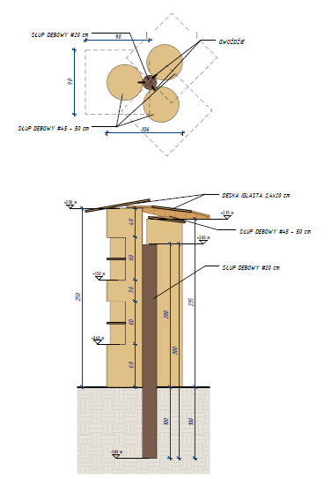**Biblioteka leśna**

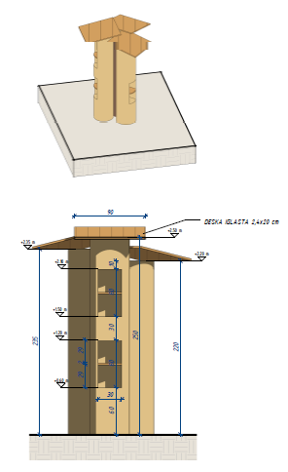

* + - 1. 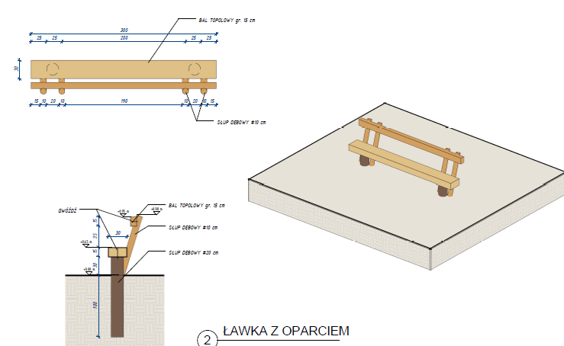**Ławka z oparciem**
      2. **Słupek kontrolny**
      3. 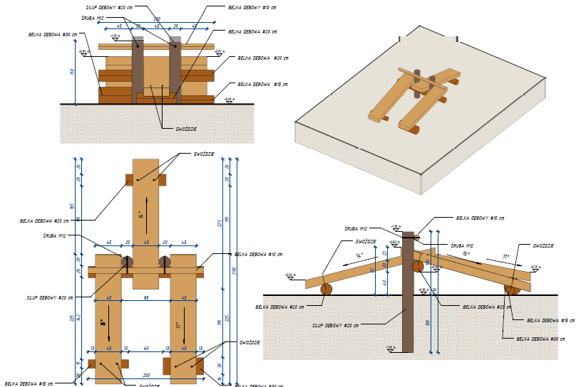**Brzuszki**
      4. 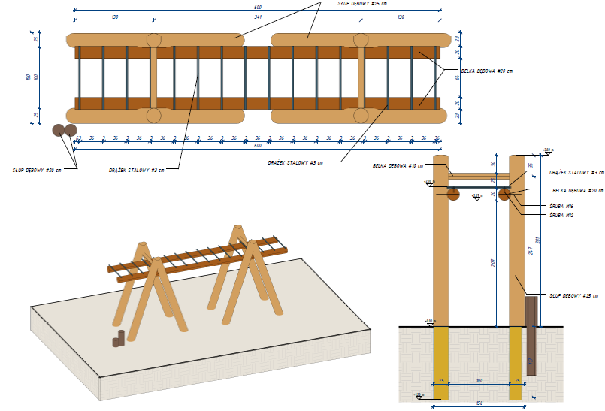**Drabinka pozioma**

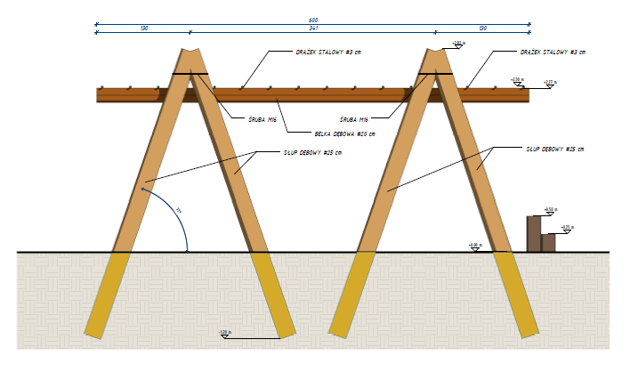

* + - 1. 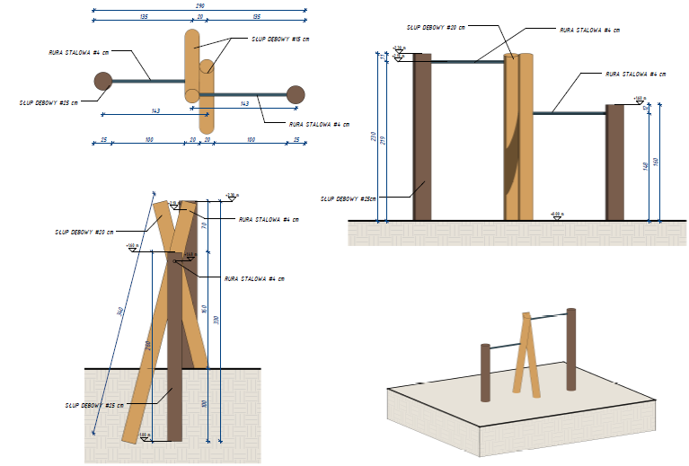**Drążki**
      2. 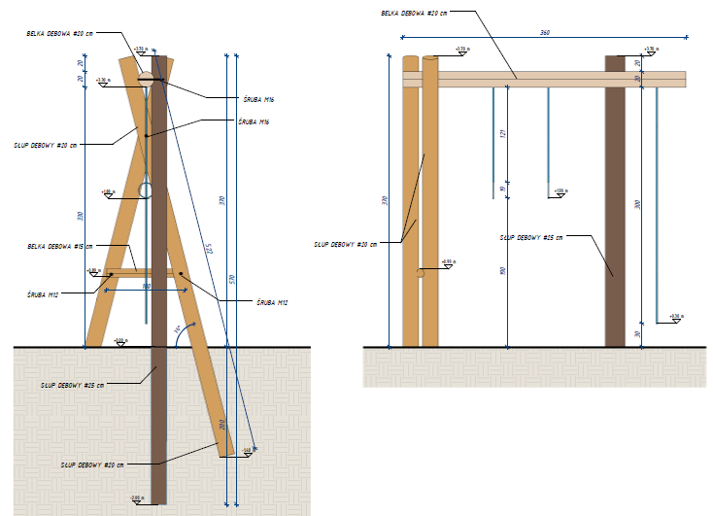**Obręcze i lina do wspinania**
      3. 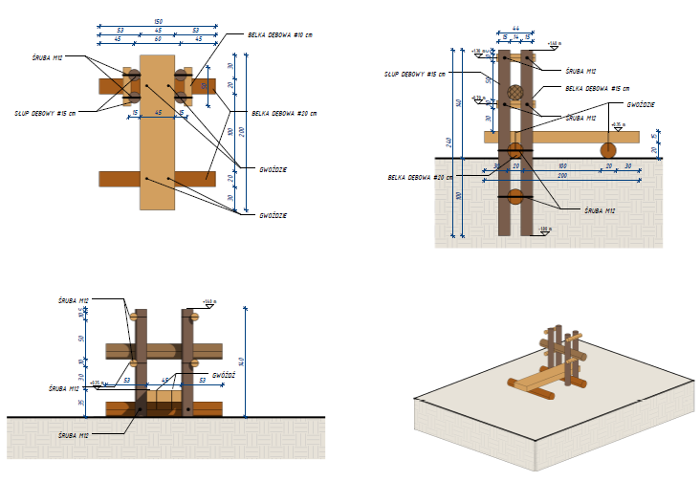**Podnoszenie ciężarów**
      4. 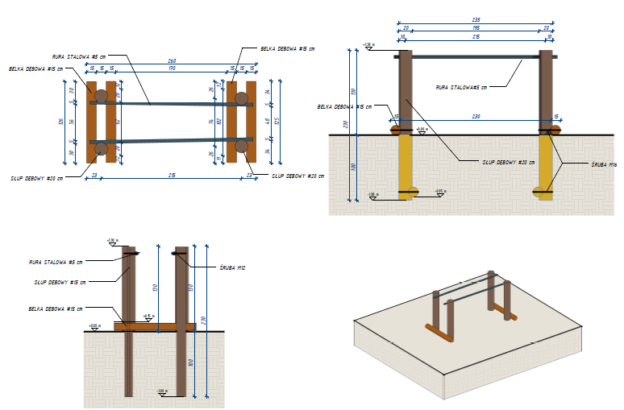**Poręcze**
      5. 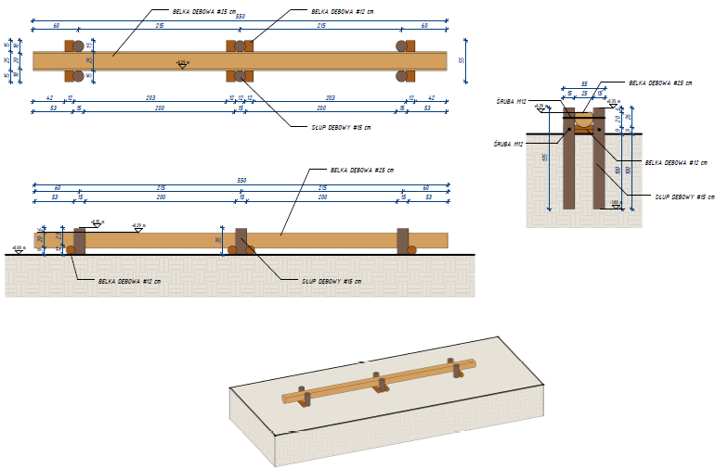**Równoważnia**
      6. 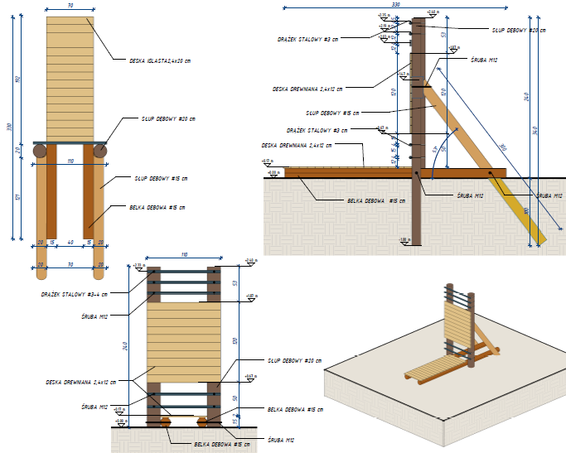**Ścianka do ćwiczeń**

**IV**

**1. Wskazania dotyczące montażu odłowni stałych:**

- wymiary 1 panelu: 3,00m x 2,3m,

- w skład odłowni wchodzą 4 panele pełne, 2 panele ażurowe oraz elementy rękawa i wejścia z klapa opadającą, 10 słupów.

**RYSUNKI PROJEKTOWE**

Do górnej części słupa przymocowane na elementach metalowych deski iglaste grubości minimum 3 cm. Deski muszą być zlokalizowane na całym obwodzie odłowni wewnątrz w sposób zabezpieczający przed wyskakiwaniem dzików.

**Odłownia kompletna:**

Rygle blokujące klapę po opadnięciu. Dąb 6x12x240 cm . Zabezpieczenie śrubami uniemożliwiającymi wyjęcie z obejm.

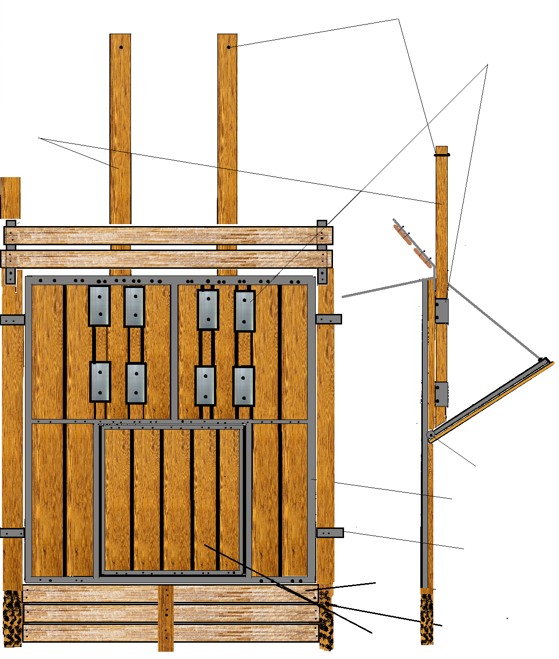

4 obejmy stalowe 4 mm mocowane na śruby z podkładką 25x8 cm

Dąb  
 6x12 cm dł. 240 cm

Zawiasy klapy odłowni

Płaskowniki mocujące ścianę do słupów mocowane na drewnowkręty ośmiokątne hartowane.

Słupy dębowe średnicy 17-20 cm łącznie 10 sztuk długości 350 cm w części podziemnej (100 cm) pozbawione części bielastej.

Części nadziemne odłowni powinny być wykonane z desek dębowych 3 cm w układzie pionowym   
(4 ściany 300x250cm, ściana z klapą 200x250cm. Ściana odłowni składa sią z części podziemnej sięgającej 100 cm poniżej poziomu gruntu oraz części nadziemnej o wysokości 250 cm. W części podziemnej od strony wewnętrznej ściana musi być przymocowana do słupów, wykonana z drewna dębowego (deski 3 cm) bez części bielastej.   
W połowie długości ściany podziemnej należy zastosować wzmocnienie pionowe z materiału jak na ścianę podziemną połączone ze ścianą nadziemną. Ściana podziemna musi być wykonana na całym obwodzie odłowni.

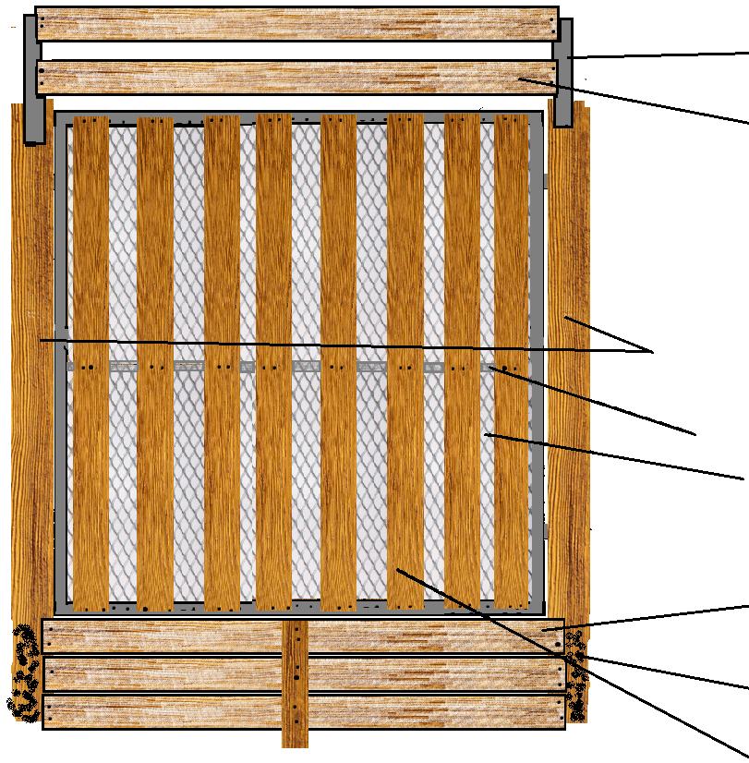

Ściana odłowni składa 100 cm poniżej poziomu gruntu oraz w części nadziemnej 250 cm. Ściana z desek dębowych grubości 3 cm w układzie pionowym w odstępach nie większych niż 7cm.

Słupy bez części bielastej

Siatka z drutu ocynkowanego grubości minimum 4 mm i średnicy oczka nie większej niż 65mm mocowana na stałe do ramy z kątownika oraz do desek co 20 cm.

Słupy dębowe

Deski zabezpieczające przed wyskakiwaniem mocowane z nachyleniem do wnętrza odłowni.  
 na elementach metalowych.

.

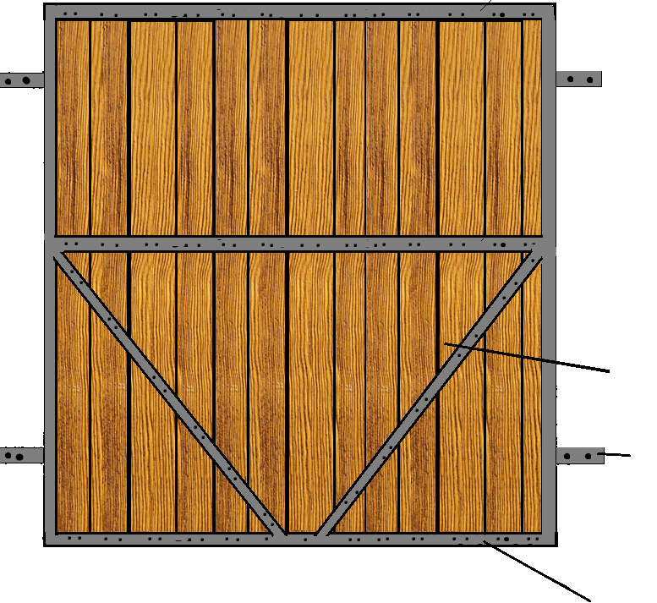

Ściana pełna z desek dębowych grubości 3 cm w układzie pionowym

Płaskownik mocujący do słupa

Kątownik 50x50 mm stanowiący ramę do mocowania desek.

Wyjście (rękaw wyprowadzający) powinien być wykonany z materiału jak na ścianę nadziemną z deski dębowej i wraz z systemem linek i drzwi wysuwanych do góry umożliwiać ścisłe dostawienie i swobodne otwieranie skrzyń transportowych.

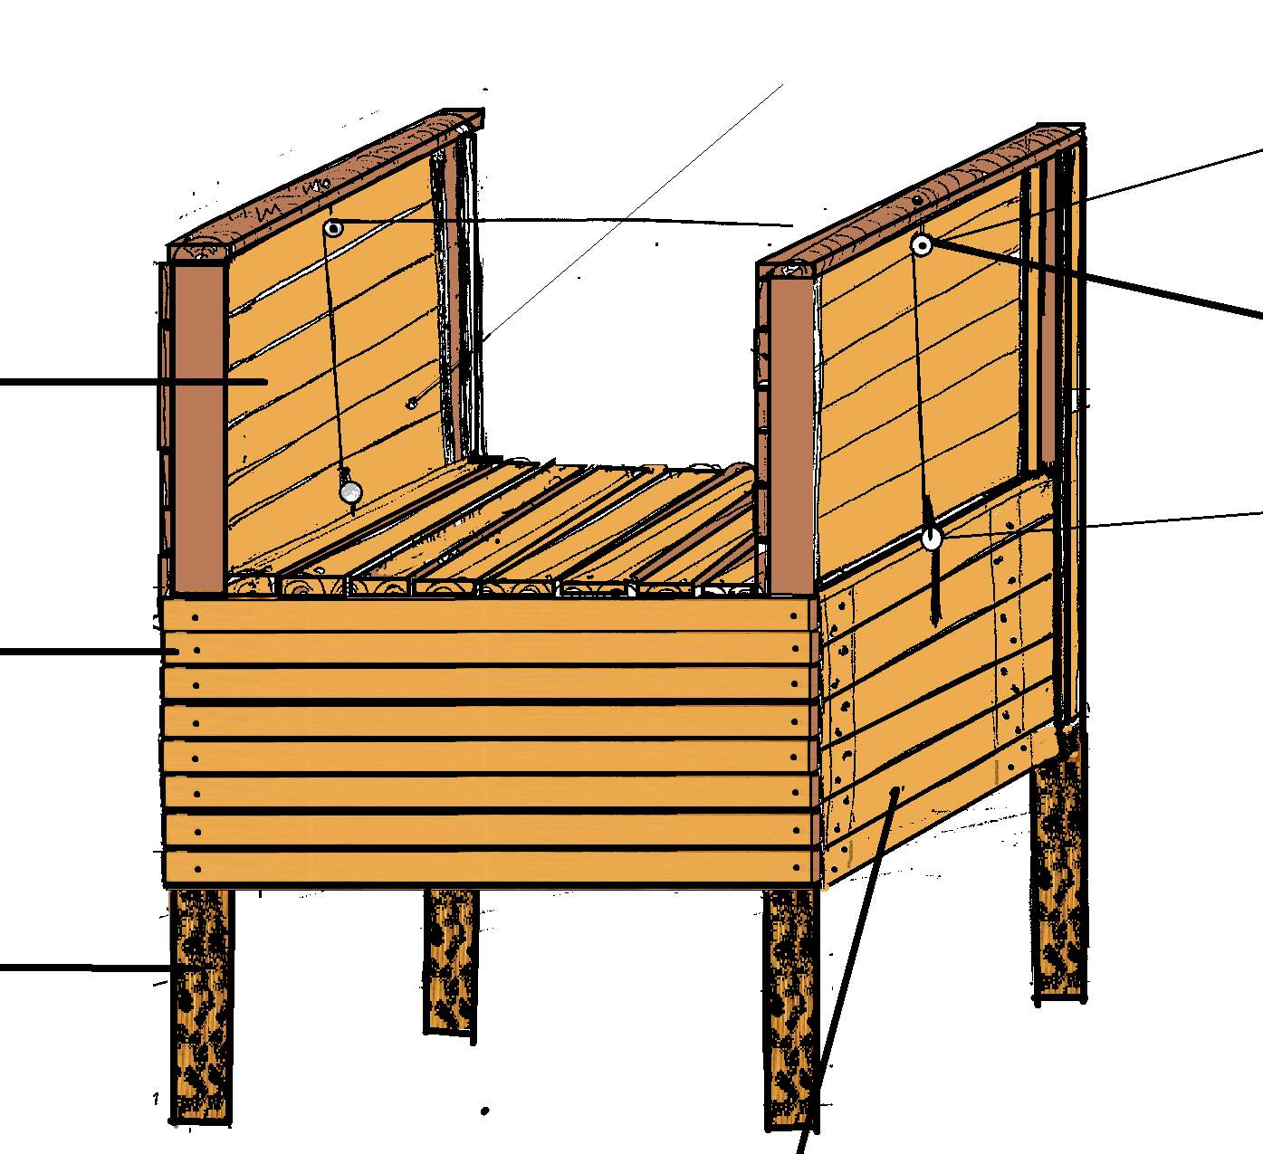

Zasuwa.

Linki średnicy 6 mm w systemie uniemożliwiającym zacinanie się .

Deskowanie dębowe grubości 3 cm szerokość 90-100 cm

Długość rękawa 230 cm

Zasuwa zewnętrzna

Słupy dębowe okrągłe śr. 15cm lub prostokątne bez części bielastej sięgające 100 cm poniżej poziomu ziemi.

**Pozostałe założenia:**

Zasuwa z obu stron rękawa 90x70-80cmx0,32 cm w prowadnicach.

**Pozostałe założenia:**

Jedna ze ścian pełnych musi mieć możliwość szybkiego rozłączenia i otwarcia na szerokość. Wszystkie elementy metalowe powinny być trwale zabezpieczone antykorozyjnie a elementy ruchome zabezpieczone przed kradzieżą, rozmontowaniem i obsługą osób niepowołanych za pomocą kłódek systemowych i łańcuchów. Każda z odłowni musi być demontowalna i pozwalać na przewiezienie w częściach w inną lokalizację. Konstrukcja każdej musi pozwalać na samodzielne funkcjonowanie oraz połączenie z dowolną ilością kolejnych tak, aby można było łączyć i rozdzielać grupy zwierząt. Konstrukcja i wytrzymałość odłowni nie może być niższa niż odłowni istniejących na których zamawiający zaleca się wzorować.

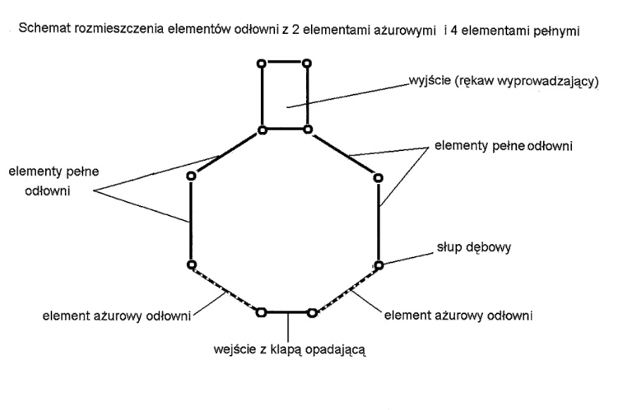

**2. Sposób montażu elementów zabezpieczających przed podkopaniem ścian odłowni:**

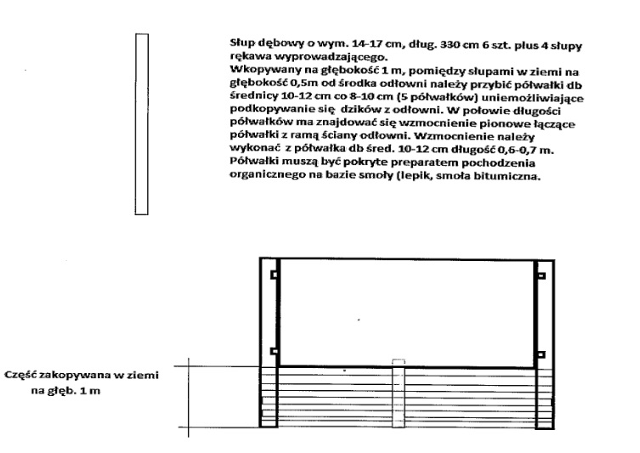

**3. Wskazania dotyczące montażu odłowni przenośnych:**

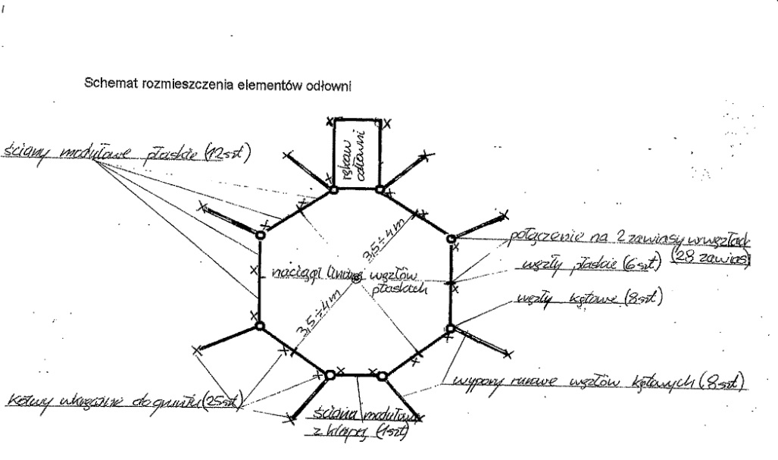

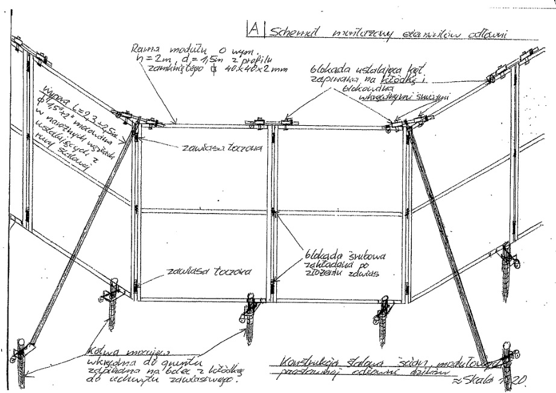

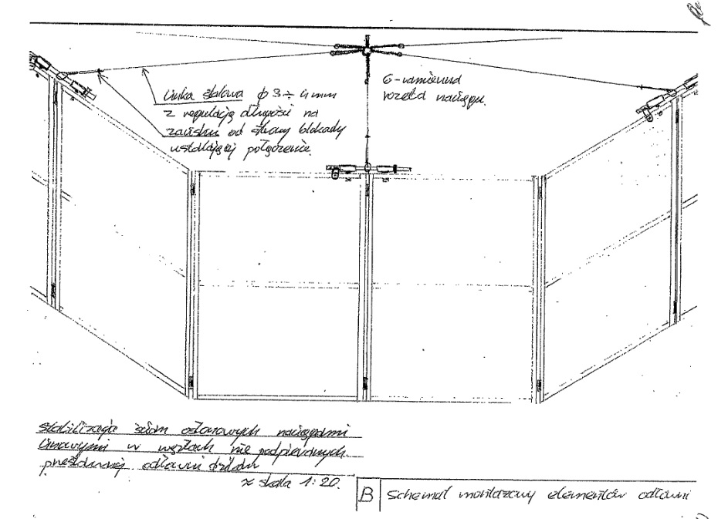

**WYKAZ CZYNNOŚCI**

|  |  |  |  |
| --- | --- | --- | --- |
| **Kod czynności** | **Opis czynności** | **Jednostka miary** | **Ilość** |
| CZYSZ-TU | czyszczenie, montaż tablic | M2 | 67,1 |
| DEM-TUR | demontaż urządzeń turystycznych | SZT | 36 |
| DEM-TUR1 | demontaż ogrodzenia - 1 przęsło | SZT | 25 |
| DEM-TUR10 | demontaż piaskownicy | SZT | 1 |
| DODAT-ODŁ | Wymiana zabezpieczenia górnego odłowni stałej i przenośnej - 1 szt. kpl=3,3mb desk+8xpłakown.60cm | SZT | 1 |
| DODAT-ODŁ1 | Odwrócenie klapy wejściowej w odłowni przenośnej - 1 szt. | SZT | 1 |
| DODAT-ODŁ2 | Odwrócenie klapy wejściowej w odłowni drewnianej - 1 szt. | SZT | 1 |
| GODZ MH | Prace godzinowe zmechanizowane zagospodarowane | H | 24 |
| GODZ RH | Prace godzinowe ręczne zagospodarowane | H | 24 |
| GODZ SH | Prace godzinowe z wykorzystaniem samochodu | H | 24 |
| MAL - ŁOW | Malowanie elementów ze sklejki i metalowych odłowni przenośnej - 1 m2 | M2 | 25 |
| MAL-PIKT | malowanie piktogramów ścieżki | SZT | 65 |
| MAL-TUR | malowanie urządzeń turystycznych | M2 | 120 |
| MJSC-PAM | porządkowanie miejsc pamięci | SZT | 6 |
| NAPR-TUR | naprawa urządzeń turystycznych | SZT | 55 |
| ODŁ-SMAR | Smarowanie zawiasów klap w odłowniach stacjonarnych i przenośnych | KPL | 14 |
| O-PAŚ1 | Wymiana nogi w paśniku - 1 szt. Db śr.12-16 cm,dł.1,5-1,8m | SZT | 1 |
| O-PAŚ2 | Wymiana krokwi w konstrukcji dachu paśnika - drewno iglaste - 1 mb, szer. wysokość od 5 do 7cm | MB | 1 |
| O-PAŚ3 | Wymiana poszycia dachowego paśnika - 1 m2, deska z drewna iglastego gr.3,2,dł 3m | M2 | 2 |
| O-PAŚ4 | Wymiana drobnych elementów metalowych w paśniku - 10 szt. | DKST | 1 |
| O-PAŚ5 | Wymiana półwałka w paśniku (drabinki, odkosy) - 1 szt. śr.10-12cm, dł.2m | SZT | 4 |
| PRZEN-OD1 | Demontaż, przewóz i montaż odłowni stałej w nowym miejscu -1szt. | SZT | 1 |
| PRZEN-OD2 | Demontaż, przewóz i montaż odłowni przenośnej w nowym miejscu -1szt. | SZT | 1 |
| PRZEN-OD3 | Demontaż, przewóz i montaż odłowni stałej w nowym miejscu wraz z zabezpieczeniem dołu -1szt. | SZT | 1 |
| PRZEN-OD4 | Demontaż, przewóz i montaż odłowni przenośnej w nowym miejscu wraz z zabezpieczeniem dołu-1szt. | SZT | 1 |
| SZLIF-TU | czyszczenie szlifierką urządzeń | M2 | 115 |
| WYM-KMTR | wymiana słupków - trasa biegowa Db.190x14x14 cm | SZT | 5 |
| WYM-KMTR2 | wymiana tablic - trasa biegowa Db17x22x2,4 cm | SZT | 5 |
| WYM-ŁAW1 | wymiana blatu ławy | SZT | 46 |
| WYM-ŁAW2 | wymiana nogi ławy | SZT | 89 |
| WYM-ŁAW3 | wymiana poprzeczki nóg ławy | SZT | 12 |
| WYM-ŁAW4 | wymiana oparcia bal z drewna liściastego 15x15,2,5m | SZT | 11 |
| WYM-MOST1 | wymiana deski poszycia pomalowanej iglastej gr. 70mm | M2 | 10 |
| WYM-MOST2 | wymiana deski poszycia pomalowanej dąb gr 40mm | M2 | 9 |
| WYM-MOST3 | wymiana legara pomalowanego dąb śr. 12-15 cm | MB | 12 |
| WYM-MOST4 | wymiana słupa pomostu dąb śr. >15cm | SZT | 10 |
| WYM-MOST5 | wymiana poręczy kładki, dąb śr. 7-10 cm | MB | 14 |
| WYM-MOST6 | wymiana słupków pod poręcz dąb, śr. 10-12 cm | SZT | 15 |
| WYM-ODŁ10 | Naprawa odłowni stałej i przenośnej-wymiana drobnych elementów metalowych takich jak śruby, nity -10 szt. | DKST | 8 |
| WYM-ODŁ11 | Wymiana rygla odłowni stałej, Db średnica 6x12 cm, długość 2,1 - 2,6m - 1szt | SZT | 1 |
| WYM-ODŁ12 | Wymiana deski Db, grubość 3,2 cm, długość 3mb - 1m2 | M2 | 2 |
| WYM-ODŁ13 | Wymiana deski Db, grubość 5 cm, długość 3mb - 1m2 | M2 | 1 |
| WYM-ODŁ14 | Wymiana sklejki w ścianie odłowni przenośnej, grubość: 15mm wodoodporna - 1m2 | M2 | 13 |
| WYM-ODŁ15 | Wymiana wypory odłowni przenośnej - 1 szt. | SZT | 2 |
| WYM-ODŁ16 | Wymiana śruby wypory odłowni przenośnej - 1 szt. | SZT | 1 |
| WYM-ODŁ17 | Wymiana rygla odłowni przenośnej - metalowy profil o średnicy 40 x 40 mm, długość 2-2,5mb - 1szt. | SZT | 1 |
| WYM-ODŁ18 | Wymiana rygla łączącego ściany w odłowni przenośnej - metalowa rura 3/4 cala, dł. 50-60 cm z tuleją i podkładkami - 1szt. | SZT | 1 |
| WYM-ODŁ19 | Wymiana płaskownika stalowego w odłowni przenośnej - 40 mm x 2-3mm - 1mb. | MB | 1 |
| WYM-ODŁ2 | Wymiana deski iglastej, grubość 3,2cm, długość 3mb - 1m2 | M2 | 12 |
| WYM-ODŁ20 | Wymiana ziemi w boksach i odłowniach przy Ośrodku Rehabilitacji Zwierząt (piasek rzeczny +kruszywo łamane 31,5-63 mm) - 1 m3 | M3 | 2 |
| WYM-ODŁ3 | Wymiana kątownika w odłowni stałej, 40 x 40 mm, grubość 4mm - 1mb | MB | 1 |
| WYM-ODŁ4 | Wymiana półwałka iglastego, odłownia stała, średnica 14cm (±10%) o długości > 2mb - 1szt | SZT | 22 |
| WYM-ODŁ5 | Wymiana siatki, odłownia stała, oczko o średnicy: 65 mm, grubość drutu: 4 mm - 1m2 | M2 | 3 |
| WYM-ODŁ6 | Wymiana słupa dębowego w odłowni stałej, średnica 17-20cm, długość 3mb - 1szt | SZT | 3 |
| WYM-ODŁ9 | Odłownia stała i przenośna - wymiana linki - 1mb | MB | 15 |
| WYM-OGR1 | wymiana żerdzi ogrodzenia śr. 7-9 cm, dł. 4m | SZT | 5 |
| WYM-OGR2 | wymiana żerdzi ogrodzenia śr. 10-12 cm, dł. 4m | SZT | 65 |
| WYM-OGR3 | wymiana żerdzi ogrodzenia śr. 13-15 cm, dł. 4m | SZT | 55 |
| WYM-OGR4 | wymiana żerdzi ogrodzenia starego śr. 9-11cm; dł. 2,5-3,5m | SZT | 5 |
| WYM-OGR5 | wymiana słupków ogrodzenia śr. 8-12 cm, dł. 2-2,5m | SZT | 5 |
| WYM-OGR6 | wymiana słupków ogrodzenia śr. 12-16 cm, dł. 2-2,5m | SZT | 95 |
| WYM-OGR7 | wymiana nakrywy słupka ogrodzenia | SZT | 95 |
| WYM-PIACH | wymiana piasku w piaskownicy | M3 | 30 |
| WYM-PLAN2 | wymiana plansz informacyjnych z materiałem | M2 | 24 |
| WYM-PLAND | wymiana plansz informacyjnych bez materiału | SZT | 32 |
| WYM-SCHO2 | wymiana stopnia schodów dąb 2,5x0,4x0,15 m | SZT | 5 |
| WYM-SCHOD | wymiana stopnia schodów dąb 2,5x0,3x0,10 m | SZT | 4 |
| WYM-STEL1 | wymiana słupa tablicy śr. 25 cm dł. 3,5-4,5 m | SZT | 18 |
| WYM-STEL2 | wymiana deski na plecach/dachu tablicy | M2 | 27 |
| WYM-STEL3 | wymiana półbalików-stelaża 2 słupki | M2 | 19 |
| WYM-STEL4 | wymiana dachu stelaża 2 słupki | M2 | 35 |
| WYM-STEL5 | wymiana balika dachu stelaża 2 słupki | SZT | 28 |
| WYM-STEL6 | wymiana zastrzału stelaża 2 słupki | SZT | 13 |
| WYM-STEL7 | wymiana pojedynczego słupka stelaża dąb śr. 20-25cm, dł. 3,5m | SZT | 11 |
| WYM-STÓŁ1 | wymiana blatu stołu topola 2x0,5x0,15cm | SZT | 17 |
| WYM-STÓŁ2 | wymiana nogi stołu dąb śr. 35cm, dł. 1,5m | SZT | 38 |
| WYM-STRZ1 | strzałka kierunkowa Db 130x55x5 napis | SZT | 1 |
| WYM-STRZ2 | strzałka kierunkowa Db 130x30x5 napis | SZT | 4 |
| WYM-URZ1 | wymiana deski równoważni | SZT | 3 |
| WYM-URZ11 | wymiana rury stalowej śr. 6cm, gr. 3mm | MB | 12 |
| WYM-URZ12 | wymiana kabłąka huśtawki "ważki" | SZT | 8 |
| WYM-URZ14 | wymiana słupka do przeskoków Db śr. 35cm, dł. 1,5m | SZT | 8 |
| WYM-URZ15 | wymiana kłody równi pochyłej | SZT | 3 |
| WYM-URZ16 | wymiana słupa równi pochyłej | SZT | 3 |
| WYM-URZ17 | wymiana kloca do przeskoków śr. 25cm, dł. 1,5m | SZT | 5 |
| WYM-URZ18 | wymiana słupka do kloca do przeskoków | SZT | 8 |
| WYM-URZ19 | wymiana elementu palisady do przeskakiwania | SZT | 7 |
| WYM-URZ2 | wymiana elementu drabiny Db śr. 8 cm, dł. 0,6m | SZT | 8 |
| WYM-URZ20 | wymiana równoważni poziomej Db śr. 25 cm | SZT | 5 |
| WYM-URZ21 | wymiana słupa równoważni poziomej | SZT | 6 |
| WYM-URZ22 | wymiana odeskowania ściany pionowej | M2 | 9 |
| WYM-URZ23 | wym. słupa Db śr. 10 cm | MB | 6 |
| WYM-URZ24 | wym. słupa Db śr. 15 cm | MB | 6 |
| WYM-URZ27 | wymiana liny do wspinania | MB | 12 |
| WYM-URZ29 | wymiana ściany śmietnika drewno sosnowe o wymiarach 75x10x2,4 cm | M2 | 53,1 |
| WYM-URZ3 | wymiana elementu zjeżdżalni drewno sosnowe o wymiarach 4x8x1,2m | SZT | 10 |
| WYM-URZ30 | wymiana siedziska huśtawki 50x3,4x15 cm | SZT | 4 |
| WYM-URZ31 | wymiana panewek łańcucha huśtawki | SZT | 4 |
| WYM-URZ32 | remont miejsca ogniskowego | SZT | 5 |
| WYM-URZ33 | wymiana belki huśtawki "ważka" dł. 3,00 m, śr. 20cm | SZT | 6 |
| WYM-URZ34 | wymiana rury stalowej ocynkowanej 30-40mm | MB | 13 |
| WYM-URZ35 | wymiana szkieletu metalowego śmietnika | SZT | 28 |
| WYM-URZ36 | wymiana słupków śmietniczki | SZT | 55 |
| WYM-URZ38 | wymiana dna śmietniczki | M2 | 13 |
| WYM-URZ4 | wymiana łańcucha równoważni śr. 6mm | MB | 5 |
| WYM-URZ43 | wymiana blatu drewno topoli osiki o wymiarach 2,5x0,4x0,25 m | SZT | 2 |
| WYM-URZ46 | wymiana blatu drewno topoli osiki o wymiarach 2,5x04x025 m | SZT | 1 |
| WYM-URZ47 | wymiana sztangi Db dł. 180 cm, śr. 20 cm | MB | 2,8 |
| WYM-URZ5 | wymiana osi ważki śr. 30mm, dł. 0,5m | SZT | 5 |
| WYM-URZ53 | wymiana siedziska drewno iglaste 35x24x4,8 cm | SZT | 10 |
| WYM-URZ6 | wymiana słupka huśtawki ważka, Db śr. 18-25 cm, dł. 1,5 m | SZT | 11 |
| WYM-URZ60 | wymiana łańcucha 6mm | MB | 19 |
| WYM-URZ67 | wymiana wagonu drewno topoli dł. 1,2 śr. 40-70 cm | MB | 2 |
| WYM-URZ68 | wymiana rury stalowej śr. 4-5cm | MB | 11 |
| WYM-URZ69 | wymiana bala drewno iglaste śr. 10-12 cm dł. do 2m | MB | 6 |
| WYM-URZ7 | wymiana słupka palisady piaskownicy śr. 18-24 cm dł. 1,5 m | SZT | 10 |
| WYM-URZ70 | wymiana bala drewno iglaste śr. 10 cm, dł. 2-4m | MB | 8 |
| WYM-URZ71 | wymiana bala drewno iglaste śr. 15cm, dł. do 2m | MB | 5 |
| WYM-URZ72 | wymiana bala drewno iglaste śr. 15cm, dł. 2-4m | MB | 6 |
| WYM-URZ73 | wymiana bala drewno iglaste śr. 15cm, dł. 4-6m | MB | 11 |
| WYM-URZ74 | wymiana bala drewno iglaste śr. 20cm, dł. do 2m | MB | 2 |
| WYM-URZ75 | wymiana bala drewno iglaste śr. 20cm, dł. 2-4m | MB | 11 |
| WYM-URZ76 | wymiana bala drewno iglaste śr. 20cm, dł. 4-6m | MB | 8 |
| WYM-URZ77 | wymiana bala Db śr. 10cm, dł. do 2m | MB | 18 |
| WYM-URZ78 | wymiana bala Db śr. 10cm, dł. 2-4m | MB | 11 |
| WYM-URZ79 | wymiana bala Db śr. 15cm, dł. do 2m | MB | 7 |
| WYM-URZ8 | wymiana kłonicy piaskownicy Db śr. 25 cm, dł. 4,3 m | SZT | 4 |
| WYM-URZ80 | wymiana bala Db śr. 15cm, dł. 2-4m | MB | 25 |
| WYM-URZ81 | wymiana bala Db śr. 15cm, dł. 4-6m | MB | 13 |
| WYM-URZ82 | wymiana bala Db śr. 20cm, dł. do 2m | MB | 8 |
| WYM-URZ83 | wymiana bala Db śr. 20cm, dł. 2-4m | MB | 10 |
| WYM-URZ84 | wymiana bala Db śr. 20cm, dł. 4-6m | MB | 12 |
| WYM-URZ85 | wymiana bala Db śr. 25cm, dł. do 2m | MB | 6 |
| WYM-URZ86 | wymiana bala Db śr. 25cm, dł. 2-4m | MB | 8 |
| WYM-URZ87 | wymiana bala Db śr. 25cm, dł. 4-6m | MB | 7 |
| WYM-URZ88 | wymiana bala Db śr. 30cm, dł. do 2m | MB | 6 |
| WYM-URZ89 | wymiana bala Db śr. 30cm, dł. 2-4m | MB | 8 |
| WYM-URZ9 | wymiana łańcucha huśtawki, śr. 6mm | MB | 4 |
| WYM-URZ90 | wymiana bala Db śr. 30cm, dł. 4-6m | MB | 10 |
| WYM-URZ91 | wymiana bala Db śr. 25-30 cięty dł. 3-6m | MB | 7 |
| WYM-URZ92 | wymiana siedziska huśtawki 50x15x3,4 cm | SZT | 5 |
| WYM-URZ95 | wymiana kłody z drewna liściastego o naturalnym kształcie, średnica 40cm lub większa, długość 4m lub większa | MB | 8 |
| WYM-URZ96 | wymiana legara dębowego, średnica 15 cm lub większa, długość 50 cm lub większa | MB | 5 |
| WYM-URZ97 | wymiana kłody z drewna liściastego o naturalnym kształcie, średnica 50cm lub większa, długość 3m lub większa | MB | 6 |
| WYM-URZ98 | wymiana legara dębowego, średnica 15 cm lub większa, długość 50 cm lub większa | MB | 5 |
| WYM-WIAT1 | wymiana dachu deska z drewna iglastego gr. 2,4cm | M2 | 73 |
| WYM-WIAT2 | wymiana poszycia dachowego - gont | M2 | 23 |
| WYM-WIAT3 | wymiana łaty dachowej | MB | 40 |
| WYM-WIAT4 | wymiana słupka wiaty Db śr. > 25 cm | SZT | 69 |
| WYM-WIAT5 | wymiana krokwii/jętki dachu wiaty | MB | 27 |
| WYM-WIAT6 | wymiana płatew | SZT | 12 |

**V**

**CHARAKTERYSTYKA OBWODÓW LEŚNYCH**

1. **Obwód leśny „LAS SOBIESKIEGO” o łącznej powierzchni około 688,40** **ha**

**W skład Obwodu leśnego Las Sobieskiego wchodzą kompleksy leśne:**

- Las Sobieskiego - pow. 402,20 ha

- Rezerwat im. Króla Jana III Sobieskiego - pow. 114,03 ha

- Las Matki Mojej - pow. 14,68 ha

- Rezerwat Olszynka Grochowska - pow. 69,39 ha

- Las Bródno - pow. 88,10 ha

a także lasy nadzorowane na terenie dzielnic Wawer, Rembertów, Wesoła, Targówek   
o łącznej powierzchni około 800 ha.

Obwód leśny Las Sobieskiego znajduje się na terenie Dzielnic Wawer, Rembertów, Wesoła, Targówek m.st. Warszawy.

1. **Obwód leśny „KABATY” o łącznej powierzchni około 932,14 ha**

**W skład Obwodu leśnego Kabaty wchodzą kompleksy leśne:**

- Rezerwat Las Kabacki - pow. 924,72 ha

- Lasek Brzozowy - pow. 1,87 ha

- Lasek przy Bażantarni - pow. 1,43 ha

- Las w gminie Prażmów - pow. 4,12 ha

a także lasy nadzorowane w Dzielnicy Ursynów, Wilanów m.st. Warszawy

Obwód leśny Kabaty znajduje się na terenie Dzielnic Ursynów i Wilanów m.st. Warszawy oraz na obszarze Gminy Prażmów.

1. **Obwód leśny „BEMOWO- KOŁO” o łącznej powierzchni około 556,73 ha**

**W skład Obwodu leśnego Bemowo-Koło wchodzą kompleksy leśne:**

- Las Bemowo - pow. 513,54 ha

- Las Koło - pow. 43,19 ha

a także lasy nadzorowane na terenie dzielnicy Bemowo i Wola.

Obwód leśny Bemowo - Koło znajduje się na terenie Dzielnic Bemowo, Bielany, Wola, Włochy m.st. Warszawy oraz na obszarze Gminy Stare Babice.

1. **Obwód leśny „BIELANY-MŁOCINY” o łącznej powierzchni około 729,19 ha**

**W skład Obwodu leśnego Bielany-Młociny wchodzą kompleksy leśne:**

- Las Bielański wraz z rezerwatem - pow. 151,83 ha

- Las Lindego - pow. 20,49 ha,

- Las Nowa Warszawa - pow. 130,83 ha,

- Las Młociny - pow. 103,13 ha

- Las Białołęka - pow. 44,88 ha,

- Las Dąbrówka - pow. 27,29 ha,

- Las Henryków - pow. 49,80 ha,

- Las Wydma Żerańska - pow. 17,94 ha,

- Las Wiśniewo - pow. 21,56 ha,

- Las Winnica - pow. 9,37 ha,

- Las Anecin - pow. 23,24 ha,

- Las Choszczówka - pow. ok. 25 ha,

a także lasy nadzorowane na terenie dzielnic Bielany i Białołęka.

Obwód leśny Bielany - Młociny znajduje się na terenie Dzielnic Bielany i Białołęka   
m.st. Warszawy.

|  |  |  |  |  |
| --- | --- | --- | --- | --- |
| **ZESTAWIENIE ORIENTACYJNEJ LICZBY URZĄDZEŃ W OBWODACH LEŚNYCH** | | | | |
| **OBWÓD LEŚNY** | **RODZAJ LOKALIZACJI** | **LICZBA LOKALIZACJI** | **ORIENTACYJNA LICZBA URZĄDZEŃ (SZT.)** | **ORIENTACYJNA DŁUGOŚĆ OGRODZENIA (MB.)** |
|
| **LAS SOBIESKIEGO** | ŚCIEŻKA ZDROWIA | 3 | 487 | 418 |
| SKWER LEŚNY | 5 |
| **KABATY** | PLAC ZABAW | 3 | 134 | 500 |
| ŚCIEŻKA ZDROWIA | 1 |
| **BEMOWO - KOŁO** | PLAC ZABAW | 4 | 277 | 288 |
| ŚCIEŻKA ZDROWIA | 6 |
| SKWER LEŚNY | 2 |
| **BIELANY - MŁOCINY** | PLAC ZABAW | 4 | 223 | 280 |
| ŚCIEŻKA ZDROWIA | 2 |
| SKWER LEŚNY | 3 |
|  |  |  |  |  |
|  | **SUMA:** | **33** | **1121** | **1486** |

Załącznik 1b do SWZ

Załącznik 1b do projektowanych postanowień umowy

Wykaz placów zabaw dla których, Wykonawca będzie realizował naprawy, utrzymanie i konserwacje istniejących urządzeń zabawowych a także przeglądy okresowe:

1. Leśny Plac Zabaw przy ulicy Rydzowej 1a (dzielnica Ursynów), nawierzchnia bezpieczna kora.

Wykaz urządzeń:

|  |  |  |
| --- | --- | --- |
| Nazwa urządzenia | Jednostka |  |
| słup do rozmów | Szt. | 4 |
| tor przeszkód z pni | Szt. | 1 |
| Kulodrom + drewniany pomost+zjeżdżalnia | Szt. | 1 |
| równoważnia na sprężynach | Szt. | 1 |
| ruchomy labirynt z kulą | Szt. | 1 |
| rzeźby dzików | Szt. | 5 |
| słupki wspinaczkowe | Szt. | 8 |
| gniazda | Szt. | 3 |
| pagórki ziemne wraz z tunelami | Szt. | 2 |
| podest drewniany z tunelami | Szt. | 3 |
| podniesiona leśna rabata z labiryntem i tunelem | Szt. | 1 |
| hamaki z siatki | Szt. | 3 |
| ścianki z barierką przy wejściach do tuneli | Szt. | 4 |

1. Plac zabaw pod sosnowym dachem przy ulicy Kutrzeby (dzielnica Bemowo), nawierzchnia bezpieczna mineralna

Wykaz urządzeń:

|  |  |  |
| --- | --- | --- |
| Nazwa urządzenia | Jednostka |  |
| U1 - Domki małe i podesty | kpl | 1 |
| U2 - Domek mały ze zjeżdzalnią, taras 3 i belki leżące-borzeża z pieńkami | kpl | 1 |
| U3 - Huśtawka wahadłowa | kpl | 1 |
| U4 - Lokomotywa | kpl | 1 |
| U5 - Tunel | kpl | 1 |
| U6 - Zestaw wieżowy duży | kpl | 1 |
| U7 - Balans | kpl | 1 |
| U8 - Huśtawka ważka | kpl | 1 |
| U9 - Huśtawka bocianie gniazdo | kpl | 1 |
| ławki z oparciem | kpl | 4 |
| ławki bez oparcia | kpl | 2 |
| stół piknikowy | kpl | 2 |
| Kosz na odpadki | kpl | 3 |
| Tablica z regulaminem | kpl | 1 |
| Płotek żerdziowy wys 1-1,2m | mb | 6 |
| Wiata wraz z 2 ławami i 1 stołem | kpl | 1 |

1. Plac Zabaw w Lesie Bródnowskim przy ulicy Malborskiej (dzielnica Targówek), - nawierzchnia bezpieczna mineralna

Wykaz urządzeń:

|  |  |  |
| --- | --- | --- |
| Nazwa urządzenia | Jednostka |  |
| Huśtawka wahadłowa z siedziskiem gniazdowym. | Szt. | 1 |
| Liczydło | Szt. | 1 |
| Panel obrazkowy "kółko i krzyżyk" | Szt. | 1 |
| Tablica "gra pamięć" | Szt. | 1 |
| Domek drewniany ze zjeżdżalnią i piaskownicą | Kpl. | 1 |
| Zestaw zabawowy ze zjeżdżalnią "mini grodzisko". | Kpl. | 1 |
| Huśtawka wahadłowa z siedziskiem kubełkowym | Szt. | 1 |
| Stolik z szachownicą | Szt. | 2 |
| Kosz na śmieci | Szt. | 7 |
| Wiata wraz z stołem i dwoma ławkami | Kpl. | 2 |
| Tablica edukacyjno-informacyjna | Szt. | 3 |

1. Leśny parkour, boisko i plac zabaw przy ulicy Mrówczej (dzielnica Wawer), - nawierzchnia bezpieczna mineralna

Wykaz urządzeń:

|  |  |  |
| --- | --- | --- |
| Nazwa urządzenia | Jednostka | Liczba urządzeń |
| Plac do gry z piłką + piłkochwyt | szt | 1 |
| Leżące bale o śr. ok. 30cm, 2m długości - 8 szt. | kpl | 1 |
| Podest drewniany o wysokości 0,35m | szt | 1 |
| Skośne pieńki (półwałki) | kpl | 1 |
| Zespół urządzeń do parkouru: nr 5-niska ścianka, nr 6-dwa pieńki, nr 7-system ścianek i poręczy drewnianych, nr 8 - system niskich poręczy stalowych | kpl | 1 |
| Pochylone płaszczyzny do biegu | szt | 1 |
| 10 - "fala" i kółka | kpl | 1 |
| 11 - drabinka pozioma i pionowa + drążki do podciągania się | kpl | 1 |
| 12 - poręcze do wyciskania | kpl | 1 |
| 13 - poręcze do pompek | kpl | 1 |
| 10 - "fala" i kółka | kpl | 1 |
| 14 - płotek 2 - żerdziowy o wys. 90cm, przęsło 2m. | kpl | 1 |
| 15 - płotek z siatką - o wys. 120cm | kpl | 1 |
| 16 - zestaw sprawnościowy | kpl | 1 |
| 17 - kłody po 2m dł. ok 15cm średnicy | kpl | 1 |
| 17a - kłoda na sprężynach | kpl | 1 |
| 18 - pieńki o różnych wysokościach (0,2 - 0,5) | kpl | 1 |
| 19 - mały podest o powierzchni 1m2 | kpl | 1 |
| 20 - szczudła | kpl | 1 |
| 21 - pieńki na sprężynach + pieńki w gruncie o śr. 30cm, wys. do 0.4m (3szt + 3 szt.) | kpl | 1 |
| wąż - z bali o śr. ok 30cm | szt | 1 |
| 22a - rzeźba - głowa węża | szt | 1 |
| 23 - mostek z wiszącą kłodą | szt | 1 |
| 24 - tablica info | szt | 3 |
| 25 - ławki z oparciem | szt | 8 |
| 29 - stojaki na rowery | szt | 8 |
| 30 - kosz na odpadki | szt | 5 |

Wysokość drążka -1m= wysokość upadkowa

1. Plac Zabaw w Lasku na Kole przy ulicy Dahlberga ( dzielnica Wola), -

nawierzchnia bezpieczna mineralna

Wykaz urządzeń:

|  |  |  |
| --- | --- | --- |
| Nazwa urządzenia | Jednostka | Liczba urządzeń |
| Płotek derwniany o wys. 0,9m (17 słupków) | m | 30 |
| Elementy sensoryczne montowane na płotku | kpl | 1 |
| Huśtawka bocianie gniazdo | szt | 1 |
| Huśtawka klasyczna | szt | 1 |
| Rzeźby zwierząt | szt | 3 |
| Pieńki sprawnościowe h = 0,2-0,4m | szt | 23 |
| Leżące belki sprawnościowe o dł. 1,5-2m | szt | 4 |
| Stopnice drewniane o dł. 2m, montowane w istniejacej skarpie | szt | 6 |
| Wiata z tarasem i ze zjeżdżalnią + wyposażenie wiaty | kpl | 1 |
| Stopnice drewniane o dł. 1,2-1,5m, montowane w istniejacej skarpie | szt | 16 |
| Kładka | szt | 1 |
| Zjeżdżalnia na istniejącej skarpie | szt | 1 |
| Kryjówka drewniana trójkątna | szt | 3 |
| ławka z oparciem | szt | 2 |
| Kosz na śmieci | szt | 3 |
| Tablica z regulaminem i z logo BO | szt | 1 |
| Stojaki na rowery | szt | 6 |
| Pociąg (lokomotywa + 5 wagoników) | kpl | 1 |
| Ślimaki z wagonikami | kpl | 3 |
| Wąż - urządzenie do balansu - 16mb | kpl | 1 |
| Pieńki sprawnościowe h = 0,2-0,4m | szt | 10 |
| Tablica z regulaminem i z logo BO i ze znakiem kierunkowym | szt | 2 |
| Płotek derwniany o wys. 0,9m (8 słupków) | m | 15 |
| Leżące belki sprawnościowe o dł. 1,5-2m | szt | 41 |
| Pieńki sprawnościowe h = 0,2-0,5m | szt | 11 |
| Domek ze zjeżdżalnią i kładką | kpl | 1 |
| Pochylnia | szt | 1 |
| Mały domek | szt | 1 |
| Rzeźby zwierząt | szt | 3 |
| Tunel | szt | 3 |
| Mostek z drabinką - 10mb dł. | kpl | 1 |
| Przejście wagowe | szt | 2 |
| Zestaw sprawnościowy do balansu | kpl | 1 |
| Palisada wysoka (tyczki do przechodzenia) | szt | 5 |
| ławka z oparciem | szt | 5 |
| Kosz na śmieci | szt | 5 |
| Tablica z regulaminem i z logo BO | szt | 3 |
| Stojaki na rowery | szt | 9 |
| Komplet 2 ław bez oparć, z 1 stołem | kpl | 1 |
| Drogowskaz | szt | 1 |

Załącznik 1c do SWZ

Załącznik nr 1c do projektowanych postanowień umowy

**Opis przedmiotu zamówienia – część dotycząca placów zabaw wskazanych w załączniku nr 1b do umowy:**

1. W ramach umowy Wykonawca będzie przeprowadzał cykliczne przeglądy części składowych wyposażenia placów zabaw oraz siłowni plenerowych zgodnie z normami nr PN-EN 1176 oraz PN-EN 1177, które obejmują:

* regularną kontrolę przez oględziny –**raz w tygodniu (od lutego do grudnia), w czwartki od godz. 8.00 (lub w następny dzień roboczy w przypadku dnia wolnego od pracy)** - umożliwiającą ujawnienie oczywistych zagrożeń mogących być wynikiem wandalizmu, zużycia lub warunków pogodowych. Kontrole obejmują całość wyposażenia placów zabaw. Całkowita odpowiedzialność za stan techniczny wyposażenia obiektów, jak również wynikłe z tego tytułu szkody (również zaistniałe wypadki) na powierzonym terenie spoczywa na Wykonawcy. Za skutki ewentualnych wypadków, spowodowanych zaniedbaniami lub nieprawidłową realizacją przedmiotu umowy Wykonawca ponosi całkowitą odpowiedzialność. Wynikiem kontroli będzie wpis do prowadzonej przez Wykonawcę książki obiektu - dla każdego obiektu osobno;
* kontrolę obsługi funkcjonalną – **raz w miesiącu (od lutego do grudnia) wykonaną do 10-tego dnia każdego miesiąca**. Jej celem jest sprawdzenie funkcjonalności i stabilności sprzętu, głównie jego zużycia. Wynikiem kontroli będzie wpis do książki obiektu;

1. Wykonawca winien spełniać podczas wykonywania usług, wymagania określone normami PN-EN 1176 i 1177 w celuutrzymania pełnej sprawności, dobrego stanu technicznego, estetyki oraz bezpieczeństwa urządzeń i nawierzchni bezpiecznych. Wykonawca w ramach Umowy będzie realizował następujące czynności konserwacyjne:

* drobne naprawy wszystkich elementów i produktów, polegające na dokręceniu /zabetonowaniu obluzowanych desek i palisad oraz elementów metalowych, sprawdzaniu integralności struktury oraz zabezpieczaniu pęknięć (w elementach drewnianych) i wygładzaniu powierzchni (likwidacja zadr), prowadzeniu regulacji naciągu lin, usuwaniu/zabezpieczaniu ostrych krawędzi, sprawdzaniu nadmiernego zużycia części ruchomych i stabilizowaniu rozchwianych urządzeń, sprawdzanie gładkości powierzchni służących do zjeżdżania, oraz inne naprawy nie wymagające zakupu części zamiennych od producenta,
* dociskanie śrub, zasuw, itp. w celu zapewnienia maximum bezpieczeństwa i trwałości. Śruby należy dokręcać tak długo, aż znikną wszelkie luzy pomiędzy łączonymi elementami drewnianymi. Ponadto uzupełnienie brakujących śrub, zasuw, kołków, zaślepek itp.,
* sprawdzanie przegubów i łożysk – w miarę konieczności smarowanie części ruchomych,
* kontrola stanu łańcuchów – w miarę konieczności dokonywanie napraw,
* sprawdzanie czy fundamenty są wystarczająco przykryte, w razie potrzeby nadsypywanie ziemi lub piasku. Sprawdzanie, czy przyziemne części drewniane nie zbutwiały,
* korekta do prawidłowego poziomu nawierzchni bezpiecznych wykonanych z luźnych materiałów, zapewnienie odpowiedniego prześwitu między urządzeniem, a nawierzchnią w szczególności wyrównanie (uzupełnienie) podłoża przy zjeżdżalniach, koparkach do piasku i huśtawkach,
* sprawdzanie i ewentualne dokręcanie połączeń urządzenia z kotwą mocującą w szczególności sprężyn znajdujących się przy fundamentach betonowych w huśtawkach sprężynowych,
* sprawdzanie mocowań poprzez odsłonięcie zaślepek i w przypadku stwierdzenia luzów na łączeniach należy dokręcić śruby,
* sprawdzanie i naprawa okuć, zamków, klamek,
* sprawdzanie, czy nie zużyły się części gumowe, np. siedziska w huśtawkach, gumowe amortyzatory przy huśtawkach ważkach oraz osłony huśtawek łańcuchowych, w przypadku zużycia tych elementów należy je wymienić,
* usuwanie na bieżąco zanieczyszczeń mogących doprowadzić do skaleczenia, np. szkło, kamienie itp. poprzez grabienie nawierzchni typu piasek, oraz czyszczenie nawierzchni wysypanych korą. Ponadto usuwanie z urządzeń zabawowych, siłowych i pomocniczych piasku, błota, naklejek, graffiti, reklam. Zamawiający wymaga stałego utrzymania w czystości elementów wyposażenia placów zabaw i siłowni zewnętrznych. Odpowiednie czynności należy podejmować każdorazowo w przypadku stwierdzenia takiej potrzeby podczas przeglądu technicznego przy użyciu ogólnie dostępnych środków chemicznych przyjaznych dla środowiska,
* przykrywanie minimum 20 cm warstwą piasku lub kory, wystających elementów betonowych fundamentów, w sposób uniemożliwiający gromadzenie się wody wokół słupów nośnych. Zagęszczanie gruntu w przypadku stwierdzenia braku stabilności osadzenia kotwy w ziemi,
* sprawdzanie, czy w wyniku zużycia lub wandalizmu nie powstały niebezpieczne szczeliny, które mogą być przyczyną zakleszczenia części ciała,
* zabezpieczenie placów zabaw nawierzchni: piaskowych, z kory przed ewentualnymi dodatkowymi szkodami, mogącymi powstać w następstwie wyeksploatowania lub zaistniałej dewastacji,
* uzupełnienie w miarę potrzeb uszkodzonych lub brakujących części nawierzchni bezpiecznej, przy zniszczeniu, (około 5 ton piasku oraz około 5 m3 kory w trakcie trwania całej umowy),
* wycinanie odrostów drzew na terenie placów zabaw.

**UWAGA!**

**W przypadku stwierdzenia przez Wykonawcę zdewastowanych lub wyeksploatowanych urządzeń zabawowych oraz elementów małej architektury (ławki, kosze na śmieci), stwarzających zagrożenie dla zdrowia i życia użytkowników, należy zabezpieczyć miejsce i niezwłocznie zawiadomić o tym fakcie przedstawiciela Zamawiającego. Wykonawca po uzgodnieniu zakresu czynności winien przystąpić do prac np. trwale wyłączyć z eksploatacji zdewastowane lub wyeksploatowane urządzenie.**

**Zleceniodawca informuje o zakazie używania na terenie miasta st. Warszawy dmuchaw spalinowych.**

**Załącznik nr 2 do SWZ**

|  |
| --- |
| **PROJEKTOWANE POSTANOWIENIA UMOWY** |

**Umowa nr LMW/………/…..**

Umowa zawarta w dniu ………………..………. w Warszawie pomiędzy:

**Miastem Stołecznym Warszawą** z siedzibą Plac Bankowy 3/5, 00-950 Warszawa,   
NIP 525-22-48-481, reprezentowanym na podstawie pełnomocnictwa nr GP.OR.0052.4433.2015 z dnia 19.11.2015 r. przez:

**Karola Podgórskiego – Dyrektora Lasów Miejskich – Warszawa** z siedzibą przy   
ul. Korkowej 170A, 04-549 Warszawa,

Zwanymi dalej łącznie **Zamawiającym**,

a

**……………………………………..** z siedzibą  w miejscowości …………………… nr ……………….., ……-……. poczta ………., **NIP:** **……………………………,** **REGON: ………………………,**

reprezentowanym przez **………………………………….**

zwanym dalej **Wykonawcą,**

W wyniku przeprowadzenia postępowania o udzielenie zamówienia publicznego w trybie art. 275   
pkt 1 ustawy z dnia 11 września 2019 r. Prawo zamówień publicznych (Dz. U. z 2023 roku poz. 1605) zwanej dalej „Pzp”, zawarta została umowa o następującej treści:

**§ 1**

*(Przedmiot umowy)*

1. Przedmiotem umowy jest „Utrzymanie i konserwacja drewnianych urządzeń oraz urządzeń   
   do odłowu dzików, a także przeglądy i konserwacja urządzeń na placach zabaw w kompleksach leśnych m.st. Warszawy”, w tym:
2. **utrzymanie, konserwacja oraz demontaż istniejącej infrastruktury turystycznej, urządzeń zabawowych i ćwiczeniowych, wyposażenia ścieżek służących edukacji przyrodniczo-leśnej oraz elementów ochrony ekosystemów kompleksów leśnych m.st. Warszawy, określonych   
   w wykazie zawartym w załączniku nr 1a do umowy.**
3. **utrzymanie, konserwacja oraz demontaż urządzeń służących do odłowu nadmiernie zagęszczonej populacji dzików określonych w wykazie zawartym w załączniku nr 1a   
   do umowy.**
4. **przeglądy roczne, kontrole, naprawy, demontaże, utrzymanie i konserwacja istniejących urządzeń zabawowych na terenie placów zabaw wskazanych w załączniku nr 1b zgodnie  
    z wytycznymi wskazanymi w załączniku nr 1c.**
5. Zakres czynności utrzymaniowo konserwacyjnych urządzeń wskazanych w § 1 ust. 1 pkt 1 i 2 obejmuje:
6. czynności konserwacyjne, w celu utrzymania w stanie używalności wszystkich urządzeń służących turystycznemu, rekreacyjnemu i dydaktycznemu zagospodarowaniu lasu oraz służących do odłowu nadmiernej populacji dzików,
7. jednokrotne malowanie impregnatem drewnianych urządzeń, przy czym Ilość m2 powierzchni urządzeń przeznaczonej do malowania w danym miesiącu, rodzaj i lokalizacja urządzenia oraz termin wykonania pracy zostaną każdorazowo podane w pisemnym zleceniu,
8. likwidację urządzeń, które przestały spełniać swoja funkcję, stanowią zagrożenie lub ich stan nie pozwala na przywrócenie im pierwotnej funkcji.
9. Szczegółowy zakres prac utrzymaniowych i konserwacyjnych urządzeń wskazanych w § 1 ust. 1   
   pkt 1 i 2 oraz wskazania wykonawcze określa **załącznik nr 1a** do umowy.
10. Zakres czynności związany z naprawami, utrzymaniem i konserwacją istniejących urządzeń zabawowych na terenie placów zabaw wskazanych w załączniku nr 1b obejmuje:
11. wykonanie przeglądów rocznych urządzeń zabawowych i ćwiczeniowych pod kątem spełniania przez nie warunków odpowiednich norm, w tym w szczególności norm PN-EN 1176   
    i 1177 dotyczących urządzeń zabawowych i placów zabaw, sporządzenie raportów, które zostaną dołączone do książek elektronicznych lub papierowych odpowiednich obiektów zwanych dalej książkami obiektów oraz przekazane w wersji elektronicznej w formie pliku pdf Zamawiającemu,
12. kontrolę funkcjonalną placów zabaw połączoną z konserwacją raz w miesiącu (w pierwszym tygodniu każdego miesiąca), której przeprowadzenie winno być każdorazowo odnotowane w książce obiektu,
13. kontrolę stanu placów zabaw raz w tygodniu, połączoną z konserwacją, w czwartki od godziny 8.00, której przeprowadzenie winno być każdorazowo odnotowane w książce obiektu,
14. prowadzenie książek obiektów w formie książek elektronicznych lub papierowych przekazanych przez Zamawiającego dla każdego z placów zabaw wskazanego w załączniku nr 1b,
15. wykonywanie czynności konserwacyjnych i drobnych napraw urządzeń zabawowych   
    i ćwiczeniowych, których szczegółowy zakres określa załącznik nr 1c do umowy, potwierdzanych wpisem do książki obiektu.
16. demontażu urządzenia, którego stan uniemożliwia przywrócenie go do stanu zgodności   
    z właściwymi normami, po uzyskaniu zlecenia demontażu od Zamawiającego.
17. Zamawiający z dniem podpisania umowy wprowadzi Wykonawcę w teren celem wykonania przeglądu rocznego, o którym mowa w § 1 ust. 4 pkt 1, urządzeń wskazanych w załączniku 1b,   
    a Wykonawca zobowiązuje się wykonać przegląd roczny urządzeń w celu wskazania niezbędnych do wykonania czynności naprawczych wskazanych w załączniku 1c w terminie do dnia 15 marca   
    2024 r. Wersję elektroniczną raportu z przeglądu Wykonawca zobowiązuje się przekazać Zamawiającemu niezwłocznie, nie później niż w ciągu 3 dni kalendarzowych od dnia przeprowadzenia przeglądu.
18. Wykonawca zobowiązany jest w terminie 14 dni kalendarzowych od daty przedstawienia Zamawiającemu raportu z przeglądu rocznego wskazanego w § 1 ust. 5 dokonać niezbędnych drobnych napraw urządzeń określonych w załączniku 1c do umowy. Strony podpiszą protokół zdawczo-odbiorczy potwierdzający wykonanie niezbędnych prac. Wykonawca ponosi od dnia podpisania protokołu zdawczo-odbiorczego wszelką odpowiedzialność za szkody powstałe   
    na placach zabaw, których podstawą jest niewłaściwy stan techniczny urządzeń.
19. W przypadku, gdy zakres koniecznych do przeprowadzenia prac dla urządzenia wynikający   
    z przeprowadzonego przeglądu rocznego, o którym mowa w § 1 ust. 5, wykracza poza zakres określony w załączniku nr 1c, strony w protokole zdawczo-odbiorczym wyłączą to urządzenie z odpowiedzialności Wykonawcy a Zamawiający zleci wykonanie naprawy w ramach posiadanej gwarancji od producenta lub w przypadku wygaśnięcia gwarancji producenta - w ramach prac określonych w § 1 ust. 1 pkt 1).
20. Po wykonaniu naprawy o której mowa w § 1 ust. 7 strony podpiszą aneks do protokołu zdawczo-odbiorczego przekazujący Wykonawcy urządzenie zgodnie z § 1 ust. 6.

**§ 2**

*(Czas obowiązywania)*

Umowa zostaje zawarta na okres **od 18 stycznia 2024 r. do 20 grudnia 2024 r.**

**§ 3**

*(Warunki wykonania umowy)*

1. Szczegółowy zakres oraz terminy wykonania prac, z wyłączeniem prac wskazanych w § 1, ust. 4   
   pkt od 1 do 5 oraz ust. 5 i 6 będą ustalane przez Zamawiającego w formie dokumentu zlecenia. Zlecenie zostaje każdorazowo wystawione przy pomocy programu LasInfo. Wzór zlecenia stanowi załącznik nr 8 do niniejszej umowy. Zlecenie zostanie dostarczone Wykonawcy w dniu wystawienia, w formie papierowej lub elektronicznej (PDF). Zlecenie przekazane Wykonawcy w formie papierowej Wykonawca lub kierownik prac przyjmuje do realizacji, potwierdzając je własnoręcznym podpisem. Zlecenie przekazywane Wykonawcy w formie elektronicznej musi zostać wysłane w formacie PDF, w dniu wystawienia, na adres e-mail wskazany przez Wykonawcę do korespondencji, wraz z zaznaczeniem opcji potwierdzenia odbioru emaila. Zlecenie Zamawiający wystawi najpóźniej do ostatniego dnia roboczego każdego poprzedzającego miesiąca, odnośnie prac przewidywanych do realizacji w miesiącu następnym, z terminem realizacji ustalonym nie wcześniej niż na 7 dni kalendarzowych przed zakończeniem danego miesiąca. Zamawiający zastrzega sobie możliwość sporządzania zleceń do realizacji w bieżącym miesiącu na prace, których potrzeby wykonania nie można było przewidzieć przy planowaniu miesięcznym oraz w przypadku zaistnienia konieczności wykonania prac interwencyjnych.
2. W przypadku zaistnienia konieczności wykonania naprawy, z wyłączeniem napraw wskazanych   
   w § 1 ust. 4 pkt 5 i ust. 7, lub demontażu urządzenia zagrażającego bezpieczeństwu osób w trybie interwencyjnym Zamawiający zleci prace telefonicznie, zlecenie w formie pisemnej zostanie wystawione w najbliższy dzień roboczy ze wskazaniem daty i godziny telefonicznego zlecenia prac. Wykonawca zobowiązuje się do wykonania prac zleconych w trybie interwencyjnym w ciągu ………………... godzin od otrzymania zlecenia zgodnie z ofertą Wykonawcy stanowiącą **załącznik   
   nr 2** do umowy.
3. Wykonawca lub Kierownik robót przyjmuje zlecenie do realizacji, potwierdzając je własnoręcznym podpisem.
4. Wykonawca wyznacza Kierownika robót w osobie: ……………………………………….
5. Informacja dotycząca przetwarzania danych osobowych Kierownika robót stanowi załącznik nr 3 do niniejszej umowy, Wykonawca ma obowiązek zapoznać wszystkich pracowników, których dane zawarte są w umowie z tą informacją.
6. Zamawiający zastrzega sobie prawo do ustalenia szczegółowego terminu rozpoczęcia oraz ewentualnego wstrzymania prac przewidzianych do realizacji w ramach umowy.
7. Zamawiający ma prawo do bieżącej kontroli wykonywania prac, w przypadku wykonywania kontroli w czasie realizacji zleconych prac Wykonawca lub kierownik robót zobowiązany jest   
   do udziału w kontroli.
8. W przypadku stwierdzenia przez Zamawiającego podczas przeprowadzania kontroli nieprawidłowego wykonania zleconych prac - ilościowo, jakościowo lub poprzez użycie materiałów o parametrach niezgodnych ze wskazaniami wykonawczymi - Zamawiający sporządzi protokół pokontrolny, w którym zostaną zawarte wszystkie nieprawidłowości w wykonanych pracach. Wykonawca zostanie zobowiązany do usunięcia nieprawidłowości w terminie określonym   
   w zleceniu.
9. W przypadku stwierdzenia przez Zamawiającego podczas przeprowadzania kontroli bez udziału Wykonawcy nieprawidłowego wykonania zleconych prac - ilościowo, jakościowo lub poprzez użycie materiałów o parametrach niezgodnych ze wskazaniami wykonawczymi - Zamawiający sporządzi jednostronny protokół pokontrolny, w którym zawrze wszystkie nieprawidłowości   
   w wykonanych pracach. Zamawiający niezwłocznie poinformuje o tym fakcie Wykonawcę poprzez pocztę elektroniczną oraz przekaże Wykonawcy kopię sporządzonego protokołu. Po otrzymaniu powyższej informacji Wykonawca jest zobowiązany do usunięcia nieprawidłowości w terminie określonym w zleceniu.
10. Zamawiający będzie dokonywał protokolarnego odbioru prac z wystawionych zleceń najpóźniej następnego dnia roboczego po terminie realizacji prac określonym w zleceniu, przy czym w przypadku zleceń interwencyjnych niezwłocznie po wykonaniu zlecenia. Wykonawca lub Kierownik robót zobowiązany jest do obecności podczas sporządzania protokołu odbioru prac. Zamawiający powiadomi poprzez pocztę elektroniczną przynajmniej z jednodniowym wyprzedzeniem Wykonawcę o terminie przeprowadzenia odbioru prac. W przypadku nieobecności Wykonawcy podczas odbioru prac Zamawiający sporządzi jednostronny protokół odbioru prac.
11. W przypadku stwierdzenia przez Zamawiającego podczas przeprowadzenia odbioru prac, nieprawidłowego wykonania zleconych prac - ilościowo, jakościowo, poprzez użycie materiałów   
    o parametrach niezgodnych ze wskazaniami wykonawczymi lub niewykonania chociażby jednej ze zleconych prac, informacje te zostaną zawarte w protokole stwierdzającym nieprawidłowości wykonanych prac, stanowiącym załącznik nr 7.
12. W przypadku stwierdzenia przez Zamawiającego podczas przeprowadzenia odbioru prac,   
    na którym nie stawił się Wykonawca lub Kierownik robót, nieprawidłowego wykonania zleconych prac lub niewykonania chociażby jednej ze zleconych prac, informacje te zostaną zawarte   
    w jednostronnym protokole odbioru. Zamawiający niezwłocznie poinformuje poprzez pocztę elektroniczną o tym fakcie Wykonawcę oraz przekaże Wykonawcy kopię sporządzonego protokołu.
13. Protokoły odbioru, o których mowa w ust. 11. oraz 12. Będą stanowiły podstawę do obniżenia lub niewypłacenia wynagrodzenia i naliczenia kar umownych.
14. Podstawą do wystawienia faktur za prace zlecone zgodnie z ust. 1 oraz 2. będą protokoły odbioru z danego miesiąca podpisane bez uwag, na podstawie których Wykonawca sporządzi kosztorys powykonawczy. Kosztorys powykonawczy powinien zawierać wyszczególnienie wszystkich rodzajów usług wykonanych w danym miesiącu oraz spis użytych materiałów, ilość m2 malowania urządzeń oraz listę zlikwidowanych urządzeń.
15. Wykonawca akceptuje formę przekazywania informacji dotyczących realizacji umowy, a w szczególności przekazywania zleceń, o których mowa w ust. 1 i 2, ustalenia terminu, o którym mowa w ust. 6, przekazywania protokołów, o których mowa w ust. 8, 9, 10, 11 i 12 oraz przekazywania powiadomień, o których mowa w ust. 10, za pośrednictwem poczty elektronicznej oraz wskazuje do tego celu adres e-mail: ………………………………………………………….
16. Zamawiający wymaga pełnej dyspozycyjności **Kierownika** **robót** w dni robocze   
    w godzinach 7:30 – 15:30 oraz łączności telefonicznej, pod nr **tel. ………………………...**
17. W razie nieobecności kierownika prac, lub zaistnienia okoliczności powodujących zmianę kierownika prac Wykonawca jest zobowiązany zapewnić zastępstwo i natychmiast powiadomić telefonicznie Zamawiającego o danych personalnych i numeru telefonu komórkowego osoby zastępującej Kierownika prac oraz w ciągu maksymalnie 24 godzin wysłać pisemne zawiadomienie o nieobecności kierownika prac wraz z podaniem danych personalnych i numeru telefonu komórkowego osoby zastępującej Kierownika prac w formie wiadomości e-mail na adres [sekretariat@lasymiejskie.waw.pl](mailto:sekretariat@lasymiejskie.waw.pl)
18. Kontrole funkcjonalne, o których mowa w § 1, ust. 4 pkt 2 oraz przeglądy roczne, o których mowa w § 1, ust. 4 pkt 1 powinny być przeprowadzone przez osoby uprawnione do sprawdzenia urządzeń w zakresie sprawdzenia ich zgodności ze wskazanymi normami. Na potwierdzenie spełnienia tego wymogu Wykonawca dołącza dokumenty potwierdzające uprawnienia osób, które będą prowadzić kontrole funkcjonalne oraz przeglądy roczne i będą one stanowiły załącznik nr 4 do niniejszej umowy.
19. Wykonanie przeglądów rocznych Wykonawca może zlecić firmie zewnętrznej posiadającej odpowiednie kwalifikacje w zakresie certyfikacji urządzeń zabawowych i ćwiczeniowych. W takiej sytuacji Wykonawca przedstawi Zamawiającemu umowę z Wykonawcą, która zostanie dołączona do protokołu odbioru prac za miesiąc, w którym przeprowadzono przeglądy roczne placów zabaw.
20. Do smarowania układów tnących w eksploatowanych piłach łańcuchowych i głowicach tnących Wykonawca będzie zobowiązany stosować olej biodegradowalny o parametrze biodegradacji nie gorszym niż 60%. Wymagane jest określenie biodegradowalności zgodnie z metodyką badań opisaną w Rozporządzeniu komisji (WE) NR 440/2008 z dnia 30.05.2008 roku metoda   
    OECD 301 A-F ustalająca metody badań zgodnie z Rozporządzeniem (WE) nr 1907/2006 Parlamentu Europejskiego i Rady w sprawie rejestracji, oceny, udzielania zezwoleń i stosownych ograniczeń w zakresie chemikaliów (REACH).
21. Wykonawca zobowiązany jest do wyposażenia wszystkich maszyn, ciągników i urządzeń pracujących na powierzchniach leśnych w odpowiednie zestawy (sorbenty, maty sorpcyjne itp.)   
    do pochłaniania rozlanego paliwa lub oleju oraz innych płynów technologicznych używanych   
    w maszynach, ciągnikach, pilarkach i innych urządzeniach pracujących w lesie oraz użycia tych środków w sytuacjach wymagających zastosowania (awarie, naprawy, tankowania itp.) – w celu zapobieżenia skażeniu środowiska. Dopuszcza się posiadanie i używanie przez pilarzy kanistrów   
    z bezpiecznymi końcówkami (dozownikami), uniemożliwiającymi rozlanie (przelanie) oleju   
    i mieszanki paliwowej podczas tankowania pilarki (zastępczo na maty pochłaniające paliwo i olej).
22. Wskazana w załączniku nr 1a ilość prac ma charakter szacunkowy. Ilość prac zleconych do wykonania w trakcie realizacji umowy może się różnić od ilości przedstawionej w szczegółowym opisie przedmiotu zamówienia, co jednak nie może być podstawą do jakichkolwiek roszczeń w stosunku do Zamawiającego. Zamawiający oświadcza, że zleci wykonanie prac o łącznej wartości co najmniej 70% maksymalnego całkowitego wynagrodzenia Wykonawcy brutto, o którym mowa   
    w § 4 ust. 1 lit. a).

**§ 4**

*(Wynagrodzenie. Warunki, termin zapłaty)*

1. Strony ustalają, że maksymalne całkowite wynagrodzenie Wykonawcy z tytułu realizacji przedmiotu umowy wynosi:

netto: ………………. zł (słownie: ……………………………….. 00/100)

VAT: ……………… zł (słownie: …………………………………… 00/100)

brutto: ……………………. zł (słownie: ……………………………….. 00/100) zgodnie z ofertą Wykonawcy stanowiącą załącznik nr 2 do umowy, w tym :

1. za utrzymanie i konserwację urządzeń wskazanych w § 1, ust. 1 pkt 1 i 2 kwota: netto **………………..** **zł** (słownie: ………………………. złotych)plus 23% podatku VAT w kwocie **………………. zł** (słownie: ………………. złotych), co stanowi kwotę brutto: **……………………… zł** (słownie zł: …………………….. złotych) – formularz cenowy załącznik nr 2a do umowy,
2. za przeglądy roczne określone w §1 ust. 4. pkt 1 urządzeń wskazanych w załączniku nr 1b do umowy kwota ryczałtowa : netto **………………..** **zł** (słownie: ………………………. złotych)plus 23% podatku VAT w kwocie **………………. zł** (słownie: ………………. złotych), co stanowi kwotę brutto: **……………………… zł** (słownie zł: …………………….. złotych) – formularz cenowy załącznik nr 2b do umowy,
3. za czynności konserwacyjne określone w § 1, ust. 4 pkt od 2 do 6 kwota ryczałtowa: netto **………………..** **zł** (słownie: ………………………. złotych)plus 23% podatku VAT w kwocie **………………. zł** (słownie: ………………. złotych), co stanowi kwotę brutto: **……………………… zł** (słownie zł: …………………….. złotych) – formularz cenowy załącznik nr 2c do umowy
4. Ceny jednostkowe wynikające z oferty z dnia …………………………… roku (**załącznik nr 2** do umowy), będą obowiązywały przez cały okres trwania umowy, z zastrzeżeniem § 12 ust. 4, 5, 6.
5. Wynagrodzenie Wykonawcy, o którym mowa w ust. 1 lit. a zostanie ustalone w oparciu   
   o rzeczywistą ilość wykonanych i odebranych prac oraz cen jednostkowych podanych w formularzu cenowym stanowiącym **załącznik nr 2a** do umowy, , z zastrzeżeniem § 12ust. 4, 5, 6.
6. Wynagrodzenie Wykonawcy, o którym mowa w ust. 1 lit b zostanie wypłacone Wykonawcy   
   po przekazaniu raportów z przeglądów rocznych, o którym mowa w § 1, ust. 4 pkt 1).
7. Wynagrodzenie Wykonawcy, o którym mowa w ust. 1 lit. c będzie wypłacane Wykonawcy   
   co miesiąc w formie ryczałtowej zgodnie z ofertą Wykonawcy z dnia ………………... Potwierdzeniem realizacji prac będą wpisy do książek obiektów, o których mowa w § 1 ust. 4 pkt. 4. Wykonawca zobowiązany jest do dołączenia powyższych wpisów do faktury. Zamawiający dokona weryfikacji wydruków przekazanych przez Wykonawcę i potwierdzi wykonanie tej części zamówienia.
8. Wynagrodzenie, o którym mowa w § 4 ust. 1 nie może ulec zmianie w przypadkuwprowadzenia zmiany stawki podatku od towarów i usług (VAT). W przypadku zmiany stawki podatku VAT   
   w trakcie trwania umowy, Wykonawca będzie zobowiązany przy rozliczeniach za wykonane usługi do przeliczenia oferowanych cen w taki sposób, aby przy uwzględnieniu nowej stawki podatku VAT jednostkowa cena brutto nie była wyższa od ceny zaoferowanej w ofercie przetargowej.
9. Wynagrodzenie wskazane w ust. 1 lit. a będzie płacone w oparciu o stawki wskazane w formularzu cenowym dołączonym do oferty Wykonawcy stanowiącym załącznik nr 2a do umowy, , z zastrzeżeniem § 12ust. 4, 5, 6.
10. Wynagrodzenie oprócz czynności konserwacyjnej i materiałów zawiera także wszelkie koszty związane z:
    1. używaniem sprzętu wykorzystywanego do świadczenia przedmiotu umowy,   
       jak i drobne materiały typu: gwoździe, podkładki, nakrętki, wkręty, śruby, paliwo   
       do samochodu, paliwo do sprzętu wykorzystywanego przy świadczeniu przedmiotu umowy, smary, farba do metalu, impregnat do wymienianych bądź naprawianych elementów urządzeń zarówno do elementów zewnętrznych jak i wkopywanych  
        w ziemię, dowóz materiałów na miejsce świadczenia usługi, również koszty związane z montażem w ziemi urządzeń,
    2. wykonaniem drobnych napraw urządzeń, bez użycia elementów drewnianych, takich jak: ponowna stabilizacja w gruncie, przymocowanie obluzowanego elementu, wygładzenie powierzchni drewna; są to naprawy uszkodzeń wynikających z bieżącej eksploatacji urządzeń itp.
    3. wszelkie koszty związane z pracami wskazanymi w § 1, ust. 4.
11. Podstawą do wystawienia faktury za utrzymanie i konserwację urządzeń wskazanych w § 1 ust. 1 pkt 1 i 2 będą protokoły odbioru z danego miesiąca podpisane bez uwag, na podstawie których Wykonawca sporządzi kosztorys powykonawczy.
12. Zakres ilościowy czynności oraz m2 do 1-krotnego malowania stanowią ilości, które mogą ulec zmianie w trakcie trwania umowy, w zależności od aktualnych potrzeb. Łączne zmiany ilości nie mogą wpłynąć na podwyższenie maksymalnej kwoty umowy brutto, o której mowa w ust. 1 lit. a).
13. Wynagrodzenie należne Wykonawcy z tytułu świadczenia usług objętych niniejszą umową, płatne będzie przez Zamawiającego przelewem w terminie do 21 dni od daty doręczenia prawidłowo wystawionej faktury na rachunek Wykonawcy …………………………………………………………..
14. Termin płatności uważa się za zachowany, jeżeli obciążenie rachunku Zamawiającego nastąpi najpóźniej w ostatnim dniu płatności.
15. Faktury należy wystawić na: **Miasto Stołeczne Warszawę z siedzibą: Plac Bankowy 3/5,   
    00-950 Warszawa, NIP 525-22-48-481.**
16. **Lasy Miejskie – Warszawa z siedzibą przy ul. Korkowej 170 A, 04-549 Warszawa są odbiorcą   
    i płatnikiem faktur.**
17. Faktury będą dostarczone do siedziby Lasów Miejskich – Warszawa ul. Korkowa 170A,   
    04-549 Warszawa.
18. W przypadku doręczenia faktury niezgodnie z treścią ust. 15, za datę skutecznego doręczenia faktury Strony będą uznawać datę jej wpływu do siedziby Lasów Miejskich –Warszawa (ul. Korkowa 170A, 04-549 Warszawa).
19. Prawidłowo wystawiona faktura powinna zawierać numer umowy, na podstawie której jest wystawiana.
20. Zamawiający oświadcza, że dokona płatności za wykonanie przedmiotu umowy z zastosowaniem mechanizmu podzielonej płatności.
21. Wykonawca oświadcza, że wskazany w ust. 11 rachunek bankowy jest rachunkiem rozliczeniowym służącym wyłącznie dla celów rozliczeń z tytułu prowadzonej działalności gospodarczej (dotyczy osób fizycznych prowadzących działalność gospodarczą).
22. Zamawiający oświadcza, że posiada status dużego przedsiębiorcy.
23. Przedstawiciele Wykonawcy nie są uprawnieni do podejmowania w imieniu Zamawiającego decyzji niosących skutki finansowe powodujące zwiększenie wynagrodzenia Wykonawcy. Decyzja, o której mowa w zdaniu poprzednim musi być każdorazowo zatwierdzona przez Dyrektora Lasów Miejskich – Warszawa.

**§ 5**

*(Zakres odpowiedzialności Wykonawcy)*

1. Wykonawca zobowiązuje się do wykonania z należytą starannością przedmiotu umowy,   
   o którym mowa w § 1 niniejszej umowy.
2. Wykonawca oświadcza, że prace o których mowa w § 1 niniejszej umowy wykonywane będą przez pracowników posiadających stosowne uprawnienia do wykonywania tego rodzaju prac, przy użyciu własnych narzędzi, materiałów i sprzętu.
3. Wykonawca zobowiązuje się do przestrzegania przepisów bezpieczeństwa i higieny pracy, przepisów przeciwpożarowych oraz odpowiada za właściwą organizację pracy i zachowanie ładu   
   i porządku przy wykonywaniu prac oraz zabezpieczenia terenu przed dostępem osób postronnych i oznakowania terenu prowadzonych prac.
4. Protokoły odbioru prac wskazanych w §1 ust. 1 pkt 1 i 2 zleconych do wykonania w miesiącu grudniu oraz sporządzony na ich podstawie kosztorys powykonawczy należy dostarczyć do siedziby Zamawiającego najpóźniej 20 grudnia 2024 roku.
5. Usługi konserwacyjne wskazane w § 1, ust. 1 pkt 1 i 2 Wykonawca będzie świadczył na podstawie wystawionego przez Zamawiającego zlecenia, o którym mowa w § 3 ust 1, 2.
6. Usługi konserwacyjne wskazane w § 1, ust. 4 pkt 2-6 Wykonawca będzie świadczył na bieżąco   
   w ramach wynagrodzenia ryczałtowego, o którym mowa w § 4, ust. 1 lit c.
7. Wykonawca ponosi odpowiedzialność za działania i zaniechania osób i podmiotów przy pomocy których wykonuje niniejszą umowę jak za własne działania i zaniechania.
8. W przypadku otrzymania zlecenia na naprawę lub demontaż urządzenia, o którym mowa w **§ 1, ust. 1 pkt 1 i 2** zagrażającego bezpieczeństwu osób korzystających z niego, Wykonawca zobowiązuje się do natychmiastowej naprawy lub demontażu nie później jednak niż w ciągu ………… godzin od otrzymania zlecenia (zgodnie z ofertą wykonawcy stanowiącą załącznik nr 2 do umowy, maksymalnie 12 godzin).
9. W przypadku stwierdzenia **konieczności wykonania naprawy/demontażu urządzenia, o którym mowa w § 1, ust. 1 pkt 3** zagrażającego bezpieczeństwu osób korzystających z niego, Wykonawca zobowiązuje się do natychmiastowej naprawy lub demontażu tego urządzenia.
10. Wykonawca udziela gwarancji na prace realizowane w ramach niniejszej umowy na okres ………… miesięcy, liczonych od daty odbioru prac zgodnie z ofertą z dnia ……………………….……… roku stanowiącą załącznik nr 5 do umowy (minimalnie 12 miesięcy).

**§ 6**

*(Ubezpieczenie)*

1. **Wykonawca** zobowiązany jest do posiadania umów ubezpieczenia z tytułu szkód, które mogą powstać w związku z realizacją przedmiotu umowy oraz od odpowiedzialności cywilnej, zawartych na okres realizacji przedmiotu Umowy w kwocie nie niższej niż maksymalna kwota wynagrodzenia brutto, wskazana w §4 ust. 1 niniejszej Umowy.
2. Ubezpieczeniu podlegają w szczególności:
3. prace objęte Umową, urządzenia oraz wszelkie mienie ruchome związane bezpośrednio z wykonawstwem robót,
4. odpowiedzialność cywilna za szkody oraz następstwa nieszczęśliwych wypadków dotyczące pracowników i osób trzecich, a powstałe w związku z prowadzonymi pracami , w tym także ruchem pojazdów mechanicznych.
5. **Wykonawca** w dniu podpisania Umowy przedłoży **Zamawiającemu** umowy ubezpieczenia,   
   o których mowa w ust. 1, kopie tych umów będą stanowiły załącznik nr 6 do umowy.
6. **Zamawiający** nie dokona wprowadzenia Wykonawcy na prace objęte przedmiotem Umowy   
   do czasu przedłożenia dokumentów, o których mowa w ust. 3. Opóźnienie z tego tytułu będzie traktowane jako powstałe z przyczyn leżących po stronie **Wykonawcy** i nie może stanowić podstawy do zmiany terminu zakończenia robót.
7. Na każde wezwanie **Zamawiającego**, **Wykonawca** zobowiązany jest przedłożyć dowody dotrzymania warunków umowy ubezpieczeniowej, w tym również dowody opłacenia składek. Brak przedłożenia tych dowodów w ciągu 5 dni od wezwania lub brak ciągłości umowy ubezpieczenia (w tym brak zapłacenia należnych składek) stanowić może podstawę do odstąpienia od Umowy przez   
   **Zamawiającego** z przyczyn leżących po stronie **Wykonawcy.**

**§ 7**

*(Zobowiązania Zamawiającego)*

1. Zamawiający zobowiązuje się do prowadzenia nadzoru nad wykonywanymi pracami objętymi niniejsza umową.
2. Nadzór nad wykonywaniem przez Wykonawcę prac oraz ich odbiór będzie dokonywany przez pracowników Zamawiającego. Za prace wymienione w § 1ust. 1 pkt 1 odpowiedzialny będzie pracownik nadzorujący dany obwód leśny, , za prace wymienione § 1ust. 1 pkt 2 odpowiedzialny będzie wyznaczony pracownik działu do spraw ochrony zwierząt, za prace wymienione § 1ust. 1 pkt 3 odpowiedzialny będzie wyznaczony pracownik działu do spraw inwestycji i remontów.
3. Pracownicy, o których mowa w ust. 2 upoważnieni są do wydawania wiążących Wykonawcę poleceń co do rodzaju, ilości i jakości prac objętych niniejszą umową z zastrzeżeniem §4 ust. 21.

**§ 8**

*(Warunki zatrudnienia Pracowników)*

1. Wykonawca zobowiązuje się zapewnić, że Pracownicy Wykonawcy („Personel Wykonawcy”) realizujący czynności polegające na bezpośredniej realizacji czynności związanych z utrzymaniem, konserwacją oraz demontażem istniejącej infrastruktury turystycznej, urządzeń zabawowych   
   i ćwiczeniowych, wyposażenia ścieżek służących edukacji przyrodniczo-leśnej, elementów ochrony ekosystemów kompleksów leśnych m.st. Warszawy, urządzeń służących do odłowu nadmiernie zagęszczonej populacji dzików, a także urządzeń zabawowych na terenie placów zabaw, będą zatrudnieni na podstawie umowy o pracę w rozumieniu Kodeksu pracy, z wyłączeniem czynności wskazanych w § 1 ust. 4, pkt od 1) do 4).
2. Wykonawca zobowiązuje się przedłożyć **Zamawiającemu** w terminie 3 dni roboczych od daty podpisania umowy pisemne oświadczenie o zatrudnieniu pracowników skierowanych do realizacji niniejszej umowy na podstawie umowy o pracę, zawierające informacje, w tym dane osobowe niezbędne do weryfikacji zatrudnienia na podstawie umowy o pracę, w szczególności imię   
   i nazwisko zatrudnionego pracownika, datę zawarcia umowy o pracę, rodzaj umowy i zakres obowiązków pracownika oraz składać Zamawiającemu wraz z miesięczną fakturą   
   ww. oświadczenie w formie pisemnej, potwierdzające, że Pracownicy Wykonawcy („Personel Wykonawcy”) realizujący czynności wskazane w ust. 1. są zatrudnieni na podstawie umowy o pracę w rozumieniu Kodeksu Pracy.
3. Nieprzedłożenie przez Wykonawcę oświadczenia i kolejnych oświadczeń wskazanych w ust. 2   
   w terminie wskazanym zgodnie z ust. 2 będzie traktowane jako niewypełnienie obowiązku zatrudnienia Pracowników świadczących usługi na podstawie umowy o pracę.
4. W przypadku realizacji zamówienia przez Podwykonawcę Wykonawca przyjmuje na siebie obowiązek określony w ust. 2 tzn. obowiązek składania oświadczeń i dokumentów opisanych   
   w powyższych ustępach oraz zapłaty kar umownych obciążać będą nadal Wykonawcę z tym zastrzeżeniem, że w oświadczeniu Wykonawca wskaże Podwykonawcę, który zatrudnia poszczególne osoby.
5. Wykonawca zobowiąże w odrębnej umowie Podwykonawcę do przedłożenia własnego oświadczenia. Oświadczenie Podwykonawcy będzie załączone do oświadczenia Wykonawcy.

**§ 9**

*(Kary umowne)*

1. Zamawiający zastrzega sobie prawo do naliczania kar w przypadku stwierdzenia:
2. niewykonania lub nieprawidłowego wykonania zleconych prac przez Wykonawcę   
   w terminach określonych w zleceniach, o których mowa w § 3 ust. 1, 2.
3. wykonania przez Wykonawcę prac nieujętych w zleceniu,
4. nieobecności Kierownika robót lub Zastępcy Kierownika robót podczas wykonywania zleconych prac,
5. braku oznakowania oraz zabezpieczenia terenu prac przed dostępem osób postronnych,
6. braku możliwości nawiązania z Wykonawcą lub Kierownikiem robót łączności telefonicznej   
   w okresie przekraczającym 60 minut w czasie, o którym mowa w §3 ust. 16,
7. niedopełnienie wymogu zatrudnienia Pracowników wykonujących prace – czynności będące przedmiotem umowy określone w § 1, na podstawie umowy o pracę w rozumieniu przepisów Kodeksu Pracy,
8. niewykonania lub nieprawidłowego wykonania czynności określonych w § 1, ust. 4 pkt 1,
9. niewykonania lub nieprawidłowego wykonania czynności określonych w § 1, ust. 4 pkt 2,
10. niewykonania lub nieprawidłowego wykonania czynności określonych w § 1, ust. 4 pkt 3,
11. niewykonania lub nieprawidłowego wykonania czynności określonych w § 1, ust. 4 pkt 4,
12. niewykonania lub nieprawidłowego wykonania czynności określonych w § 1, ust. 4 pkt 5 i 6,
13. niezastosowania oleju biodegradowalnego przy realizacji prac wchodzących w zakres   
    przedmiotu umowy,
14. braku wyposażenia maszyn i urządzeń pracujących na powierzchniach leśnych w odpowiednie zestawy do pochłaniania rozlanego paliwa lub oleju oraz innych płynów technologicznych,
15. rozwiązania umowy z przyczyn leżących po stronie Wykonawcy.
16. Wykonawca zobowiązany jest do zapłacenia kary umownej za:
17. Niewykonanie lub nieprawidłowe wykonanie prac (ilościowo, jakościowo, poprzez zastosowanie materiałów niezgodnych ze wskazaniami wykonawczymi) w zleconym terminie lub zakresie zgodnie z § 3 ust. 1 – w wysokości 10% wartości brutto pozycji zlecenia oznaczonej jako pozycja wniosku, zawierającego niewykonane lub nieprawidłowo wykonane prace, za każdy dzień zwłoki. W przypadku niedotrzymania terminu zawartego w § 3 ust. 2 – w wysokości 250 zł brutto za każdą rozpoczętą godzinę zwłoki. W obu przypadkach podstawą naliczania kar będzie protokół stwierdzający nieprawidłowość wykonanych prac.
18. wykonanie przez Wykonawcę prac nieujętych w zleceniu – w wysokości 500 zł brutto za każdy stwierdzony przypadek, ponadto Wykonawca zobowiązuje się do naprawienia ewentualnych szkód powstałych z tego tytułu w terminie nie dłuższym niż jeden miesiąc,
19. każdą stwierdzoną nieobecność Kierownika robót lub jego zastępcy zgłoszonego zgodnie   
    z §3 ust. 16 – w wysokości 500 zł brutto. Obecność pracownika będącego pod wpływem alkoholu lub innych używek jest równoznaczna z jego nieobecnością,
20. każdy stwierdzony brak oznakowania oraz zabezpieczenia terenu prac przed dostępem osób postronnych w wysokości 500 zł brutto.
21. każdy stwierdzony brak możliwości nawiązania z Kierownikiem robót lub jego zastępcą zgłoszonym zgodnie z §3 ust. 16 łączności telefonicznej w czasie przekraczającym 60 minut   
    – w wysokości 500 zł brutto,
22. niedopełnienie wymogu zatrudnienia Pracowników wykonujących prace – czynności będące przedmiotem umowy określone w § 1, na podstawie umowy o pracę w rozumieniu przepisów Kodeksu Pracy, Wykonawca zapłaci Zamawiającemu kary umowne w wysokości kwoty minimalnego wynagrodzenia za pracę ustalonego na podstawie przepisów   
    o minimalnym wynagrodzeniu za pracę brutto (obowiązujących w chwili stwierdzenia przez Zamawiającego niedopełnienia przez Wykonawcę wymogu zatrudnienia Pracowników   
    na podstawie umowy o pracę w rozumieniu przepisów Kodeksu Pracy) oraz liczby miesięcy   
    w okresie realizacji Umowy, w którym nie dopełniono przedmiotowego wymogu.
23. niewykonanie w terminie lub nieprawidłowe wykonanie czynności określonych w § 1, ust. 4   
    pkt 1 w wysokości 2 % wartości zamówienia brutto określonego w § 4, ust. 1 lit b,
24. niewykonanie w terminie lub nieprawidłowe wykonanie czynności określonych w § 1, ust. 4 pkt 2, w wysokości 0,5% wartości zamówienia brutto określonego w § 4, ust. 1 lit. c, za każdy niedotrzymany termin kontroli,
25. niewykonanie w terminie lub nieprawidłowe wykonanie czynności (ilościowo, jakościowo, poprzez zastosowanie materiałów niezgodnych ze wskazaniami wykonawczymi) określonych   
    w § 1, ust. 4 pkt 3 w wysokości 0,5% wartości zamówienia brutto określonego w § 4, ust. 1   
    lit. c, za każdy niedotrzymany termin kontroli,
26. niewykonanie w terminie lub nieprawidłowe wykonanie czynności określonych w § 1, ust. 4 pkt 4 w wysokości 500 zł brutto,
27. niewykonanie w terminie lub nieprawidłowe wykonanie czynności określonych w § 1, ust. 4   
    pkt 5 i 6 w wysokości 1% wartości zamówienia brutto określonego w § 4, ust. 1 lit. c za każdy stwierdzony przypadek potwierdzony wpisem Zamawiającego do elektronicznej książki obiektu,
28. niezastosowanie oleju biodegradowalnego przy realizacji prac wchodzących w zakres   
    przedmiotu umowy – w wysokości 1000 zł brutto za każdy stwierdzony przypadek,
29. brak wyposażenia maszyn i urządzeń pracujących na powierzchniach leśnych w odpowiednie zestawy do pochłaniania rozlanego paliwa lub oleju oraz innych płynów technologicznych –   
    w wysokości 1000 zł brutto za każdy stwierdzony przypadek,
30. rozwiązanie umowy z przyczyn leżących po stronie Wykonawcy, Wykonawca zapłaci Zamawiającemu karę umowną w wysokości 20% wartości brutto maksymalnego całkowitego wynagrodzenie Wykonawcy z tytułu realizacji przedmiotu umowy, o którym mowa w §4 ust. 1.
31. Zapłata kar umownych nie wyłącza prawa Zamawiającego do dochodzenia odszkodowania   
    na zasadach ogólnych kodeksu cywilnego za poniesioną szkodę.
32. Wykonawca wyraża zgodę na potrącenie kar umownych z przedłożonej faktury na podstawie noty księgowej.
33. Łączna wysokość kar umownych nie przekroczy 40% maksymalnego całkowitego wynagrodzenia Wykonawcy brutto, o którym mowa w § 4 ust. 1.

**§ 10**

*(Podwykonawstwo)*

1. Wykonawca może powierzyć podwykonawcy wykonanie części zamówienia.
2. Wykonawca przed przystąpieniem do wykonania zamówienia zobowiązany jest do podania Zamawiającemu nazwy, danych kontaktowych oraz przedstawicieli, podwykonawców zaangażowanych w realizację przedmiotu zamówienia, jeżeli są już znani oraz w trakcie realizacji zamówienia, zawiadamia Zamawiającego o zmianie tych danych, a także przekazuje Zamawiającemu wymagane informacje na temat nowych podwykonawców, którym w późniejszym okresie zamierza powierzyć realizację prac objętych przedmiotem zamówienia.
3. W przypadku podwykonawcy na którego zasoby Wykonawca powoływał się, na zasadach określonych w [art. 118 ust. 1](https://sip.legalis.pl/document-view.seam?documentId=mfrxilrtg4ytimjzhe4tiltqmfyc4njrga4danrwg4) Pzp, w celu wykazania spełniania warunków udziału   
   w postępowaniu, zmiana lub rezygnacja z podwykonawcy może nastąpić jeżeli Wykonawca wykaże Zamawiającemu, że proponowany inny podwykonawca lub wykonawca samodzielnie spełnia je w stopniu nie mniejszym niż podwykonawca, na którego zasoby wykonawca powoływał się w trakcie postępowania o udzielenie zamówienia i nie zachodzą wobec tego podmiotu podstawy wykluczenia.
4. Powierzenie wykonania części zamówienia podwykonawcom nie zwalnia Wykonawcy,   
   z odpowiedzialności za należyte wykonanie tego zamówienia.
5. Niewykonanie lub nienależyte wykonanie przez Podwykonawcę prac upoważnia Zamawiającego do żądania od Wykonawcy odsunięcia Podwykonawcy od realizacji prac. Odpowiednio do zaistniałych okoliczności Wykonawca zobowiązany jest wówczas bezzwłocznie rozwiązać umowę zawartą z Podwykonawcą. W takiej sytuacji Wykonawca realizuje prace samodzielnie.
6. Wykonawca jest odpowiedzialny za to, aby wszystkie uprawnienia przysługujące Zamawiającemu wobec Wykonawcy mogły być realizowane wobec Podwykonawcy, nawet jeżeli poszczególne postanowienia Umowy nie stwierdzają tego wprost.

**§ 11**

*(Rozwiązanie umowy)*

1. Zamawiający może odstąpić od umowy:
2. w terminie 30 dni od dnia powzięcia wiadomości o zaistnieniu istotnej zmiany okoliczności powodującej, że wykonanie umowy nie leży w interesie publicznym, czego nie można było przewidzieć w chwili zawarcia umowy, lub dalsze wykonywanie umowy może zagrozić podstawowemu interesowi bezpieczeństwa państwa lub bezpieczeństwu publicznemu.
3. jeżeli zachodzi co najmniej jedna z następujących okoliczności:
4. dokonano zmiany umowy z naruszeniem art. 454 i art. 455,
5. wykonawca w chwili zawarcia umowy podlegał wykluczeniu na podstawie art. 108,
6. Trybunał Sprawiedliwości Unii Europejskiej stwierdził, w ramach procedury przewidzianej w art. 258 Traktatu o funkcjonowaniu Unii Europejskiej, że Rzeczpospolita Polska uchybiła zobowiązaniom, które ciążą na niej na mocy Traktatów, dyrektywy 2014/24/UE, dyrektywy 2014/25/UE i dyrektywy 2009/81/WE, z uwagi na to, że zamawiający udzielił zamówienia z naruszeniem prawa Unii Europejskiej.
7. Zamawiający zastrzega sobie prawo odstąpienia od umowy ze skutkiem natychmiastowym w przypadku, gdy Wykonawca w sposób świadomy wyrządzi szkodę w środowisku lub mieniu Zamawiającego.
8. W przypadku ogłoszenia likwidacji Wykonawcy, zajęcia jego majątku.
9. W przypadkach wskazanych w ustępie 1, pkt 1), 2) i 4) Wykonawca może żądać jedynie wynagrodzenia należnego z tytułu faktycznie wykonanych prac.
10. Zamawiający zastrzega sobie prawo rozwiązania umowy ze skutkiem natychmiastowym   
    w przypadku, gdy spełni się przynajmniej jedna z poniższych przesłanek:
11. Wykonawca nie zrealizuje w określonym w zleceniu terminie prac wskazanych   
    do wykonania, w trzech zleceniach,
12. Wykonawca dwukrotnie wykona prace nieujęte w zleceniach,
13. Wykonawca wykona nienależycie prace zlecone w trzech zleceniach,
14. Wykonawca wyrządzi szkodę w środowisku leśnym lub mieniu Zamawiającego,
15. Wykonawca nie dopełni w okresie obowiązywania umowy obowiązku zachowania ciągłości umowy ubezpieczenia, w tym z powodu brak zapłacenia należnych składek.
16. Odnośnie przesłanek wskazanych w ust. 3 pkt 1), 2), 3), 4) oraz 5) każda zlecona czynność w ramach zlecenia, co do której nastąpiła dana przesłanka będzie traktowana jako oddzielny przypadek.

**§ 12**

*(Postanowienia dodatkowe)*

* + - 1. Istotna zmiana umowy wymaga przeprowadzenia nowego postępowania o udzielenie zamówienia.
      2. Zmiana kierownika robót o którym mowa w § 3 ust. 16 nie wymaga zmiany umowy.
      3. Dopuszczalna jest zmiana postanowień umownych w przypadkach przewidzianych w art. 455 ust. 1 pkt. 3 i 4 Prawa zamówień publicznych.
      4. Zamawiający przewiduje możliwość zmiany cen jednostkowych, o których mowa   
         w § 4 ust. 3, 4, 5 (załączniki nr 2a, 2b, 2c do umowy), stanowiących podstawę do ustalenia wynagrodzenia Wykonawcy na podstawie art. 439 Prawa zamówień publicznych, w przypadku zmiany cen materiałów lub kosztów związanych z realizacją zamówienia.
      5. Zmiana wynagrodzenia (waloryzacja cen jednostkowych ) o której mowa w ust. 4 może nastąpić nie wcześniej niż od sierpnia 2024 r. w przypadku, gdy wskaźnik wzrostu cen i usług konsumpcyjnych ogłoszony w komunikacie Prezesa Głównego Urzędu Statystycznego za I półrocze 2024 r. liczony w stosunku do wskaźnika za I półrocze 2023 r., będzie wynosił co najmniej 10 %, przy czym wartość zmiany wynagrodzenia Wykonawcy za poszczególne czynności będące przedmiotem umowy nie przekroczy wartości wzrostu tego wskaźnika, a wartość wzrostu wynagrodzenia z tego tytułu nie przekroczy 50% ceny ofertowej dla całości zamówienia.
      6. Zmiana wynagrodzenia, o którym mowa w ust. 4 i 5 może nastąpić na pisemny wniosek Wykonawcy, po opublikowaniu wskaźnika GUS za I półrocze 2024 r. i dotyczyć będzie wynagrodzenia za usługi jeszcze niewykonane.
      7. Zmiany niniejszej umowy wymagają formy pisemnej pod rygorem nieważności.
      8. W przypadku powstania sporu na tle realizacji niniejszej umowy strony zawartej umowy, zgodnie oświadczają, że poddają się rozstrzygnięciu sądu właściwego dla siedziby Zamawiającego
      9. Wykonanie umowy nie wiąże się z przetwarzaniem danych osobowych, w rozumieniu Ustawy   
         o ochronie danych osobowych, dla których Administratorem Danych jest Prezydent m.st. Warszawy, a co za tym idzie, nie wiąże się z dostępem do systemów informatycznych Urzędu m.st. Warszawy lub Lasów Miejskich – Warszawa.
      10. Przeniesienie przez Wykonawcę praw i obowiązków wynikających z niniejszej umowy może nastąpić wyłącznie za pisemną zgodę Zamawiającego.
      11. W sprawach nie uregulowanych umową będą miały zastosowanie przepisy ustawy z dnia   
           23.04.1964 r. Kodeks cywilny i ustawy z dnia 11 września 2019 r. Prawo zamówień publicznych.
      12. Umowę sporządzono w 3 jednobrzmiących egzemplarzach w języku polskim, dwa dla Zamawiającego, jeden dla Wykonawcy.
      13. Klauzula informacyjna RODO stanowi załącznik nr 9 do umowy
      14. Integralną częścią niniejszej umowy są załączniki:

1a) Szczegółowy opis przedmiotu zamówienia – Utrzymanie i konserwacja drewnianych urządzeń oraz urządzeń do odłowu dzików w kompleksach leśnych m.st. Warszawy,

1b) Wykaz placów zabaw, dla których Wykonawca będzie realizował naprawy, utrzymanie   
i konserwacje istniejących urządzeń zabawowych, a także przeglądy okresowe,

1c) Opis przedmiotu zamówienia – część dotycząca placów zabaw wskazanych w załączniku nr 1b do umowy,

* 1. Oferta wykonawcy,

2a) Formularz cenowy dot. utrzymania i konserwacji urządzeń wskazanych w § 1, ust. 1 pkt 1 i 2 umowy

2b) Formularz cenowy dot. realizacji przeglądów rocznych określonych w § 1 ust. 4. pkt 1 umowy

2c) Formularz cenowy dot. realizacji czynności konserwacyjnych określonych w § 1, ust. 4 pkt   
od 2 do 6 umowy

* 1. Klauzula informacyjna dotycząca przetwarzania danych osobowych osób wskazanych do kontaktu i realizacji umowy,
  2. Dokumenty potwierdzające uprawnienia osób, które będą prowadzić kontrole funkcjonalne oraz przeglądy roczne
  3. Gwarancja
  4. Polisa ubezpieczeniowa Wykonawcy
  5. Protokół stwierdzający nieprawidłowość wykonanych prac
  6. Wzór zlecenia
  7. Informacja o przetwarzaniu danych osobowych

**ZAMAWIAJĄCY**  **WYKONAWCA**

**Załącznik nr 3 do SWZ**

Informacja o przetwarzaniu danych osobowych – zamówienie   
publiczne powyżej 130 000 zł

Zgodnie z art. 13 ust. 1 i ust. 2 Rozporządzenia Parlamentu Europejskiego i Rady (UE) 2016/679 z dnia 27 kwietnia 2016 r. w sprawie ochrony osób fizycznych w związku z przetwarzaniem danych osobowych i w sprawie swobodnego przepływu takich danych oraz uchylenia dyrektywy 95/46/WE (ogólne rozporządzenie o ochronie danych, dalej jako RODO) (Dz. U. UE. L. z 2016 r. Nr 119, z późn. zm.), informujemy, że:

1. Administrator danych osobowych

Administratorem Pani/Pana danych osobowych jest Dyrektor Lasów Miejskich - Warszawa, z siedzibą przy ul. Korkowej 170A, 04-549 Warszawa. Z administratorem może się Pani/Pan skontaktować poprzez adres e-mail: sekretariat@lasymiejskie.waw.pl, telefonicznie: 22 612 25 60 lub pisemnie na adres korespondencyjny wskazany powyżej.

2. Inspektor ochrony danych

Administrator wyznaczył Inspektora Ochrony Danych, z którym może się Pani/Pan skontaktować w sprawach ochrony i przetwarzania swoich danych osobowych pod adresem e-mail: iod@lasymiejskie.waw.pl lub pisemnie na adres naszej siedziby, wskazany w ust. pkt.

3. Cele i podstawy prawne przetwarzania

Jako Administrator będziemy przetwarzać Pani/Pana dane osobowe w trybie art. 6 ust. 1 lit. c RODO w związku z ustawą z dnia 11 września 2019 r. – Prawo zamówień publicznych z celu związanym z postępowaniem o udzielenie zamówienia publicznego.

4. Okres przechowywania

Pani/Pana dane osobowe będą przechowywane przez okres niezbędny do realizacji celów określonych w pkt. 3, a po tym czasie przez okres oraz w zakresie wymaganym przez przepisy powszechnie obowiązującego prawa.

5. Odbiorcy danych

Odbiorcami Pani/Pana danych osobowych będą osoby lub podmioty, którym udostępniona zostanie dokumentacja postępowania w oparciu o art. 18 oraz art. 74 ust. 1 ustawy z dnia 11 września 2019 r. Prawo zamówień publicznych, dalej „ustawa Pzp”. Do Pani/Pana danych mogą też mieć dostęp podmioty przetwarzające dane w imieniu Administratora, np. dostawca BIP, obsługa informatyczna systemu elektronicznego obiegu dokumentów, jak również inni administratorzy danych osobowych, przetwarzający dane we własnym imieniu np.: Poczta Polska lub obsługa prawna.

6. Prawa osób, których dane dotyczą:

Zgodnie z RODO przysługuje Pani/Panu:

a) prawo dostępu do swoich danych osobowych oraz otrzymania ich kopii – każda osoba, której dane

przetwarzamy jest uprawniona do uzyskania informacji o swoich danych osobowych zgodnie z art. 15

RODO;

b) prawo do sprostowania (poprawiania) swoich danych osobowych – w przypadku, gdy dane osobowe

przetwarzane przez Administratora są nieprawidłowe lub niekompletne to każda osoba, której dane

dotyczą może żądać odpowiednio ich poprawienia lub uzupełnienia zgodnie z art. 16 RODO;

c) ograniczenia przetwarzania danych osobowych – z ważnych przyczyn, np.: kwestionowanie

legalności przetwarzania danych osobowych, zgodnie z art. 18 RODO;

Jeżeli chce Pani/Pan skorzystać z któregokolwiek z tych uprawnień prosimy o kontakt z Inspektorem Ochrony Danych, który został wskazany w pkt. 2 lub pisemnie na adres korespondencyjny, wskazany w pkt. 1. Przysługuje Pani/Panu prawo wniesienia skargi do organu nadzorczego na niezgodne z RODO przetwarzanie Pani/Panu danych osobowych. Organem właściwym dla ww. skargi jest: Prezes Urzędu Ochrony Danych Osobowych, ul. Stawki 2, 00-193 Warszawa.

7. Informacja o wymogu/dobrowolności podania danych

Obowiązek podania przez Panią/Pana danych osobowych bezpośrednio Pani/Pana dotyczących jest wymogiem ustawowym określonym w przepisach ustawy Pzp, związanym z udziałem w postępowaniu o udzielenie zamówienia publicznego. Konsekwencje niepodania określonych danych wynikają z ustawy Pzp.

Załącznik nr 5 do umowy

**GWARANCJA JAKOŚCI NA WYKONANE ROBOTY**

**Gwarant:**

**NIP:**

**REGON:**

reprezentowany przez:

**Przedmiot objęty gwarancją:** ………………………………………………………………………………………………………. …………………………………………………………………………..…………………………………………………………………………

którego Zamawiającym jest: Miasto Stołeczne Warszawa -Plac Bankowy 3/5, 00-950 Warszawa, NIP 525-22-48-481 reprezentowane przez Lasy Miejskie – Warszawa,   
ul. Korkowa 170A, 04-549 Warszawa.

**Uprawniony z gwarancji:** podmiot, który występuje jako Zamawiający w Umowie jak również każdy podmiot, na rzecz którego Zamawiający przelał swoje prawa i obowiązki wynikające z Umowy, a także następca prawny Zamawiającego.

**Data odbioru końcowego:** …………..

* 1. **Oświadczenie i zapewnienia Gwaranta**

Gwarant niniejszym oświadcza i zapewnia Uprawnionego z Gwarancji, że objęty niniejszą Gwarancją przedmiot gwarancji został wykonany prawidłowo, zgodnie z Umową a także zgodnie z najlepszą wiedzą Gwaranta oraz aktualnie obowiązującymi zasadami wiedzy technicznej, sztuki budowlanej oraz obowiązującymi przepisami prawa, w tym istniejącymi w tym zakresie Polskimi Normami. Poprzez niniejszą Gwarancję Gwarant przyjmuje na siebie wszelką odpowiedzialność za wady przedmiotu gwarancji powstałe na skutek niezachowania przez Gwaranta któregokolwiek z obowiązków Gwaranta określonych powyżej.

* 1. **Odpowiedzialność Gwaranta wynikająca z Gwarancji**

Gwarant będzie odpowiedzialny wobec Uprawnionego z Gwarancji za wszelkie wady przedmiotu gwarancji, które wyjdą na jaw po dacie odbioru końcowego przedmiotu gwarancji przez Zamawiającego (od Uprawnionego z Gwarancji) – aż do upływu terminu wynikającego z niniejszej Gwarancji.

Odpowiedzialność Gwaranta za wady przedmiotu gwarancji obejmuje zarówno wady, które ujawniły się po dacie odbioru końcowego przedmiotu gwarancji przez Zamawiającego (Uprawnionego z Gwarancji), lecz powstały przed tą datą, jak również te wady, które powstały po dokonaniu odbioru końcowego przedmiotu gwarancji przez Inwestora, lecz za które odpowiedzialność ponosi Gwarant.

Odpowiedzialność Gwaranta wynikająca z Gwarancji obejmuje obowiązek usunięcia wad przedmiotu gwarancji, które zostaną Gwarantowi notyfikowane do upływu terminu wynikającego z Gwarancji. W przypadku nie usunięcia wad przedmiotu gwarancji w terminie wskazanym przez Uprawnionego z Gwarancji lub gdy wady usunąć się nie dadzą, Uprawniony z Gwarancji będzie uprawniony do wykonywania uprawnień opisanych poniżej w procedurze reklamacyjnej.

* 1. **Termin obowiązywania Gwarancji**

Odpowiedzialność Gwaranta z tytułu niniejszej gwarancji rozpoczyna się z dniem odbioru końcowego prac przez Zamawiającego i kończy się po upływie ……….. miesięcy   
*(zgodnie z ofertą)* licząc od tej daty.

W przypadku usunięcia przez Gwaranta istotnej wady lub wykonania wadliwej części przedmiotu gwarancji na nowo, termin Gwarancji na część, w której wada/y została usunięta, biegnie na nowo od chwili usunięcia wady.

W innych przypadkach termin Gwarancji ulega przedłużeniu o czas, w ciągu którego wskutek wady przedmiotu gwarancji, Uprawniony z gwarancji nie mógł korzystać z przedmiotu gwarancji.

* 1. **Procedura reklamacyjna**

Uprawniony z Gwarancji jest obowiązany zawiadomić Gwaranta o dostrzeżonej wadzie przedmiotu gwarancji, która to wada wyszła na jaw po dokonaniu odbioru końcowego przedmiotu gwarancji przez Zamawiającego – nie później niż w terminie 5 dni roboczych od daty jej dostrzeżenia.

Informacja o dostrzeżonej wadzie przedmiotu gwarancji powinna mieć formę pisemną (list polecony ze zwrotnym poświadczeniem odbioru) oraz zawierać wykaz dostrzeżonych wad związanych z wykonanym przez Gwaranta przedmiotem gwarancji, wskazywać termin i miejsce oględzin, nie krótszy jednakże niż 3 dni od daty otrzymania przez Gwaranta pisemnego powiadomienia o wadach oraz zawierać wskazany przez Uprawnionego z Gwarancji termin na usunięcie wad, który powinien być wskazany jako termin w dniach lub tygodniach od daty podpisania protokołu, o którym mowa niżej. Istnienie wady stwierdza się protokolarnie.

W ramach niniejszej Gwarancji Gwarant ma obowiązek być obecny przy spisywaniu protokołu. W protokole odnotowany zostanie termin na usunięcie wad przedmiotu gwarancji przez Gwaranta liczony od daty podpisania protokołu. Ewentualny brak obecności Gwaranta przy spisywaniu protokołu Gwarant uzasadni, udokumentuje i uprzednio notyfikuje Uprawnionemu z Gwarancji. W przypadku niewykonania tego obowiązku przez Gwaranta, Gwarant upoważnia Uprawnionego z Gwarancji do odnotowania tego faktu w protokole i wykonywania uprawnień z niniejszej Gwarancji przez Uprawnionego z Gwarancji w sposób, w jaki Uprawniony z Gwarancji powinien je wykonywać w przypadku odmowy przez Gwaranta usunięcia wad.

Jeśli Gwarant uzasadni i udokumentuje Uprawnionemu z Gwarancji przyczyny z powodu których nie mógł być obecny w dniu i miejscu wyznaczonym na podpisanie protokołu, Uprawniony z Gwarancji ma prawo wyznaczyć nowy termin podpisania protokołu. Ponowny brak obecności Gwaranta z jakiejkolwiek przyczyny przy podpisywaniu protokołu upoważnia Uprawnionego z Gwarancji do wykonywania uprawnień jak wyżej, tj. do wykonywania uprawnień z Gwarancji w sposób, jakby Gwarant odmówił usunięcia wad.

Usunięcie wad przedmiotu gwarancji przez Gwaranta zostanie stwierdzone protokolarnie przez Uprawnionego z Gwarancji w terminie 7 dni od dnia pisemnego zgłoszenia usunięcia wad przez Gwaranta.

Jeżeli Gwarant odmówi usunięcia wad, a z protokołu wynika, że są to wady, za które odpowiedzialność ponosi Gwarant (za odmowę usunięcia wad uważana będzie również odmowa podpisania przez Gwaranta protokołu, o którym mowa wyżej), nie usunie wad   
w terminie wyznaczonym przez Uprawnionego z Gwarancji, Uprawniony z Gwarancji będzie uprawniony usunąć wady na koszt i ryzyko Gwaranta.

Powyższe nie wyłącza innych uprawnień Uprawnionego z Gwarancji, wynikających   
z Umowy.

*Podpis Gwaranta*

Złącznik nr 7 do umowy

Warszawa, dnia ……………………….

**Protokół stwierdzający nieprawidłowość wykonanych prac**

Dotyczy: realizacjiumowy nr LMW/…../..… z dnia ……, w przedmiocie wykonania:

…………………………………………………………………………………………………………………................................................................................................................................................................................................................

Uwagi:

………………………………………………………………………………………………………………………………………………………………………………………………………………………………………………………………………………………………………………………….………………………………………………………………………………………………………………………………………………………………………………………………………………………………………………………………………………………………………………………….

………………………………………………………………………………………………………………………………………………………………………………………………………………………………………………………………………………………………………………………….

………………………………………………………………………………………………………………………………………………………………………………………………………………………………………………………………………………………………………………………….…………………………………………………………………………………………………………………………………………………………….

………………………………………………………………………………………………………………………………………………………………………………………………………………………………………………………………………………………………………………………….

……………………………………………………………………………………………………………………………………………………………

Niniejszy protokół sporządzono w dwóch jednobrzmiących egzemplarzach, po jednym dla Zamawiającego oraz Wykonawcy.

Zamawiający: Wykonawca:

Załącznik nr 8

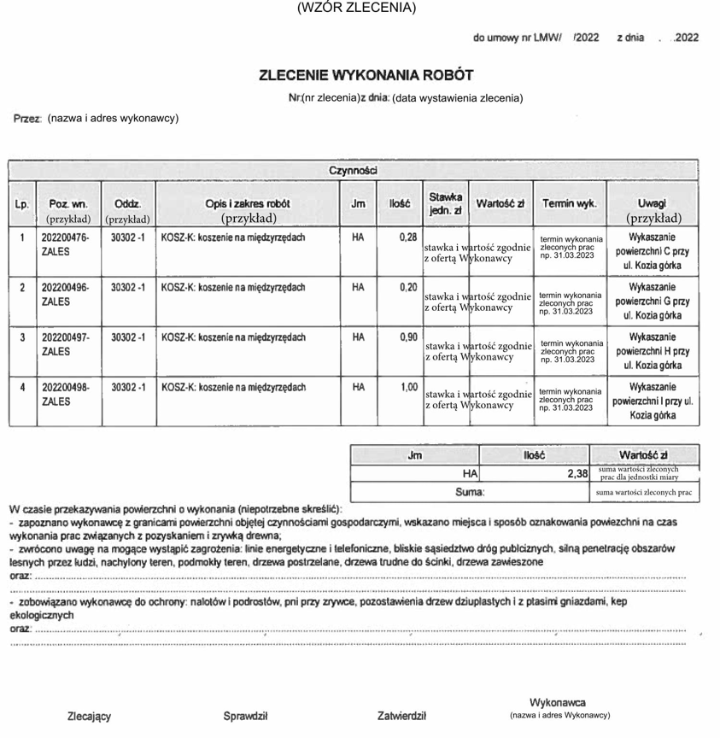

**Załącznik nr 4 do SWZ**

**Oferta**

|  |  |
| --- | --- |
| **Sygnatura postępowania** | LM-W.ZP.260.1.2024 |
| **Nazwa postępowania** | Utrzymanie i konserwacja drewnianych urządzeń oraz urządzeń do odłowu dzików, a także przeglądy i konserwacja urządzeń  na placach zabaw w kompleksach leśnych m.st. Warszawy. |

**Dane wykonawcy/wykonawców wspólnie ubiegających się o udzielenie zamówienia**

|  |  |  |  |  |
| --- | --- | --- | --- | --- |
| Lp. | Nazwa wykonawcy | Adres wykonawcy / województwo / NIP | E-mil wykonawcy | Czy Wykonawca jest mikroprzedsiębiorstwem albo małym albo średnim przedsiębiorstwem **1)** |
| 1. |  |  |  | Mikroprzedsiębiorstwo –  Małe przedsiębiorstwo –  Średnie przedsiębiorstwo – |
| 2. |  |  |  |  |
| …. |  |  |  |  |

**1) Mikroprzedsiębiorstwo**: przedsiębiorstwo, które zatrudnia mniej niż 10 osób i którego roczny obrót lub roczna suma bilansowa nie przekracza 2 milionów EUR.

**Małe przedsiębiorstwo**: przedsiębiorstwo, które zatrudnia mniej niż 50 osób i którego roczny obrót lub roczna suma bilansowa nie przekracza 10 milionów EUR.

**Średnie przedsiębiorstwa**: przedsiębiorstwa, które nie są mikroprzedsiębiorstwami ani małymi przedsiębiorstwami i które zatrudniają mniej niż 250 osób i których roczny obrót nie przekracza 50 milionów EUR *lub* roczna suma bilansowa nie przekracza 43 milionów EUR.

Numer rachunku bankowego, na który należy zwrócić wadium: ……………………………………….

1. **Oferuję/my wykonanie przedmiotu zamówienia zgodnie z wymaganiami określonymi w SWZ :**

za kwotę brutto …………………………..………………… zł

(słownie złotych:……………………………………………………………………….………….),

1. **Oferujemy czas naprawy lub demontażu w trybie interwencyjnym dla urządzeń zagrażających bezpieczeństwu osób (maksymalny możliwy czas naprawy lub demontażu wynosi 12 godzin od otrzymania zlecenia):**

* do 4 godzin włącznie od otrzymania zlecenia – 20 pkt;
* powyżej 4 godzin do 8 godzin włącznie od otrzymania zlecenia – 10 pkt;
* powyżej 8 godzin włącznie do 12 godzin od otrzymania zlecenia – 0 pkt.

1. **Oferujemy gwarancję utrzymania parametrów jakościowych i technicznych przez wymieniany/remontowany element:**

* 36 miesięcy (lub więcej: …………) – 10 pkt;
* 24 miesięcy – 5 pkt;
* 12 miesięcy – 0 pkt.

1. **Oferujemy posiadanie uprawnień do certyfikacji urządzeń zabawowych zgodnie z normą PN-EN 1176 i PN-EN 1177**

* Wykonawca dysponuje osobą posiadającą ww. uprawnienia – 10 pkt;
* Wykonawca nie dysponuje osobą posiadającą ww. uprawnienia – 0 pkt.

1. W pkt 2, 3 i 4 należy zaznaczyć jeden kwadrat. W przypadku, kiedy Wykonawca w danym punkcie nie zaznaczy żadnego z kwadratów lub zaznaczy więcej niż jeden kwadrat, Zamawiający przyzna Wykonawcy w tym kryterium 0 pkt.
2. Oświadczam/y, że zapoznałem/liśmy się z wymaganiami zamawiającego, dotyczącymi przedmiotu zamówienia, zamieszczonymi w Specyfikacji Warunków Zamówienia wraz z załącznikami i nie wnoszę/wnosimy do nich żadnych zastrzeżeń.
3. Oświadczam/y, że uważam/y się za związanych niniejszą ofertą przez okres 30 dni od upływu terminu składania ofert.
4. Oświadczam/y, że jestem/-śmy mikro przedsiębiorcą*\*\**/ małym przedsiębiorcą*\*\**/ średnim przedsiębiorcą*\*\**
5. Oświadczam/y, że zrealizuję/emy zamówienie zgodnie ze Specyfikacją Warunków Zamówienia.
6. Oświadczam/y, że informacje i dokumenty zawarte w Ofercie na stronach od nr ........................ do nr ......................... stanowią tajemnicę przedsiębiorstwa w rozumieniu przepisów o zwalczaniu nieuczciwej konkurencji i zastrzegamy, że nie mogą być one udostępniane. Informacje i dokumenty zawarte na pozostałych stronach oferty są jawne.

*(W przypadku utajnienia oferty Wykonawca nie później niż w terminie składania ofert zobowiązany jest wykazać, iż zastrzeżone informacje stanowią tajemnicę przedsiębiorstwa w szczególności określając, w jaki sposób zostały spełnione przesłanki, o których mowa w art. 11 ust. 2 ustawy z 16 kwietnia 1993 r. o zwalczaniu nieuczciwej konkurencji (tj. Dz. U. z 2018 r. poz. 419 ze zm.).*

1. Oświadczam/y, że zamierzamy powierzyć realizację następujących części zamówienia podwykonawcom\*\**\**

|  |  |  |
| --- | --- | --- |
| Lp. | Część zamówienia powierzona do realizacji podwykonawcy | Nazwa/firma podwykonawcy |
|  |  |  |

1. Oświadczam, że wypełniłem obowiązki informacyjne przewidziane w art. 13 lub art. 14 RODO[1] wobec osób fizycznych, od których dane osobowe bezpośrednio lub pośrednio pozyskałem w celu ubiegania się o udzielenie zamówienia publicznego w niniejszym postępowaniu.[2]
2. Oświadczamy, że w podanych cenach uwzględniliśmy wszelkie koszty niezbędne do pełnej i terminowej realizacji zamówienia, zgodnie z wymaganiami Zamawiającego opisanymi w Specyfikacji Warunków Zamówienia.
3. Oświadczam/y, że w razie wybrania naszej oferty jako najkorzystniejszej zobowiązuję/emy się do podpisania umowy na warunkach określonych we wzorze umowy.
4. Zarejestrowane nazwy i adresy wykonawców występujących wspólnie\*\**\**: …………………………………………………………………………………………………………………………
5. Załącznikami do niniejszego formularza, stanowiącymi integralną część oferty, są:
6. Załącznik nr 4a do SWZ
7. Załącznik nr 4b do SWZ
8. Załącznik nr 4c do SWZ

|  |  |  |
| --- | --- | --- |
| …………………………………..  (miejsce, data) |  | ………………………………………………..  (podpis osoby/-ób uprawnionej/-ych  do reprezentowania wykonawcy) |

**Załącznik nr 4a do SWZ**

|  |
| --- |
| **FORMULARZ CENOWY** |

**Stanowi osobny plik: Załącznik nr 4a do SWZ – Formularz cenowy**

**Załącznik 4b do SWZ**

**Załącznik 2b do Projektowanych postanowień umowy**

**Deklarujemy przeprowadzenie przeglądów rocznych placów zabaw wskazanych w załączniku 1b   
do SWZ w następujących kwotach:**

1. za przegląd roczny (dla 5 placów zabaw)

netto: .............................................................................................................. .............zł

(słownie: ………………………………………………………………….……........…)

VAT: .............................................................................................................. .............zł

(słownie: ………………………………………………………………….……........…)

brutto: .............................................................................................................. .............zł

(słownie: ………………………………………………………………….……........…)

**Zadanie realizować będzie ………………………………………………………………………………………………… (podać osobę i firmę) posiadający/a uprawnienia w zakresie prowadzenie przeglądów rocznych oraz posiadająca/nie posiadająca* uprawnienia do certyfikacji urządzeń w zakresie zgodności z normą PN-EN 1176 i 1177**

**Podpis i pieczęć uprawnionego przedstawiciela Wykonawcy ……………………………………**

**Załącznik 4c do SWZ**

**Załącznik 2c do Projektowanych postanowień umowy**

**Kwoty ryczałtu za czynności konserwacyjne na placach zabaw określone w §1 ust. 4 pkt od 2 do 6 projektowanych postanowień umowy.**

|  |  |  |  |
| --- | --- | --- | --- |
| **Miesiąc** | **Kwota netto** | **Kwota VAT (23%)** | **Kwota Brutto** |
| **Luty** |  |  |  |
| **Marzec** |  |  |  |
| **Kwiecień** |  |  |  |
| **Maj** |  |  |  |
| **Czerwiec** |  |  |  |
| **Lipiec** |  |  |  |
| **Sierpień** |  |  |  |
| **Wrzesień** |  |  |  |
| **Październik** |  |  |  |
| **Listopad** |  |  |  |
| **Grudzień** |  |  |  |
| **RAZEM** |  |  |  |

**Podpis i pieczęć uprawnionego przedstawiciela Wykonawcy ……………………………………**

**Załącznik nr 5 do SWZ**

**…………………………………………………………………………………………………………………………………………………….**

***(****pełna nazwa/firma, adres, w zależności od podmiotu: NIP/PESEL, REGON*  ***Wykonawcy /*** ***Podmiotu, na którego zasoby powołuje się wykonawca / każdego z Wykonawców w przypadku składania oferty wspólnej)***

**OŚWIADCZENIE O NIEPODLEGANIU WYKLUCZENIU\*\*\***

**składane na podstawie art. 125 ust. 1 ustawy z dnia 11 września 2019 r.**

**Prawo zamówień publicznych (Dz. U. z 2023 r. poz. 1605 ze zm.)**

**(zwane dalej: ustawa Pzp),**

**OŚWIADCZENIE DOTYCZĄCE WYKONAWCY \***

**OŚWIADCZENIE DOTYCZĄCE *PODMIOTU, NA KTÓREGO ZASOBY POWOŁUJE SIĘ WYKONAWCA\** OŚWIADCZENIE DOTYCZĄCE *KAŻDEGO Z WYKONAWCÓW W PRZYPADKU SKŁADANIA OFERTY WSPÓLNEJ \****

***(*NIEWŁAŚCIWE SKREŚLIĆ)***

Przystępując do postępowania o udzielenie zamówienia publicznego pn. **Utrzymanie i konserwacja drewnianych urządzeń oraz urządzeń do odłowu dzików, a także przeglądy i konserwacja urządzeń na placach zabaw w kompleksach leśnych m.st. Warszawy**,prowadzonego przez m.st. Warszawę, reprezentowane przez Dyrektora Lasów Miejskich - Warszawa*,* oświadczam, co następuje:

1. Oświadczam, że nie podlegam wykluczeniu z postępowania na podstawie art. 108 ust. 1 ustawy Pzp.**
2. Oświadczam, że nie jestem umieszczony na listach i nie podlegam wykluczeniu z postępowania na podstawie na podstawie art. 7 ust. 1 ustawy z dnia 13 kwietnia 2022 r. o szczególnych rozwiązaniach w zakresie przeciwdziałania wspieraniu agresji na Ukrainę oraz służących ochronie bezpieczeństwa narodowego (Dz. U. z 2022 r. poz. 835).
3. Oświadczam, że zachodzą w stosunku do mnie podstawy wykluczenia z postępowania na podstawie art. …………. ustawy Pzp *(podać mającą zastosowanie podstawę wykluczenia spośród wymienionych   
   w art. 108 ust. 1 ustawy Pzp).* Jednocześnie oświadczam, że w związku z ww. okolicznością, na podstawie art. 110 ust. 8 ustawy Pzp podjąłem następujące środki naprawcze**:

………………………………………………………………………………………………………………………………………………………..

1. Oświadczam, że wszystkie informacje podane w powyższy oświadczeniach są aktualne   
   i zgodne z prawdą oraz zostały przedstawione z pełną świadomością konsekwencji wprowadzenia zamawiającego w błąd przy przedstawianiu informacji.

**niewłaściwe skreślić

***\*\*\*dokument składany wraz z ofertą odrębnie przez Wykonawcę, Podmiot, na którego zasoby powołuje się wykonawca / każdego z Wykonawców w przypadku składania oferty wspólnej)***

**Załącznik nr 5a do SWZ**

**OŚWIADCZENIE O SPEŁNIANIU WARUNKÓW UDZIAŁU W POSTĘPOWANIU\*\***

**składane na podstawie art. 125 ust. 1 ustawy z dnia 11 września 2019 r.**

**Prawo zamówień publicznych (Dz. U. z 2023 r. poz. 1605 ze zm.)**

**(zwane dalej: ustawa Pzp),**

Na potrzeby postępowania o udzielenie zamówienia publicznego pn. **Utrzymanie i konserwacja drewnianych urządzeń oraz urządzeń do odłowu dzików, a także przeglądy i konserwacja urządzeń na placach zabaw w kompleksach leśnych m.st. Warszawy** prowadzonego przez m.st. Warszawa reprezentowane przez Dyrektora Lasów Miejskich - Warszawa*,* oświadczam, co następuje:

**OŚWIADCZENIE DOTYCZĄCE WYKONAWCY \***

**OŚWIADCZENIE DOTYCZĄCE PODMIOTU, NA KTÓREGO ZASOBY POWOŁUJE SIĘ WYKONAWCA\***

**KAŻDEGO Z WYKONAWCÓW W PRZYPADKU SKŁADANIA OFERTY WSPÓLNEJ\***

**(*NIEWŁAŚCIWE SKREŚLIĆ)**

1. Oświadczam, że spełniam warunki udziału w postępowaniu wskazane przez zamawiającego   
   w **Rozdziale 8 ust. 1 SWZ** .
2. Oświadczam, że wszystkie informacje podane w powyższym oświadczeniu są aktualne   
   i zgodne z prawdą oraz zostały przedstawione z pełną świadomością konsekwencji wprowadzenia zamawiającego w błąd przy przedstawianiu informacji.

***\*\*dokument składany wraz z ofertą odrębnie przez Wykonawcę, Podmiot, na którego zasoby powołuje się wykonawca / każdego z Wykonawców w przypadku składania oferty wspólnej)***

**Załącznik nr 6 do SWZ**

*(wzór)*

WYKAZ USŁUG

Nazwa zamówienia: **Utrzymanie i konserwacja drewnianych urządzeń oraz urządzeń do odłowu dzików, a także przeglądy i konserwacja urządzeń na placach zabaw w kompleksach leśnych m.st. Warszawy.**

**Wykonawca: …………………………………………………………………………………………………………………………………………………………………………………..**

*(nazwa i adres Wykonawcy)*

Przedstawiamy wykaz usług wykonanych w okresie ostatnich 3 lat przed upływem terminu składania ofert (a jeśli okres działalności jest krótszy – w tym okresie) dla wykazania spełnienia warunku zdolności technicznej, zawartego w rozdz. 8 ust. 1 SWZ.

|  |  |  |  |  |  |  |  |
| --- | --- | --- | --- | --- | --- | --- | --- |
| L.p | **Przedmiot**  *(szczegółowy opis zakresu zrealizowanej usługi stosownie do treści warunku udziału w postępowaniu)* | **Podmiot, na rzecz którego wykonano usługę *(nazwa  i adres)*** | **Daty wykonania** | | **Dowody** | *Informacje uzupełniające* | |
| **od**  **dd-mm-rrrr** | **do**  **dd-mm-rrrr** | *Zasoby innego podmiotu* | *Nazwa innego podmiotu* |
| ***1*** | ***2*** | ***3*** | ***4*** | ***5*** | ***6*** | ***7*** | ***8*** |
| 1. | …………. | …………… | …………… | …………… | ……………………. | …………….…… | ……….…… |
| 2. | …………… | …………… | …………… | …………… | ……………………. | …………….…… | ……….…… |

* + - 1. Do wykazu należy załączyć dowody określające czy powyższe usługi zostały wykonane należycie.
      2. Dowodem, o którym mowa w pkt 1 są:
  1. referencje bądź inne dokumenty sporządzone przez podmiot, na rzecz którego usługi były wykonywane
  2. oświadczenie wykonawcy– jeżeli z przyczyn niezależnych od wykonawcy nie jest w stanie uzyskać dokumentów, o którym mowa w pkt 1,

***Uwaga do kol. 6****. Wpisać nazwę dowodu (dokumentu) potwierdzającego, że zamówienie zostało wykonane należycie.*

***Uwaga do kol. 7***

1. *Zaznaczyć znakiem „X”, tylko w przypadku, gdy wykonawca polega na zasobach podmiotu udostępniającego zasoby w celu potwierdzenia spełniania warunku udziału na zasadach określonych w art. 118 ustawy.*
2. *Wykonawca nie może, po upływie terminu składania ofert, powoływać się na zdolności podmiotów udostępniających zasoby, jeżeli na etapie składania ofert nie polegał on w danym zakresie na zdolnościach podmiotów udostępniających zasoby.*

***Uwaga do kol. 8*** *Wpisać nazwę podmiotu udostępniającego zasoby*

**Załącznik nr 7 do SWZ**

**......................................., dn. ..........................**

(pieczęć adresowa Wykonawcy)

**WYKAZ OSÓB SKIEROWANYCH DO REALIZACJI ZAMÓWIENIA**

dotyczy: postępowania prowadzonego w trybie przetargu nieograniczonego pn. **Utrzymanie   
i konserwacja drewnianych urządzeń oraz urządzeń do odłowu dzików, a także przeglądy   
i konserwacja urządzeń na placach zabaw w kompleksach leśnych m.st. Warszawy.**

|  |  |  |  |
| --- | --- | --- | --- |
| **Lp.** | **Imię i nazwisko** | **Posiadanie uprawnień do certyfikacji urządzeń zabawowych zgodnie z normą  PN-EN 1176 i PN-EN 1177** | **Podstawa do dysponowania osobą** |
|  |  | **TAK/NIE\*** |  |
|  |  | **TAK/NIE\*** |  |

Miejsce i data …………………………………….……

*Podpis i pieczęć uprawnionego przedstawiciela Wykonawcy ……………………………………*

*/ *niepotrzebne skreśl*

1. Rozporządzenie Parlamentu Europejskiego i Rady (UE) 2016/679 z dnia 27 kwietnia 2016 r. w sprawie ochrony osób fizycznych w związku z przetwarzaniem danych osobowych i w sprawie swobodnego przepływu takich danych oraz uchylenia dyrektywy 95/46/WE (ogólne rozporządzenie o ochronie danych) (Dz. Urz. UE L 119 z 04.05.2016, str. 1).
2. Niepotrzebne skreślić, w przypadku gdy wykonawca nie przekazuje danych osobowych innych niż bezpośrednio jego dotyczących lub zachodzi wyłączenie stosowania obowiązku informacyjnego, stosownie do art. 13 ust. 4 lub art. 14 ust. 5 RODO.